GAYA KEPEMIMPINAN DEMOKRATIS DAN KHARISMATIK KEPALA SEKOLAH DALAM MENINGKATKAN KINERJA GURU DI SD WILAYAH WONOCOLO

SKRIPSI

DISUSUN OLEH :
NAMA : DWI NUR HASANAH
NIM : 13031074

PRODI ADMINISTRASI PUBLIK
FAKULTAS ILMU SOSIAL DAN ILMU POLITIK
UNIVERSITAS BHAYANGKARA SURABAYA
2018
GAYA KEPEMIMPINAN DEMOKRATIS DAN KHARISMATIK KEPALA SEKOLAH DALAM MENINGKATKAN KINERJA GURU DI SD WILAYAH KECAMATAN WONOCOLO

SKRIPSI

Diajukan sebagai salah satu syarat untuk menyelesaikan
Studi pada Fakultas Ilmu Sosial dan Ilmu Politik
Program Studi Administrasi Publik

DISUSUN OLEH :
NAMA : DWI NUR HASANAH
NIM : 13031074

PRODI ADMINISTRASI PUBLIK
FAKULTAS ILMU SOSIAL DAN ILMU POLITIK
UNIVERSITAS BHAYANGKARA SURABAYA
2018

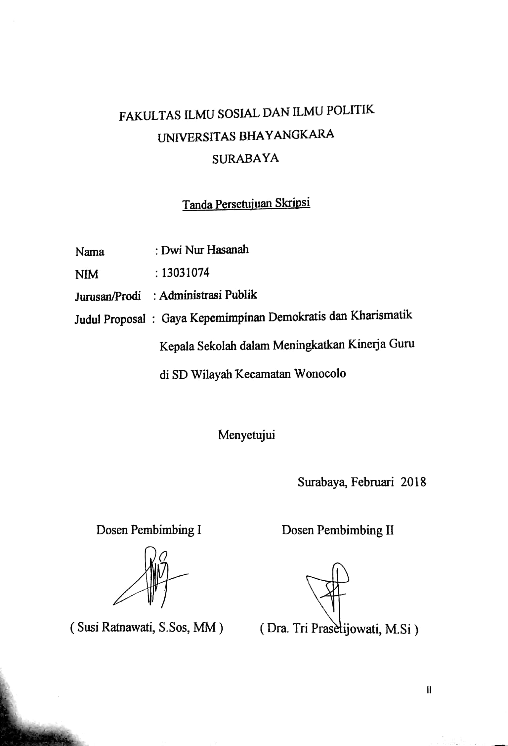

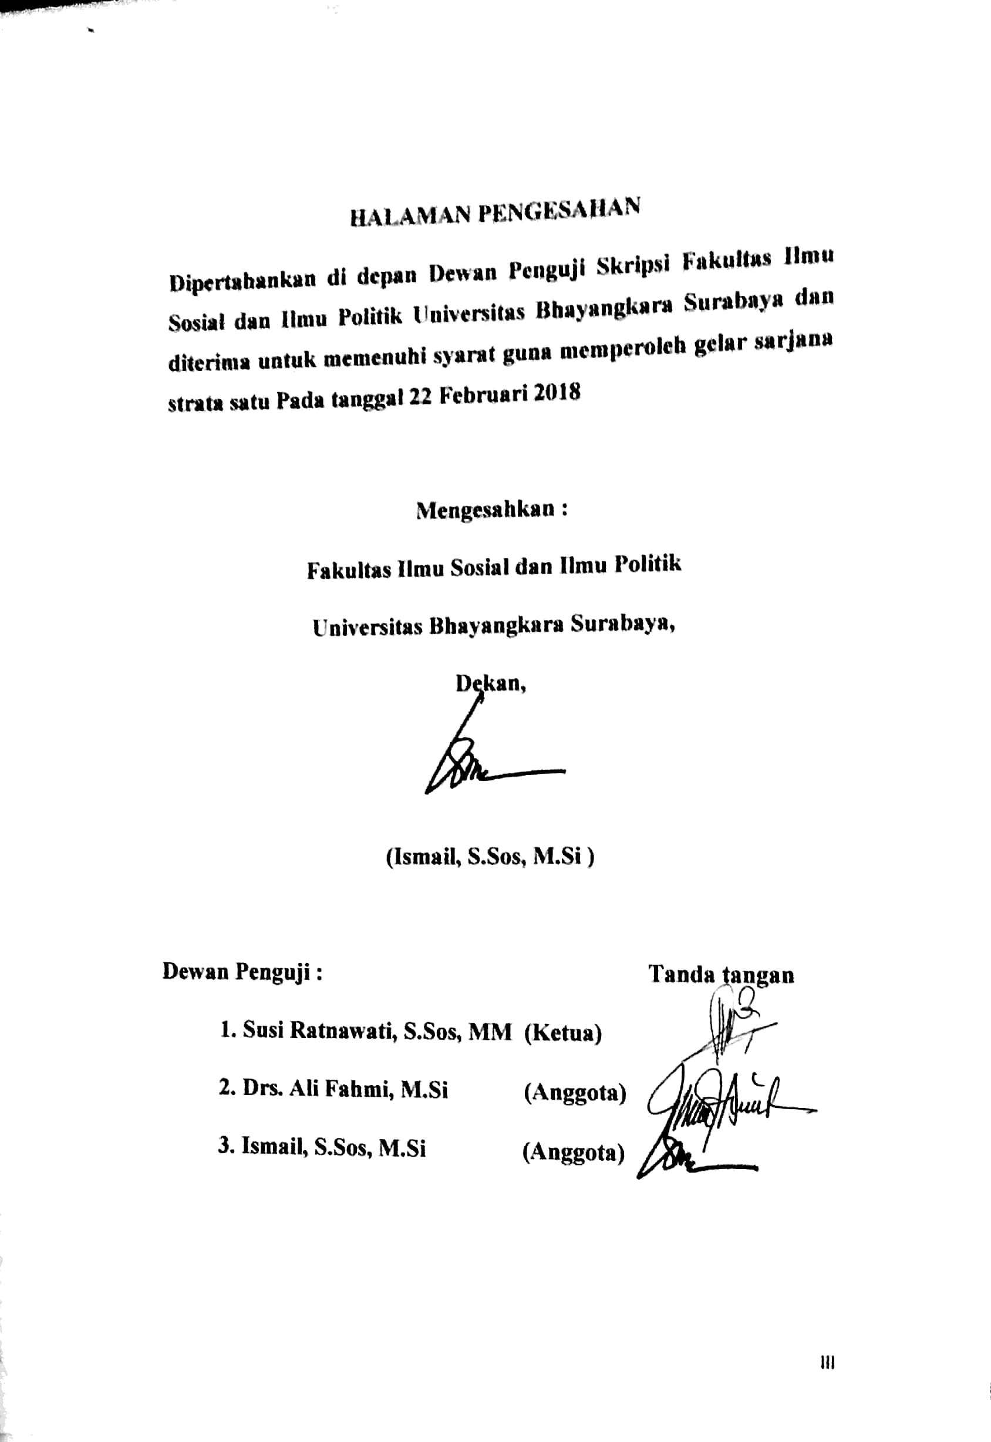

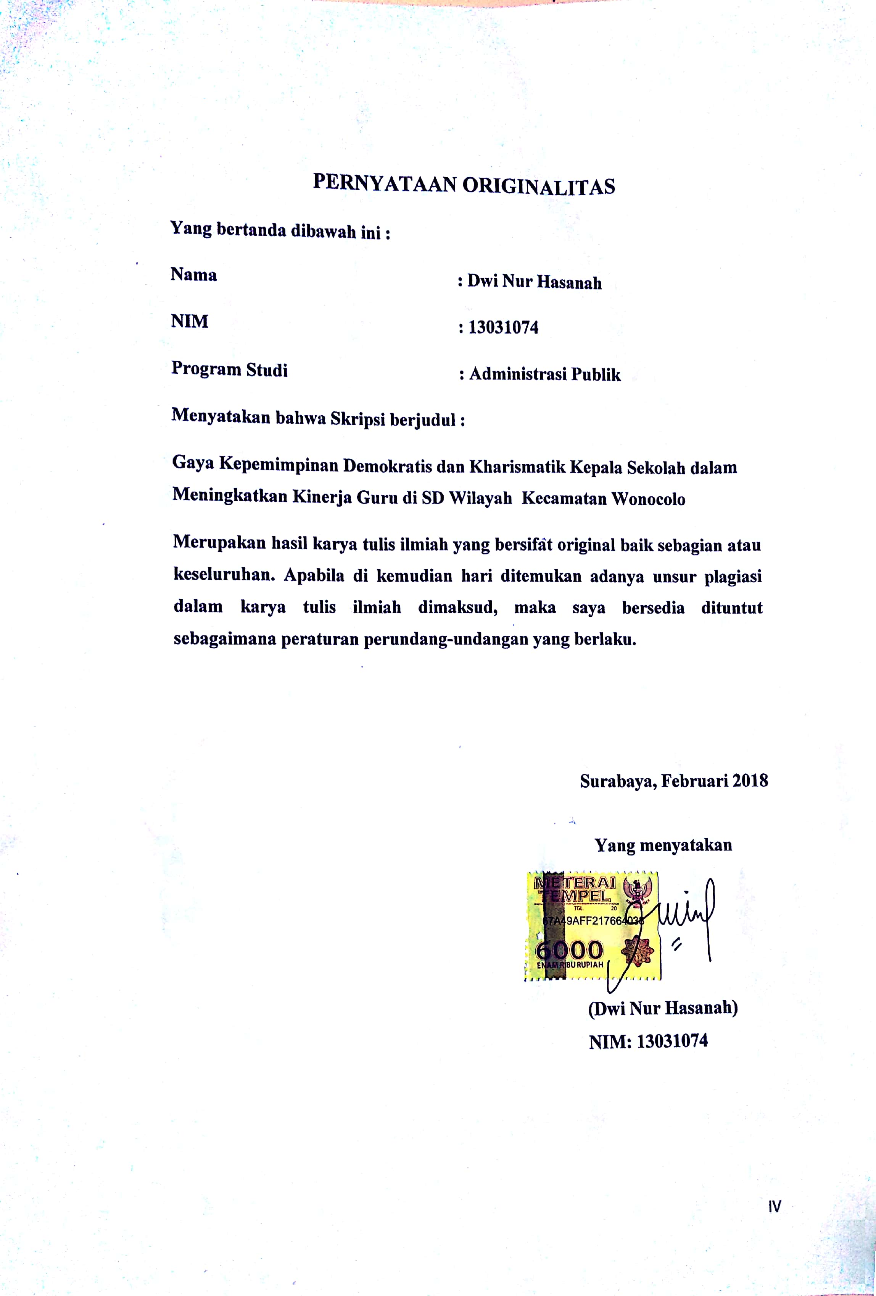

MOTTO
Memulai dengan penuh keyakinan
Menjalankan dengan penuh keikhlasan
Menyelesaikan dengan penuh kebahagiaan

“ BERHENTILAH BERPIKIR DARI SEGI KETERBATASAN DAN MULAILAH BERPIKIR DARI SEGI KEMUNGKINAN “
“ DIMANA ADA KEMAUAN, DISITU ADA JALAN “

“ Maka sesungguhnya bersama kesulitan ada kemudahan. Sesungguhnya bersama kesulitan ada kemudahan. Maka apabila engkau telah selesai (dari sesuatu urusan), tetaplah bekerja keras (untuk urusan yang lain). Dan hanya kepada Tuhanmulah engkau berharap”. (QS. Al-Insyirah,6-8).

GAYA KEPEMIMPINAN DEMOKRATIS DAN KHARISMATIK KEPALA SEKOLAH DALAM MENINGKATKAN KINERJA GURU DI SD WILAYAH WONOCOLO
(Studi Kasus di SDN Siwalankerto I Surabaya)

Oleh :
Dwi Nur Hasanah
NIM. 13.031.074

ABSTRAK
Gaya atau cara seorang kepala sekolah dalam kapasitasnya sebagai pemimpin sangat menentukan keberhasilan peningkatan kinerja guru di bawah pimpinannya. Tujuan penelitian ini adalah untuk mendapatkan data tentang (1) gaya kepemimpinan demokratis dan gaya kepemimpinan kharismatik kepala sekolah dalam meningkatkan kinerja guru, (2) faktor-faktor yang mempengaruhi gaya kepemimpinan kepala sekolah, dan (3) sejauh mana gaya kepemimpinan demokratis dan kharismatik kepala sekolah dalam meningkatkan kinerja guru. Melalui pendekatan kualitatif dengan metode deskriptif, teknik pengumpulan data dilakukan melalui wawancara dan studi dokumentasi. Penelitian ini menunjukkan bahwa (1) kepala sekolah menerapkan gaya kepemimpinan demokrasi dan kharismatik dalam meningkatkan kinerja guru, (2) faktor yang mempengaruhi gaya kepemimpinan yang digunakan oleh kepala sekolah meliputi, ciri pemimpin, ciri atasan, ciri bawahan, persyaratan tugas, iklim organsiasi dan kebijakan, dan perilaku dan harapan rekanan, dan(3) kepala sekolah menerapkan gaya kepemimpinan demokratis dan kharismatik memberikan banyak hal positif bagi meningkatnya kinerja guru. Disarankan agar kepada kepala sekolah sesering mungkin menerapkan gaya kepemimpinan yang demokratis dan kharismatik untuk terus meningkatkan kinerja guru agar tujuan yang diinginkan dapat tercapai dengan baik dan maksimal.

Kata kunci: Gaya Kepemimpinan Demokratis dan Kharismatik Kepala Sekolah dan Kinerja Guru

DEMOCRATIC LEADERSHIP LEADERSHIP AND KHARISMATIC HEAD OF SCHOOL IN INCREASING TEACHER PERFORMANCE IN SD WONOCOLO DISTRICT REGION
(Case Study at SDN Siwalankerto I Surabaya)
By :
Dwi Nur Hasanah
NIM. 13.031.074

ABSTRACT
The style or manner of a principal in his capacity as a leader is crucial to the success of teacher performance improvement under his leadership. The purpose of this study was to obtain data on (1) democratic leadership style and leadership style of charismatic leadership in improving teacher performance, (2) factors influencing principal leadership style, and (3) the extent to which the leadership style of democratic and charismatic head schools in improving teacher performance. Through qualitative approach with descriptive method, data collection technique is done through interview and documentation study. This study shows that (1) principals apply a democratic and charismatic leadership style in improving teacher performance, (2) factors affecting the leadership style used by principals include, the characteristics of leaders, the characteristics of superiors, subordinate characteristics, task requirements, organizational climate and policies, and behaviors and expectations of partners, and (3) principals applying a democratic and charismatic leadership style give many positive things for improved teacher performance. It is suggested that the principal as often as possible apply a democratic and charismatic leadership style to continuously improve teachers' performance so that the desired goals can be achieved properly and maximally.
Keywords:Democratic Leadership Style and Charismatic Principal and Teacher Performance

KATA PENGANTAR
Alhamdulillahi robbil‘alamin, puji syukur penulis panjatkan atas kehadirat Allah SWT atas rahmat-Nya sehingga penulis dapat menyelesaikan skripsi dengan judul “Gaya Kepemimpinan Demokrasi dan Kharismatik Kepala Sekolah dalam Meningkatkan Kinerja Guru di SDN Wilayah Kecamatan Wonocolo”. Skripsi ini disusun dalam rangka memenuhi salah satu syarat untuk meyelesaikan program Sarjana (SI) pada Program Sarjana Fakultas Ilmu Sosial dan Ilmu Politik Universitas Bhayangkara Surabaya
Selama proses penyusunan skripsi ini penulis mendapatkan bimbingan, arahan, bantuan, dan dukungan dari berbagai pihak. Oleh karena itu, dalam kesempatan ini penulis mengucapkan terima kasih kepada :
- Drs. Edy Prawoto, S.H., M.Hum, Rektor Universitas Bhayangkara Surabaya
- Ismail, S.Sos., M.Si, Selaku Dekan Fakultas Ilmu Sosial dan Ilmu Politik Universitas Bhayangkara Surabaya.
- Susi Ratnawati, S.sos, MM, Selaku Dosen Pembimbing I yang telah memberikan bimbingan serta arahan dalam menyelesaikan jenjang strata satu.
- Dra. Tri Prasetijowati, M.Si, Selaku Dosen Pembimbing II yang telah memberikan bimbingan serta arahan dalam menyelesaikan jenjang strata satu.
- Kedua Orang Tua serta kakak tercinta yang telah mencurahkan kasih sayang dan perhatiannya demi selesainya skripsi ini.
- Nuriyati, S.Pd selaku Kepala Sekolah SDN Siwalaknkerto I Surabaya yang telah bersedia meluangkan waktunya untuk di wawancarai.
- Mahallisa Dyah P, S.Pd selaku Guru kelas SDN Siwalankerto I Surabaya yang telah bersedia meluangkan waktunya untuk di wawancarai.
- Teman-teman Program Studi Administrasi Publik Fakultas Ilmu Sosial dan Ilmu Politik Universitas Bhayangkara Surabaya angkatan 2013.
- Berbagai pihak yang turut membantu dan mendukung sehingga penulis dapat menyelesaikan penyusunan skripsi ini dengan baik.
Oleh karena itu penulis sangat menghargai berbagai saran dan kritik yang dapat membangun. Semoga tulisan ini bermanfaat bagi semua pihak.

Surabaya, Februari 2018

Penulis

DAFTAR ISI

HALAMAN JUDUL ..............................................................................................I
LEMBAR PERSETUJUAN II
LEMBAR PENGESAHAN III
LEMBAR ORIGINALITAS IV
MOTTO V
ABSTRAK V1
KATA PENGANTAR VIII
DAFTAR ISI X
DAFTAR TABEL XIV
DAFTAR GAMBAR XIV
DAFTAR LAMPIRAN XV
BAB I PENDAHULUAN 1
  - Latar Belakang 1
  - Rumusan Masalah 6
  - Tujuan Penelitian 7
  - Manfaat Penelitian 7
  - Definisi Konsep 8
    - Gaya Kepemimpinan Demokratis 8
    - Gaya Kepemimpinan Kharismatik 9
    - Kinerja Guru 9
  - Metode Penelitian 11
    - Jenis Penelitian 11
    - Fokus Penelitian 12
    - Lokasi Penelitian 12
    - Sumber Informasi 12
    - Teknik Pengumpulan Data 13
    - Teknik Analisis Data 14
    - Langkah-langkah Penelitian 16
BAB II TINJAUAN PUSTAKA 19
2.1 Penelitian Terdahulu 19
2.2 Kerangka Konseptual Penelitian 23
2.3 Gaya Kepemimpinan Demokrasi dan Kharismatik 24
2.3.1 Pengertian Kepemimpinan 24
2.3.2 Pengertian Gaya Kepemimpinan 28
2.3.3 Gaya Kepemimpinan Demokratis 31
2.3.4 Gaya Kepemimpinan Kharismatik 36
2.4 Faktor-faktor yang mempengaruhi Gaya Kepemimpinan 45
2.5 Kinerja Guru 46
2.5.1 Pengertian Kinerja Guru 46
2.5.2 Indikator Kinerja Guru 47
2.5.3 Faktor yang mempengaruhi Kinerja Guru 52
2.5.4 Penilaian Kinerja Guru 52
BAB III GAMBARAN UMUM OBJEK PENELITIAN 54
3.1 Profil Sekolah 54
3.2 Visi dan Misi Sekolah 54
3.3 Tujuan Sekolah 56
3.4 Keadaan Umum Sekolah 56
3.5 Keadaan Geografis 58
3.6 Sarana dan Prasarana 59
3.7 Fasilitas yang dimiliki 60
3.8 Struktur Organisasi Sekolah 61
3.9 Struktur Organisasi Komite Sekolah 61
BAB IV PENYAJIAN DAN ANALISIS DATA 62
4.1 Penyajian Data 62
4.2 Analisis Data 62
4.2.1 Gaya Kepemimpinan Kepala Sekolah dalam Meningkatkan Kinerja Guru 62
4.2.2 Faktor-faktor yang Mempengaruhi Gaya Kepemimpinan Kepala Sekolah 80
4.2.3 Sejauh Mana Gaya Kepemimpinan Kepala Sekolah dalam Meningkatkan Kinerja Guru 93
BAB V PENUTUP 112
5.1 Simpulan 112
5.1.1 Gaya Kepemimpinan Kepala Sekolah dalam Meningkatkan Kinerja Guru 112
5.1.2 Faktor-faktor yang Mempengaruhi Gaya Kepemimpinan Kepala Sekolah 115
5.1.3 Sejauh Mana Gaya Kepemimpinan Kepala Sekolah dalam Meningkatkan Kinerja Guru 117
5.2 Saran 120
DAFTAR PUSTAKA 122
LAMPIRAN 124

DAFTAR TABEL
Tabel 1Sarana dan Prasarana SDN Siwalankerto I Surabaya 59
Tabel 2 Program Ekstrakulikuler SDN Siwalankerto I Surabaya........................108
DAFTAR GAMBAR
Gambar 1 Struktur Organisasi Sekolah 61
Gambar 2 Struktur Organisasi Komite Sekolah 61
Gambar 3 Media Pembelajaran..............................................................................76
Gambar 4 Piagam Guru Berprestasi.......................................................................78
Gambar 5 Rata-Rata Nilai USBN .......................................................................100
Gambar 6 Lomba Guru Prestasi...........................................................................101
Gambar 7 Rencana Pelaksanaan Pembelajaran (RPP).........................................103
Gambar 8 Wawancara kepada Ibu Nuriyati selaku Kepala Sekolah SDN Siwalankerto I Surabaya.................................................................127
Gambar 9 Wawancara kepada Ibu Lisa selaku guru kelas VI SDN Siwalankerto I Surabaya 127

DAFTAR LAMPIRAN
Lampiran 1 Pedoman Wawancara 124
Lampiran 2 Surat Izin Penelitian 127
Lampiran 3 Kartu Bimbingan 128
Lampiran 4 Dokumentasi 130

BAB I
PENDAHULUAN
  - Latar Belakang Masalah
Pendidikan merupakan aspek penting dalam era globalisasi. Pendidikan telah merebak hingga dipelosok negeri, namun memang tidak semua telah merasakan apa itu pendidikan. Pembangunan infrastruktur sekolah yang telah dilakukan oleh pemerintah maupun swasta semakin membantu perkembangan pendidikan, bahkan dikota-kota besar semakin banyak bermunculan sekolah-sekolah baik negeri maupun swasta. Pembangunan infrastruktur yang pesat juga harus diimbangi oleh terpenuhinya kualitas sumber daya manusia yang ada. Sumber daya manusia yang dimaksud dapat meliputi komponen-komponen pendidikan yaitu guru, kepala sekolah, tenaga administrasi, peserta didik, dan lainnya. Peningkatan kualitas sumber daya manusia merupakan kenyataan yang harus dilakukan secara terencana, terarah, intensif, efektif dan efisien dalam proses pembangunan, kalau tidak ingin bangsa ini kalah bersaing dalam menjalani era globalisasi.
Keberadaan manusia di dunia ini tidak ada yang luput dari keanggotaan suatu organisasi. Organisasi merupakan sebuah wadah dimana orang berinteraksi untuk mencapai suatu tujuan bersama. Pemahaman organisasi ini menunjukkan bahwa dimana pun manusia berada (berinteraksi) maka timbullah suatu organisasi. sehingga organisasi tidak lagi hanya sebagai suatu wadah dari orang-orang yang berkumpul untuk suatu tujuan, tetapi seiringnya perkembangan zaman dan tuntutan global, organisasi kini berkembang pada interaksi orang untuk maksud tertentu.
Dalam suatu organisasi tentunya dibutuhkan seseorang yang bisa mengelola dan mengendalikan organisasi tersebut untuk mencapai suatu tujuan, seseorang itu disebut sebagai pemimpin. Pemimpin harus memiliki skill, pengalaman berorganisasi, Selain memiliki skill yang baik, tentunya kepribadian dan perilakunya pun menentukan iklim organisasi didalamnya. Pemimpin merupakan orang yang menjadi panutan bagi bawahan-bawahannya, segala yang ada pada diri pemimpin akan menjadi sorotan atau perhatian orang-orang sekitarnya.
Suatu organisasi akan berhasil atau bahkan gagal sebagian besar ditentukan oleh kepemimpinan. Pemimpinlah yang bertanggung jawab atas kegagalan pelaksanaan suatu pekerjaan, yang merupakan posisi pemimpin dalam suatu organisasi pada posisi yang penting.
Kepemimpinan adalah hal penting dalam organisasi. Suatu organisasi memiliki kompleksitas, baik barang/jasa maupun ide, menghadapi berbagai perubahan senantiasa melingkupi setiap saat, menghadapi berbagai karakteristik personel yang dapat mengembangkan maupun melemahkan. Hal ini menjadi alasan diperlukannya orang yang tampil mengatur, memberi pengaruh, menata, mendamaikan, memberi penyejuk, dan dapat menetapkan tujuan yang tepat saat anggota tersesat atau kebingungan menetapkan arah. Disinilah diperlukan pemimpin yamg melaksanakan kepemimpinan.
Pada hakikatnya setiap manusia adalah seorang pemimpin, karena manusia sebagai pemimpin maka setiap tindakannya akan dipertanggungjawabkan. Manusia sebagai pemimpin minimal bisa memimpin dirinya sendiri. Apabila suatu organisasi tidak ada seorang pemimpin, maka organisasi tersebut tidak akan berjalan dengan baik, karena tidak terarah dan tidak jelas siapa yang mengatur setiap kebijakan atau pekerjaan kelompoknya. Oleh karena itu, dibutuhkan seorang pemimpin untuk mengatur dan mengarahkan bawahannya untuk mencapai tujuan bersama.
Kepemimpinan adalah salah satu kekuatan penting dalam rangka pengelolaan, oleh sebab itu kemampuan memimpin secara efektif merupakan kunci untuk menjadi seorang manajer yang efektif. Esensi kepemimpinan adalah kepengikutan (followership), kemauan orang lain atau bawahan untuk mengikuti keinginan pemimpin, itulah yang menyebabkan seorang menjadi pemimpin.
Berbagai perubahan masyarakat, dan krisis multidimensi yang telah lama melanda indonesia menyebabkan sulitnya menemukan sosok pemimpin ideal yang memiliki komitmen tinggi terhadap tugas dan tanggungjawabnya. Dalam berbagai bidang kehidupan banyak ditemui pemimpin-pemimpin pendidikan karbitan atau amatiran yang tidak memiliki visi dan misi yang jelas tentang lembaga pendidikan atau sekolah yang dipimpinnya. Kondisi seperti ini telah mengakibatkan buruknya iklim dan budaya sekolah, bahkan telah menimbulkan banyak konflik negatif dan stres para bawahan yang dipimpinnya. Hal ini tentu saja perlu penanganan yang serius, karena kepemimpinan pendidikan merupakan hal yang sangat penting dalam membangun sekolah yang efektif.
Kepemimpinan merupakan topik menarik untuk dikaji. Oleh karena itu, sampai saat ini terus dipelajari dan diteliti. Kepemimpinan tidak bisa dilepaskan dari sebuah kekuasaan karena tanpa sebuah kekuasaan, pemimpin tidak memiliki kewenangan dalam mempengaruhi orang lain atau bawahan sebagaimana peran kepala sekolah dalam mengelola sebuah lembaga pendidikan yang ia pimpin. Oleh karena itu, Perilaku kepala sekolah harus dapat mendorong kinerja para guru dengan menunjukkan rasa bersahabat, dekat, dan penuh pertimbangan terhadap para guru, baik sebagai individu maupun sebagai kelompok. Sehingga para guru bisa meningkatkan kinerjanya dalam mejalankan tugas, dan merasa memiliki tanggung jawab yang harus mereka laksanakan. Agar kepala sekolah dapat melaksanakan tugasnya sebagai pemimpin secara efektif dan lancar, perlu memperhatikan faktor-faktor yang mempengaruhi gaya kepemimpinan. Faktor-faktor yang mempengaruhi gaya kepemimpinan adalah (1) kepribadian, (2) pengharapan dan perilaku atasan, (3) karakteristik, harapan,dan perilaku bawahan, (4) kebutuhan tugas, (5) iklim dan kebijakan organisasi, dan (6) harapan dan perilaku rekan. Keenam faktor inilah yang perlu diperhatikan dan dilaksanakan secara baik oleh kepala sekolah jika ingin sukses dalam memimpin.
Begitu pun dalam lembaga pendidikan, kepala sekolah merupakan sosok pemimpin di dalam lembaga pendidikan. Segala kegiatan pendidikan baik kegiatan manajerial dan akademis, kepala sekolah berperan mengawasi dan mengontrol kinerja para guru, memperhatikan tugas-tugas guru dan staf. Gaya kepemimpinannya menjadi suatu stimulus bagi para guru dan staf untuk menjalankan tugas dan kewajibannya dengan baik, apabila tercipta iklim organisasi yang baik didalam sekolah. Kepala sekolah tidak hanya bertanggung jawab atas jalannya sekolah dengan kondisi dan situasinya serta hubungan dengan masyarakat sekitarnya merupakan tanggung jawabnya pula. Inisiatif dan kreatif yang mengarah kepada perkembangan dan kemajuan sekolah adalah merupakan tugas dan tanggung jawab kepala sekolah.
Maka dari itu, gaya dari seorang pimpinan dalam memimpin mempengaruhi kepengikutan anggotanya akan menciptakan suatu iklim organisasi dan mempengaruhi kinerja dari bawahan atau anggotanya. Untuk itu, gaya memimpin seseorang dalam suatu organisasi sangat berpengaruh terhadap suatu organisasi, termasuk dalam organisasi pendidikan yaitu sekolah pemimpin memiliki berbagai macam tipe kepemimpinan. Sesuai dengan situasi sekarang dimana kita berada di tengah-tengah perjuangan menuju kesuksesan tujuan pendidikan tidak lepas dan sangat membutuhkan tipe-tipe pemimpin.
Di SDN Siwalankerto I Surabaya ini, penulis melihat keadaan sekolah yang menunjukkan eksistensinya, walaupun sempat berkali-kali ganti kepala sekolah. Sekolah ini juga memiliki banyak kelebihan di antara sekolah-sekolah yang ada di sekitarnya. Berdasarkan hasil pengamatan yang dilakukan oleh penulis, kepala sekolah memberikan kesempatan kepada para dewan guru untuk memberikan masukan atau saran, namun tidak dipungkiri juga dalam kepemimpinannya masih ada kelemahan karena kurang maksimalnya guru dan staf dalam menjalankan tugas dan dalam memerintahkan bawahannya
Peran Kepala Sekolah sangat menentukan keberhasilan suatu sekolah. Berkembang atau tidaknya suatu sekolah berada di tangan kepala sekolah. Untuk itu, kepala sekolah harus mampu membantu guru atau staf dalam memahami visi dan misi sekolah yang telah ditetapkan bersama. Kepala Sekolah juga harus memberikan kesempatan kepada guru untuk berpendapat atau memberikan saran dan menetapkan tujuan sesuai dengan kesepakatan bersama.
Kepala sekolah sebagai pemimpin harus bisa menciptakan dorongan dan percaya diri kepada guru dalam melaksanakan tugas dan tanggung jawabnya. Selain itu, kepala sekolah harus memberikan bimbingan dan arahan kepada guru untuk kemajuan sekolah dalam mencapai tujuan. Maka, diperlukan gaya kepemimpinan yang tepat untuk menciptakan iklim organisasi yang baik di dalam sekolah.
Gaya kepemimpinan yang negatif, dampaknya ke depan seperti yang kita lihat dan yang terjadi banyak gaya kepemimpinan yang tidak sesuai dengan kondisi suatu organisasi. Namun tidak sedikit pula sekolah yang mengalami kemunduran karena gaya kepemimpinan yang dimiliki oleh kepala sekolah tidak sesuai dengan keadaan atau kondisi sekolah.
Persoalan pemimpin memang sangat menarik untuk dikaji sehingga berdasarkan uraian di atas, penulis tertarik untuk menelitinya dan diangkat dalam skripsi dengan judul “Gaya Kepemimpinan Demokratis Dan Kharismatik Kepala Sekolah Dalam Meningkatkan Kinerja Guru di SD Wilayah Kecamatan Wonocolo”
1.2 Perumusan Masalah
1.2.1 Bagaimana gaya kepemimpinan kepala sekolah dalam meningkatkan kinerja guru di SDN Siwalankerto I Surabaya ?
1.2.2 Faktor-faktor apa saja yang mempengaruhi gaya kepemimpinan kepala sekolah?
1.2.3 Sejauh mana gaya kepemimpinan kepala sekolah meningkatkan kinerja guru di SDN Siwalankerto I Surabaya ?
1.3 Tujuan Penelitian
Berdasarkan uraian permasalahan di atas maka tujuan penelitian ini antara lain:
1.3.1 Untuk mengkaji gaya kepemimpinan kepala sekolah dalam meningkatkan kinerja guru di sekolah.
1.3.2 Untuk mengkaji faktor-faktor yang mempengaruhi gaya kepemimpinan kepala sekolah dalam meningkatkan kinerja guru di sekolah.
1.3.3 Untuk mengkaji sejauh mana gaya kepemimpinan kepala sekolah dalam meningkatkan kinerja guru di sekolah.

1.4 Manfaat Penelitian
1.4.1 Manfaat Teoritis
Hasil dari penelitian ini diharapkan dapat berguna bagi pengembangan teori untuk kepentingan penelitian di masa yang akan datang serta bermanfat bagi ilmu pengetahuan.
1.4.2 Manfaat Praktis
Adapun manfaat praktis dari penelitian ini nantinya diharapkan mempunyai kegunaan, antara lain:
- Hasil penelitian ini dapat meningkatkan dan memperluas pengetahuan dalam bidang disiplin ilmu pendidikan serta dapat dijadikan bahan untuk penelitian selanjutnya yang berhubungan dengan masalah gaya kepemimpinan kepala sekolah.
- Hasil penelitian ini merupakan salah satu bahan masukan dalam melaksanakan layanan pendidikan yang berdampak pada kepuasan masyarakat pengguna jasa pendidikan dalam meningkatkan kinerja guru di Sekolah.
- Hasil penelitian ini merupakan sebuah kajian yang dapat membuka wawasan dan menarik untuk digali dan dikembangkan sehingga aspirasi yang sesungguhnya dapat benar-benar diterapkan dalam dunia pendidikan sesuai yang diharapkan.
- Penelitian ini merupakan sarana peningkatan kemampuan ilmiah penulis dari teori-teori yang telah di dapat dalam aspek pemerintahan serta memberikan pemahaman lebih jauh bagi penulis tentang realitas pendidikan yang diberikan.
- Hasil penelitian ini diharapkan dapat memberikan tambahan pengetahuan dan wawasan tentang gaya kepemimpinan kepala sekolah dalam meningkatkan kinerja guru serta menjadi referensi bagi calon peneliti yang akan melakukan penelitian dengan topik yang sama.
1.5 Definisi Konsep
1.5.1 Gaya Kepemimpinan Demokratis
Gaya kepemimpinan merupakan norma perilaku yang digunakan oleh seseorang pada saat orang tersebut mencoba mempengaruhi perilaku orang lain seperti yang ia lihat. Dalam hal ini usaha menselaraskan persepsi di antara orang yang akan mempengaruhi perilaku dengan orang yang perilakunya akan dipengaruhi menjadi amat penting kedudukannya. (Miftah Thoha, 1986:51-52).
Kepemimpinan dengan gaya demokratis dalam mengambil keputusan sangat mementingkan musyawarah, yang diwujudkan pada setiap jenjang dan di dalam unit masing-masing. Dengan demikian dalam pelaksanaan setiap keputusan tidak dirasakan sebagai kegiatan yang dipaksakan, justru sebaliknya semua merasa terdorong mensukseskannya sebagai tanggung jawab bersama. Setiap anggota kelompok/organisasi merasa perlu aktif bukan untuk kepentingan sendiri atau beberapa orang tertentu, tetapi untuk kepentingan bersama.
Aktivitas dirasakan sebagai kebutuhan dalam mewujudkan partisipasi yang berdampak pada perkembangan dan kemajuan kelompok/organisasi secara keseluruhan. Tidak ada perasaan tertekan dan takut, namun pemimpin selalu dihormati dan disegani secara wajar. (Daryanto, 2011:34-35).
1.5.2 Gaya Kepemimpinan Kharismatik
Kepemimpinan dimana seseorang pemimpin mampu untuk mempengaruhi pengikutnya berdasarkan bakat supranatural atau kekuatan-kekuatan yang menarik. Pengikut menikmati karena mereka merasa memperoleh inspirasi, kebenaran, dan merasa penting untuk mengikutinya. Pemimpin ini biasanya bekerja berdasarkan visi dan muncul dalam kondisi-kondisi kritis. (Amirullah, 2015:26)
Karisma merupakan sebuah atribusi yang berasal dari proses interaktif antara pemimpin dan para pengikut. Atribut-atribut karisma antara lain: rasa percaya diri, keyakinan yang kuat, sikap tenang, kemampuan berbicara dan yang lebih penting adalah bahwa atribut-atribut dan visi pemimpin tersebut relevan dengan kebutuhan para pengikut, sehingga menimbulkan rasa hormat, rasa segan dan kepatuhan yang tinggi pada para pengikutnya.
1.5.3 Kinerja Guru
Menurut Rivai, kinerja guru adalah perilaku nyata yang ditampilkan oleh guru sebagai prestasi kerja berdasarkan standar yang ditetapkan dan sesuai dengan perannya di sekolah.
Peran guru yang dimaksud adalah berkaitan dengan peran guru dalam proses pembelajaran. Guru merupakan faktor penentu yang sangat dominan dalam pendidikan pada umumnya, karena guru memegang peranan dalam proses pembelajaran, dimana proses pembelajaran merupakan inti dari proses pendidikan secara keseluruhan. Guru merupakan perencana, pelaksana sekaligus sebagai evaluator pembelajaran di kelas.(Gunawan dalam Ondi Saondi, 2005:3).
Menurut Pidarta, guru sebagai pekerja merupakan pribadi yang berkembang harus memiliki kemampuan yang meliputi unjuk kerja, penguasaan materi, penguasaan profesional keguruan dan pendidikan, penguasaan cara-cara menyesuaikan diri melaksanakan tugasnya. (Pidarta dalam Ondi Saondi 2010: 4).
Dari beberapa penjelasan tentang pengertian kinerja di atas dapat disimpulkan bahwa Kinerja guru dalah kemampuan yang ditunjukkan oleh guru dalam melaksanakan tugas atau pekerjaannya.
Berkaitan dengan kinerja guru, wujud perilaku yang dimaksudkan adalah kegiatan guru dalam proses pembelajaran, yaitu bagaimana seorang guru merencanakan pembelajaran, melaksanakan kegiatan pembelajaran dan menilai hasil belajar. (Rusman, 2012:50).
Kinerja guru adalah hasil yang dicapai oleh guru dalam melaksanakan tugas-tugas yang dibebankan kepadanya yang didasarkan atas kecakapan, pengalaman, dan kesungguhan serta waktu dengan output yang dihasilkan tercermin baik kuantitas maupun kualitasnya. (Daryanto, 2011:141).

1.6 Metode Penelitian
1.6.1 Jenis Penelitian
Berdasarkan permasalahan dan tujuan penelitian yang telah dikemukakan di atas, yang mana penelitian ini berusaha untuk mendapatkan informasi yang lengkap dan mendalam mengenai gaya kepemimpinan kepala sekolah dalam meningkatkan kinerja guru di SDN Siwalankerto I Surabaya. Maka dari itu, peneliti menggunakan jenis penelitian dengan pendekatan kualitatif. Penelitian kualitatif adalah penelitian yang bersifat atau memiliki karakteristik, bahwa datanya dinyatakan dalam keadaan sewajarnya atau sebagaimana adanya, dengan tidak dirubah dalam bentuk simbol-simbol atau bilangan. Penelitian ini menggunakan pendekatan kualitatif, untuk memahami fenomena tentang apa yang dialami oleh subjek penelitian misalnya perilaku, persepsi, motivasi, tindakan, dan lain-lain, secara holistic, dan dengan cara deskripsi dalam bentuk kata-kata dan bahasa, pada suatu konteks khusus yang alamiah dan dengan memanfaatkan berbagai metode ilmiah.
Metodologi kualitatif sebagai prosedur penelitian yang menghasilkan data deskriptif berupa kata-kata tertulis atau lisan dari orang-orang dan perilaku yang dapat diamati. (Moleong, 2005:4).
Alasan peneliti menggunakan penelitian kualitatif yakni berdasarkan tujuan daripada penelitian peneliti itu sendiri yakni ingin mengungkapkan gaya kepemimpinan kepala sekolah dalam meningkatkan kinerja guru di SDN Siwalankerto I Surabaya.
1.6.2. Fokus Penelitian
Fokus penelitian ini tentang: (1) mendeskripsikan tentang gaya kepemimpinan demokrasi dan kharismatik Kepala Sekolah dalam meningkatkan kinerja guru di SDN Siwalankerto I Surabaya; (2) mendeskripsikan tentang faktor-faktor yang mempengaruhi gaya kepemimpinan Kepala Sekolah dalam meningkatkan kinerja guru di SDN Siwalankerto I Surabaya; (3) mendeskripsikan tentang sejauh mana gaya kepemimpinan Kepala Sekolah dalam meningkatkan kinerja guru di SDN Siwalankerto I Surabaya.
1.6.3. Lokasi Penelitian
Lokasi penelitian adalah tempat peneliti menggambarkan kejadian yang sebenarnya dari obyek yang diteliti dan untuk memperoleh informasi yang berkaitan dengan permasalahan yang diangkat penulis yaitu di SDN Siwalankerto I Surabaya karena selain letaknya yang strategis, alasan peneliti melakukan penelitian di sekolah dasar ini yaitu, Pertama lokasi penelitian dekat dengan tempat tinggal peneliti, jadi secara tidak langsung peneliti mengenal lingkungan sekolah tersebut yang akan mempermudah proses penelitian. Kedua, peneliti mengenal salah satu guru pengajar di sekolah tersebut sehingga sangat membantu proses observasi dan wawancara.
1.6.4. Sumber Informasi
Dalam penelitian ini yang dijadikan sebagai sumber informasi adalah kepala sekolah dan guru-guru pada SD Negeri Siwalankerto I Surabaya.
1.6.5. Teknik Pengumpulan Data
Teknik yang digunakan penulis untuk mengumpulkan informasi dan data dalam penelitian ini adalah sebagai berikut:
- Interview/wawancara
Interview yaitu pengambilan data dan informasi dengan berdialog yang dilakukan oleh pewawancara untuk memperoleh informasi dari yang diwawancarai dengan menggunakan pedoman wawancara yang sudah dibuat terlebih dahulu.
Wawancara adalah percakapan dengan maksud tertentu. Percakapan itu dilakukan oleh dua pihak, yaitu pewawancara (interviewer) yang mengajukan pertanyaan dan terwawancara (interviewee) yang memberikan jawaban atas pertanyaan itu. (Moleong, 2005:186).
Dalam penelitian ini wawancara ditujukan kepada kepala sekolah dan guru dan lainnya yang bersangkutan di SDN Siwalankerto I Surabaya.
- Observasi/pengamatan
Pengumpulan data dengan cara pengamatan langsung dari obyek penelitian. Pengamatan adalah penginderaan secara langsung terhadap suatu benda, kondisi, situasi, proses atau perilaku. Metode observasi adalah metode pengumpulan data yang digunakan untuk menghimpun data penelitian, data penelitian tersebut dapat diamati oleh peneliti yang dihimpun melalui pengamatan peneliti melalui penggunaan pancaindra. (Burhan Bungin, 2001:142)
Metode ini penulis gunakan untuk mengamati secara langsung dan mencatat tentang situasi yang ada dalam lingkungan sekolah / lembaga tersebut.
- Dokumentasi
Dokumentasi yaitu kegiatan penyelidikan yang dilakukan melalui dokumen-dokumen tertulis yaitu data profil sekolah untuk memperoleh informasi dan data mengenai mekanisme penyelenggaraan pendidikan dalam gaya kepemimpinan kepala sekolah di SDN Siwalankerto I Surabaya. Pada intinya digunakan untuk menelusuri data historis. Sebagian besar data yang tersedia berbentuk surat-surat, catatan harian, kenang-kenangan, laporan, dan sebagainya. (Burhan Bungin. 2001:152).
1.6.6. Teknik Analisa Data
Metode analisis data yang dipergunakan adalah metode kualitatif yaitu metode kualitatif deskriptif yaitu menganalisa data yang diperoleh dengan menggunakan uraian-uraian yang sesuai dengan kenyataan dan keadaan yang sebenarnya yang terjadi pada obyek penelitian dengan menggunakan pendekatan teoritis maupun pemikiran rasional.
Setelah semua data dikumpulkan, kemudian data diolah untuk selanjutnya dianalisis kualitatif.Sehingga dengan tehnik ini dapat digambarkan keadaan yang ada dalam penelitian dan dapat memberikan makna pada data yang telah dianalisis umtuk memaparkan pandangan.Analisis data merupakan hal yang sangat penting karena dengan melakukan analisis data, data dapat digunakan untuk memecahkan masalah penelitian dan mencapai tujuan akhir penelitian.
Adapun analisis data menurut Effendi dan Manning dalam Singarimbun dan Effendi (1989:263) adalah proses penyederhanaan data ke dalam bentuk yang lebih mudah dibaca dan diinterpretasikan. Dalam penelitian ini penulis akan menggunakan analisis data kualitatif, yaitu :
- Pengumpulan data : yaitu kegiatan yang dilakukan oleh peneliti untuk memperoleh data yang valid. Terdapat tiga teknik dalam pengumpulan data yaitu: wawancara (interview), observasi (pengamatan) dan dokumentasi. Teknik pengumpulan data yang digunakan menyesuaikan dengan data yang ada di lapangan.
- Reduksi data: Proses pemilihan, pemusatan perhatian pada penyederhanaan, pengabstrakan, dan transformasi data “kasar” yang muncul dari catatan tertulis di lapangan. Reduksi data ini berlangsung secara terus menerus selama proyek yang berorientasi kualitatif berlangsung.
- Penyajian data : sekumpulan informasi tersusun yang memberi kemungkinan adanya penarikan kesimpulan dan pengambilan tindakan. Dengan melihat penyajian-penyajian, kita akan dapat memahami apa yang sedang terjadi dan apa yang harus dilakukan lebih jauh menganalisis atau mengambil tindakan-tindakan atas pemahaman yang didapat dari penyajian-penyajian tersebut.
- Menarik kesimpulan dan verifikasi: Akhir dari proses kegiatan analisis adalah penarikan kesimpulan dan verifikasi. Kesimpulan akhir baru ditarik setelah tidak ditemukan informasi lagi mengenai permasalahan yang diteliti. Kemudian kesimpulan yang ditarik akan diverifikasi baik dengan kerangka fikir peneliti maupun dengan kolega peneliti. Dalam artian makna yang muncul dari data yang telah diuji dengan berbagai cara hingga diperoleh validitas dan akuratisitasnya
Data yang sudah diperoleh kemudian diklasifikasikan, diolah dan dianalisis secara deskriptif kualitatif, yaitu analisis yang menggambarkan keadaan atau status fenomena dengan kata-kata atau kalimat. Kemudian dipisah-pisahkan menurut kategori untuk memperoleh kesimpulan. (Arikunto, 2002:23). Masalah yang dianalisis dari data yang diperoleh dalam penelitian ini adalah mengenai gaya kepemimpinan demokrasi dan kharismatik kepala sekolah dalam meningkatkan kinerja guru di SDN Siwalankerto I Surabaya.
1.6.7. Langkah-langkah Penelitian
Langkah-langkah atau tahapan penelitian itu dilakukan secara terencana dan sistematis sehingga jawaban terhadap masalah yang diteliti dapat diberikan secara akurat. Berikut komponen Lngkah-langkah Penelitian :
- Identifikasi, Pemilihan, dan Perumusan Masalah, Masalah yang akan dipecahkan atau dijawab melalui penelitian selalu ada. Peneliti hanya mengidentifikasi, memilih, dan merumuskannya. Pencarian masalah dapat dilakukan melalui sumber-sumber masalah, seperti bacaan, pengalaman pribadi, pertemuan ilmiah ( seminar, diskusi, lokakarya, dll), Masalah yang baik diteliti mempunyai beberapa karakteristik yaitu: 1) mempunyai nilai dan kelayakan penelitian dari segi manfaat/kontribusi, 2) dapat dipecahkan (ada data dan metode pemecahannya), 3) menarik bagi peneliti yang didukung kemampuan keilmuan, 4) spesifik mengenai bidang keilmuan yang dimiliki tertentu (jelas ruang lingkup pembahasannya), dan 5) berguna untuk dikaitkan dengan suatu teori keilmuan.
- Mencari dan menelaah Kepustakaan
Setelah masalah dirumuskan, maka langkah selanjutnya adalah mencari teori-teori, konsep-konsep, dan generalisasi-generalisasi yang dapat dijadikan landasan teoritis bagi penelitian yang akan dilakukan. Tujuannya yaitu: 1) untuk mencari teori/ konsep/ generalisasi yang dapat digunakan sebagai landasan teori/kerangka bagi penelitian yang akan dilakukan, 2) untuk mencari metodologi yang sesuai dengan penelitian yang akan dilakukan, dan 3) untuk membandingkan antara fakta di lapangan dengan teori yang ada. Sumber bacaan itu dapat dibedakan menjadi dua kelompok, yaitu a) sumber acuan umum (kepustakaan yang berwujud buku-buku teks, ensiklopedia, monograp, dan sejenisnya), dan b) sumber acuan khusus (kepustakaan yang berwujud jurnal, buletin penelitian, tesis, disertasi, makalah seminar, hasil penelitian, internet, dan lain-lain). Mencari sumber bacaan hendaknya peneliti bersikap selektif, artinya tidak semua yang diketemukan kemudian ditelaah. Sumber pustaka yang baik adalah relevan dengan tema dan topik penelitian, uptodate (bukan sumber pustaka yang sudah usang).
- Menentukan alat pengambil data, Alat pengumpulan data (instrumen penelitian) dalam suatu penelitian sangat menentukan kualitas data yang dapat dikumpulkan sekaligus akan menentukan kualitas penelitian itu sendiri. Kriteria alat pengumpulan data yang baik adalah reliabilitas (keterandalan) dan validitas. Reliabilitas alat pengumpulan (pengukuran) data menunjukkan keajegan hasil pengukuran (konsistensi) apabila digunakan untuk pengukuran pada waktu yang berbeda dan tidak tergantung siapa yang menggunakannya. Validitas adalah alat pengumpulan (pengukuran) data menunjukkan kesesuaian atau kecocokan antara alat ukur dengan apa yang diukur.
- Menentukan metode Pengumpulan Data, terdapat dua hal utama yang mempengaruhi kualitas data hasil penelitian, yaitu kualitas instrumen penelitian dan kualitas pengumpulan data. Pengumpulan data dapat dilakukan dalam berbagai setting, berbagai sumber, dan berbagai cara. Bila dilihat dari segi cara atau teknik pengumpulan data, maka teknik pengumpulan data dapat dilakukan dengan interview (wawancara), kuisioner (angket), observasi (pengamatan), dan gabungan ketiganya.

BAB II
TINJAUAN PUSTAKA
  - Penelitian Terdahulu
a. Penelitian yang dilakukan oleh Achmad Annam Amrulloh dengan judul “Kepemimpinan Kepala Madrasah dalam Meningkatkan Profesionalisme Guru di MI Darul Hikmah Bantarsoka Purwokerto Barat”. Penelitian yang digunakan dalam penelitian ini adalah penelitian kualitatif. Hasil penelitian ini menunjukkan bahwa kepemimpinan kepala madrasah dalam meningkatkan profesionalisme guru di MI Darul Hikmah Bantarsoka Purwokerto Barat dilakukan dengan cara: Menggunakan gaya kepemimpinan partisipatif yang ditunjukan oleh kepala madrasah memberi contoh yang baik kepada guru agar kompetensi kepribadian guru meningkat, menugaskan atau mendelegasikan guru secara isidental berkaitan dengan tugas kedinasan dan memberi motivasi kepada siswa, dan terbuka menjadi tempat konsultasi berkaitan dengan kompetensi profesionalisme guru sehingga kualitas guru menjadi meningkat, Melakukan upaya-upaya peningkatan profesionalisme guru yaitu dengan menjalankan tugasnya melakukan pembinaan secara terus menerus baik pembinaan oleh pengawas, kepala sekolah, maupun diikutkan dalam berbagai pelatihan, penataran, seminar dan lain sebagainya, Menggunakan pendekatan partisipatif yang diimplementasikan, serta membuat kebijakan untuk meningkatkan profesionalisme guru.
b. Penelitian yang dilakukan oleh Meity Sukmawati dengan judul “Gaya Kepemimpinan Kepala Sekolah SMA Muhammadiyah 3 Tangerang”. Penelitian yang digunakan dalam penelitian ini adalah penelitian kualitatif. Hasil penelitian ini menunjukkan bahwa gaya kepemimpinan kepala sekolah adalah gaya kepemimpinan executive, yang memiliki ciri-ciri ketika memberikan semangat kepada bawahan, maka juga mencontohkan terlebih dahulu, mempertahankan orang lain sesuai kemampuan dan sifat masing-masing dan memandang bawahan sebagai teman kerja yang penting, juga dapat menjalin hubungan yang baik meskipun dengan orang yang baru, memang konflik sebagai hal yang wajar dan dapat menyelesaikan perbedaan pendapat dengan baik. Faktor yang menyebabkan gaya kepemimpinan seperti itu adalah memberikan semangat yang tinggi dengan mencontohkan moral yang tinggi karena pendidikan yang baik dimulai dari diri kita sendiri, untuk meningkatkan semangat yang tinggi maka sebagai pemimpin harus mencontohkan moral yang tinggi, sehingga dapat menjadi panutan. Mempertahankan orang lain sesuai dengan sifat masing-masing dan memandang orang lain sebagai teman kerja yang penting karena penempatan tugas, pekerjaan yang diberikan kepada orang lain sesuai dengan latar belakang kemampuannya, dan memandang bawahan tidak secara struktural antara atasan dengan bawahan, memandang semua orang berkapasitas sama, hanya tugasnya saja yang berbeda. Faktor yang menyebabkan dapat menjalin hubungan yang baik meskipun dengan orang baru, agar orang tersebut merasa nyaman, betah berada di lingkungan itu. Faktor yang menyebabkan kepala sekolah memandang konflik sebagai suatu yang wajar, karena konflik dimana saja pasti terjadi sehingga mencari solusi yang baik untuk perbedaan pendapat tersebut agar tidak berkepanjangan. Cara mengembangkan gaya kepemimpinan adalah memberi semangat dengan memberikan contoh terlebih dahulu kepada bawahan, cara menjalin hubungan meskipun dengan orang baru tetap baik yaitu tidak membedakan dengan pegawai yang lainnya. Cara mempertahankan orang lain apabila orang tersebut memiliki loyalitas dan kinerja yang baik sesuai dengan kemampuan masing-masing sehingga orang tersebut tidak lagi dianggap sebagai bawahan tetapi sebagai teman kerja yang penting. Cara memandang konflik adalah sebagai hal yang wajar dan dapat menyelesaikan perbedaan pendapat dengan mencari solusi yang baik.
c. Penelitian yang dilakukan oleh Mardinah dengan judul “Kepemimpinan Kepala Sekolah dalam Pengembangan Motivasi Kerja Guru di SD Tanah Tingal”. Penelitian yang digunakan dalam penelitian ini adalah penelitian kualitatif deskriptif. Hasil penelitian ini menunjukkan bahwa kepemimpinan kepala sekolah dalam pengembangan motivasi kerja di SD Tanah Tingal ini berada dalam kategori cukup baik hal tersebut dapat dilihat dari fungsi kepemimpinan kepala sekolah yang sudah berjalan yaitu dalam menciptakan kebersamaan diantara guru, kepala sekolah mengadakan brefing setiap pagi, mengadakan timbel ding. Menciptakan rasa aman dan nyaman di lingkungan sekolah dengan adanya 4 prinsip SD Tanah Tingal yaitu disiplin, meghargai, kreatif dan peduli lingkungan. Kepala sekolah selalu memberikan sugesti positif kepada guru dalam proses pembelajaran berlangsung, Bertanggung jawab memenuhi dan menyediakan dukungan yang diperlukan oleh para guru yaitu dengan menanyakan kepada guru media apa yang dibutuhkan untuk kegiatan pembelajaran.
d. Penelitian yang dilakukan oleh Wahyu Ramadoni dengan judul “Kepemimpinan Kepala Sekolah dalam Upaya Peningkatan Kinerja Guru (Studi Multi Kasus pada PAUD Islam Sabilillah dan SDN Tanjungsari 1 di Kabupaten Sidoarjo). Penelitian yang digunakan dalam penelitian ini adalah penelitian kualitatif deskriptif. Hasil penelitian ini menunjukkan bahwa gaya kepemimpinan demokratis, kepala sekolah memberikan ruang kepada guru untuk bekerja dan memahami setiap perbedaan dari masing masing individu guru yang bertujuan untuk menempatkan kepemimpinannya dari guru satu ke guru lainnya. Kepala sekolah menerapkan kedisiplinan pada guru. Kepala sekolah menerapkan komunikasi yang baik, dari komunikasi yang baik kepada warga sekolah maka segala bentuk program sekolah dan tugas lainnya bisa sesuai tujuan. Kepala sekolah sebagai leader, menjadi pemimpin sekolah dengan memberikan contoh yang baik bagi guru guru dalam kawasan sekolah. Kepala sekolah sebagai motivator, berperan menjadi motivator adalah dengan memberikan support kepada guru yang mengalami masalah, disamping memberikan masukan kepala sekolah pastinya memberikan motivasi kepada guru yang bersangkutan. Kepala sekolah sebagai ibu, sahabat, dan teman kerja. memberikan ruang kepada guru agar bisa lebih terbuka untuk sharing tentang semua permasalahan yang dialami guru dalam pembelajaran.
e. Penelitian yang dilakukan oleh Istikomah dengan judul “Strategi Kepemimpinan Kepala Sekolah Dalam Meningkatkan Kinerja Guru di SMP Islam Sultan Agung 1 Semarang”. Penelitian yang digunakan dalam penelitian ini adalah penelitian kualitatif deskriptif. Hasil penelitian ini menunjukkan bahwa kepemimpinan kepala sekolah dalam meningkatkan kinerja guru di SMP Islam Sultan Agung 1 Semarang menggunakan beberapa strategi: 1. Pembinaan disiplin, yaitu kepala sekolah membantu para guru untuk mengembangkan pola dan meningkatkan standar perilakunya sebagai guru, serta menggunakan pelaksanaan aturan sebagai alat untuk menegakkan disiplin, 2. Pemberian motivasi untuk meningkatkan kinerja guru, kepala sekolah perlu memberikan motivasi kepada para guru dan faktor lain yang dapat mempengaruhi kinerja guru, 3. penghargaan, kepala sekolah memberikan penghargaan kepada guru yang berprestasi walaupun penghargaan itu dengan ucapan atau pujian. Dalam pelaksanaannya sudah berjalan lancar, tetapi masih ada beberapa kendala-kendala yang dihadapi. Kendala yang dihadapi SPM Islam Sultan Agung 1 Semarang dalam peningkatan kinerja guru yaitu: masih ada bebrapa guru yang kurang disiplin dalam kinerjanya atau dalam proses belajar mengajar dikarenakan masih ada kepentingan pribadi yang tidak bisa ditinggalkan.Masih ada guru yang belum begitu memahami tentang kurikulum yang sekarang digunakan. Dalam hal komunikasi kepada bawahan terkadang masih adanya rasa segan kepada guru yang lebih tua.
2.2 Kerangka Konsep Penelitian
Kepemimpinan kepala sekolah memiliki peranan dalam menentukan baik buruknya kinerja guru. Keberhasilan pendidikan di sekolah sangat ditentukan oleh keberhasilan kepala sekolah dalam mengelola tenaga kependidikan yang tersedia di sekolah. Kepala sekolah merupakan salah satu komponen pendidikan yang berpengaruh dalam meningkatkan kinerja guru. Kepala sekolah bertanggung jawab atas penyelenggaraan kegiatan pendidikan, administrasi sekolah, pembinaan tenaga kependidikan lainnya, dan pendayagunaan serta pemeliharaan sarana dan prasarana. Hal tersebut menjadi lebih penting sejalan dengan semakin kompleksnya tuntutan tugas kepala sekolah, yang menghendaki dukungan kinerja yang semakin efektif dan efisien. Di samping itu, perkembangan ilmu pengetahuan dan teknologi, serta seni dan budaya yang diterapkan dalam pendidikan di sekolah juga cenderung bergerak semakin maju, sehingga menuntut penguasaan secara profesional. Menyadari hal tersebut, setiap kepala sekolah dihadapkan pada tantangan untuk melaksanakan pengembangan pendidikan secara terarah, berencana dan berkesinambungan.
Kepala sekolah sebagai pimpinan tertinggi yang sangat berpengaruh dan menentukan kemajuan sekolah harus memiliki kemampuan administrasi, memiliki
komitmen tinggi, dan luwes dalam melaksanakan tugasnya. Kepemimpinan kepala sekolah yang baik harus dapat mengupayakan peningkatan kinerja guru melalui program pembinaan kemampuan tenaga kependidikan.
Oleh karena itu, kepala sekolah harus mempunyai kepribadian atau sifat-sifat dan kemampuan serta keterampilan-keterampilan untuk memimpin sebuah lembaga pendidikan. Dalam perannya sebagai seorang pemimpin, kepala sekolah harus dapat memperhatikan kebutuhan dan perasaan orang-orang yang bekerja sehingga kinerja guru selalu terjaga.
2.3 Gaya Kepemimpinan Demokrasi dan Kharismatik
2.3.1. Pengertian Kepemimpinan
Pentingnya pemimpin dalam sebuah organisasi terungkap dalam suatu pernyataan berikut: bahwa untuk menunjang keberhasilan fungsi manajemen dalam organisasi tentunya membutuhkan seorang pemimpin yang dapat melaksanakan tugas atau fungsi manajemen. Kepemimpinan adalah suatu faktor kemanusiaan, mengikat suatu kelompok bersama dan memberi motivasi untuk tercapainya tujuan yang telah ditetapkan organisasi sebelumnya. Tanpa kepemimpinan yang efektif (baik formal maupun informal) individu-individu maupun kelompok cenderung tidak memiliki arah, tidak puas, dan kurang termotivasi (Amirullah,2003).
Kepemimpinan adalah sesuatu yang berkaitan dengan kemampuan mempengaruhi orang lain untuk mencapai tujuan organisasi. Walau kepemimpinan mungkin lebih mudah dijelaskan, tapi yang pasti lebih sulit untuk dipratekkan. Kepemimpinan sangat berkaitan dengan perilaku, baru kemudian menyangkut keahlian. Pemimpin yang baik diikuti oleh orang lain karena dia dipercaya dan dihormati, dibanding karena keahlian yang dimilikinya.
Kepemimpinan adalah suatu proses dimana individu mempengaruhi kelompok untuk mencapai tujuan umum (Northhouse, 2003). Pengertian ini dipertajam oleh Dubrin bahwa kepemimpinan itu adalah kemampuan untuk menanamkan keyakinan dan memperoleh dukungan dari anggota organisasi untuk mencaoai tujuan organisasi (Dubrin, A.J, 2001).
Gary Yukl (1994) sebagai pakar dan peneliti kepemimpinan, mendefinisikan konsep kepemimpinan yang menggambarkan kepemimpinan di dalam suatu organisasi adalah sebagai berikut : kepemimpinan merupakan proses pemimpin mempengaruhi pengikut untuk mengintepretasikan keadaan/lingkungan organisasi, pemilihan tujuan organisasi, pengorganisasian kerja dan memotivasi pengikut untuk mencapai tujuan organisasi, mempertahankan kerjasama dan tim kerja, mengorganisir dukungan dan kerjasama orang dari luar organisasi.
Beberapa pendapat tentang kepemimpinan dari beberapa ahli bahwa pada dasarnya kepemimpinan adalah sebagai berikut :
- Aktifitas mempengaruhi orang-orang supaya mau bekerja sama guna mencapai tujuan (Ordway Tead).
- Kemampuan untuk mengajak atau mengarahkan orang-orang tanpa memakai kekuasaan yang bersifat formal/jabatan yang dimiliki.
- Usaha mengarahkan perilaku orang lain untuk mencapai tujuan tertentu (Franklin S. Haiman).
- Seni untuk membujuk bawahan guna menyelesaikan pekerjaan dengan keyakinan bahwa apa yang dilakukan akan bermanfaat bagi organisasi maupun bagi diri sendiri (Harold Koontz & C O’Donell).
- Individu yang “make thinngs happen”, ia adalah “yang membuat sesuatu menjadi sesuatu itu sendiri” (Drukcer). (Amirullah, 2015:1-4).
Indikator kepemimpinan diwujudkan dalam bentuk :
- Menguasai bidang tugasnya
- Mampu mengambil keputusan dengan cepat dan tepat
- Mampu mengemukakan pendapat dengan jelas kepada orang lain
- Mampu menentukan prioritas dengan tepat
- Bertindak tegas dan tidak memihak
- Memberikan teladan baik
- Berusaha memupuk dan mengembangkan kerja sama
- Mengetahui kemampuan dan batas kemampuan bawahan
- Berusaha menggugah semangat dan menggerakkan bawahan dalam melaksanakan tugas
- Memerhatikan dan mendorong kemajuan bawahan
- Bersedia mempertimbangkan saran-saran bawahan. (Nurul Ulfatin & Teguh Triwiyanto, 2016:183).
Kepemimpinan dalam pendidikan dapat dimaknai suatu kemampuan dan kesiapan seseorang untuk mempengaruhi, membimbing, mengarahkan, dan menggerakkan staf sekolah agar dapat bekerja secara efektif dalam rangka mencapai tujuan pendidikan dan pengajaran yang telah ditetapkan. Secara sederhana kepemimpinan dalam pendidikan dapat diartikan bahwa pihak-pihak yang menentukan tercapainya tujuan pendidikan sebagaimana diamanatkan undang-undang.
Ada serangkaian yang harus dilaksanakan dalam kepemimpinan dalam pendidikan :
- Proses rangkaian tindakan dalam sisitem pendidikan.
- Mempengaruhi dan memberi teladan.
- Memberi perintah dengan cara persuasi dan manusiawi teteapi tetap menjunjung tinggi disiplin dan aturan yang dipedomani.
- Pengikut mematuhi perintah sesuai kewenangna dan tanggung jawab masing-masing.
- Menggunakan kewenangan dan kekuatan dalam batas yang dibenarkan.
- Menggerakkan atau mengerahkan semua personel dalam institusi guna menyelesaikan tugas sehingga tercapai tujuan, meningkatkan hubungan kerja di antara personel, membina kerjasama, menggerakkan sumberdaya organisasi, dan memberi motivasi kerja. (Amirullah, 2015:78-79).
2.3.2. Pengertian Gaya Kepemimpinan
Gaya pada dasarnya berasal dari bahasa Inggris “Style” yang berarti mode seseorang yang selalu nampak yang menjadi ciri khas orang tersebut. Stoner mengatakan bahwa gaya kepemimpinan (leadership style) adalah berbagai pola tingkah laku yang disukai oleh pemimpin dalam proses mengarahkan dan mempengaruhi pekerja.
Berbagai pendapat dan definisi kepemimpinan muncul, sesuai dengan dari segi apa orang memandang segi kepemimpinan tersebut. Kepemimpinan dapat diartikan sebagai sifat-sifat, perilaku pribadi, pengaruh terhadap orang lain, pola-pola interaksi, hubungan kerjasama antar peran, kedudukan dari suatu jabatan administratif, dan persepsi lain-lain tentang legitimasi pengaruh (Wahjosumijo, 1999 dalam Pendi Sutanto, 2016 hal 120).
Kepemimpinan (leadership) merupakan proses yang harus ada dan perlu diadakan dalam kehidupan manusia selaku makhluk sosial. Manusia tidak dapat hidup bermasyarakat sesuai kodratnya bila mereka melepaskan diri dari ketergantungannya pada orang lain. Hidup bermasyarakat memerlukan pemimpin dan kepemimpinan. Kepemimpinan dapat menentukan arah atau tujuan yang dikehendaki, dan dengan cara bagaimana arah atau tujuan tersebut dapat dicapai.
Kepemimpinan seseorang berperan sebagai penggerak dalam proses kerja sama antara manusia dalam organisasi termasuk sekolah. Menurut Paul Hersey “pemimpin adalah orang yang dapat mempengaruhi kegiatan individu atau kelompok dalam usaha untuk mencapai tujuan dalam situasi tertentu”. Menurut Kartini Kartono, “pemimpin adalah pribadi yang memiliki kecakapan khusus dengan atau tanpa pengangkatan resmi dapat mempengaruhi kelompok yang dipimpinnya, untuk melakukan usaha bersama mengarah pada pencapaian sasaran-sasaran tertentu”.
Tercapai tidaknya tujuan organisasi sangat tergantung kepada kepemimpinan yang digunakan oleh pemimpin. Hal ini sejalan dengan pandangan Fiedler yang mendefinisikan kepemimpinan sebagai berikut :
Dengan perilaku kepemimpinan dimaksudkan pada umumnya adalah beberapa khusus dimana pemimpin itu terlibat dengan cara-cara pengarahan dan pengkoordinasian pekerjaan anggota kelompok. Keikutsertaan dalam tindakan-tindakan ini dapat berupa hubungan kerja yang berstruktur dalam menghadapi atau mengkritik anggota kelompok dan menunjukkan konsiderasi kesejahteraan dan perasaan-perasaan anggota mereka.
Definisi diatas memberi pandangan bahwa kepemimpinan merupakan tindakan seseorang untuk mengorganisasikan dan mengarahkan anggota kelompok untuk mencapai tujuan tertentuyang ada pada akhirnya memberikan kesejahteraan bagi anggota kelompoknya. Ada pendapat lain yaitu Mardjin Sjam yang dikutip oleh Dirawat dkk, mereka mengemukakan definisi kepemimpinan yaitu :
Kepemimpinan adalah keseluruhan tindakan guna mempengaruhi serta menggiatkan orang dalam usaha bersama untuk mencapai tujuan. Dengan kata lain bahwa kepemimpinan adalah proses pemberian bimbingan atau tauladan dan pemberian jalan yang mudah (fasilitas) daripada pekerjaan orang-orang yang terorganisir dalam organisasi formal guna mencapai tujuan yang telah ditetapkan.
Kutipan diatas menunjukkan bahwa kepemimpinan pada dasarnya kemampuan menggerakkan, memberikan motivasi dan mempengaruhi orang-orang agar bersedia melakukan tindakan-tindakan yang searah dengan tujan organisasi. Sementara itu kepemimpinan dapat pula diartikan sebagai kemampuan mempengaruhi pendapat, sikap, dan perilaku orang lain. Hal tersebut berarti bahwa setiap orang mampu mengatur dan mempengaruhi orang lain untuk mencapai tujuan bersama dan dapat berfungsi sebagai pimpinan.
Apabila hal tersebut diatas dikaitkan dengan konsep pendidikan, maka dikenal istilah kepemimpinan pendidikan, seperti yang diungkapkan oleh Sutisna “ bahwa kepemimpinan pendidikan merupakan kemampuan seseorang untuk mengambil inisiatif dalam situasi-situasi sosial untuk merangsang dan mengorganisasikan tindakan-tindakan dan dengan begitu membangkitkan ketja sama yang efektif ke arah pencapaian tujuan/pendidikan. (Pendi Sutanto, 2016:123-124).
Spanbauer berpendapat bahwa pemimpin institusi pendidikan harus memandu dan membantu pihak lain dalam mengembangkan karakteristik. Sikap tersebut mendorong terciptanya tanggung jawab bersama-sama serta sebuah gaya kepemimpinan yang melahirkan lingkungan kerja yang interaktif. (Edward Sallis, 2015:157)
Gaya kepemimpinan adalah suatu cara yang dilakukan oleh wewenang kelompok orang untuk dapat diajak kerjasama guna mencapai tujuan yang telah ditentukan.
Gaya kepemimpinan merupakan norma perilaku yang digunakan oleh seseorang pada saat orang tersebut mencoba mempengaruhi perilaku orang lain seperti yang ia lihat.
Menurut Nasution, gaya kepemimpinan adalah suatu cara yang digunakan pemimpin dalam berinteraksi dengan bawahannya.
2.3.3. Gaya Kepemimpinan Demokratis
Kepemimpinan demokratis menempatkan manusia sebagai faktor utama dan terpenting dalam setiap kelompok/organisasi. Gaya kepemimpinan demokratis diwujudkan dengan dominasi perilaku sebagai pelindung dan penyelamat dan perilaku yang cenderung memajukan dan mengembangkan organisasi/kelompok. Di samping itu diwujudkan juga melalui perilaku kepemimpinan sebagai pelaksana.
Gaya ini diwarnai dengan usaha mewujudkan dan mengembangkan hubungan manusiawi (human relationship) yang efektif, berdasarkan prinsip saling menghormati dan menghargai antara yang satu dengan yang lain. Pemimpin memandang dan menempatkan orang-orang yang dipimpinnya sebagai subyek, yang memiliki kepribadian dengan berbagai aspeknya, seperti dirinya juga. Kemauan, kehendak, kemampuan, buah pikiran, pendapat, minat/perhatian, kreativitas, inisiatif, dan lain-lain yang berbeda-beda antara yang satu dengan yang lain selalu dihargai dan disalurkan secara wajar.
Berdasarkan prinsip tersebut, Gaya kepemimpinan ini selalu terlihat usaha untuk memanfaatkan setiap orang yang dipimpin. Proses kepemimpinan diwujudkan dengan cara memberikan kesempatan yang luas bagi anggota kelompok/organisasi untuk berpartisipasi dalam setiap kegiatan.
Kepemimpinan dengan gaya demokratis dalam mengambil keputusan sangat mementingkan musyawarah, yang diwujudkan pada setiap jenjang dan di dalam unit masing-masing. Dengan demikian dalam pelaksanaan setiap keputusan tidak dirasakan sebagai kegiatan yang dipaksakan, justru sebaliknya semua merasa terdorong mensukseskannya sebagai tanggung jawab bersama. Setiap anggota kelompok/organisasi merasa perlu aktif bukan untuk kepentingan sendiri atau beberapa orang tertentu, tetapi untuk kepentingan bersama.
Aktivitas dirasakan sebagai kebutuhan dalam mewujudkan partisipasi yang berdampak pada perkembangan dan kemajuan kelompok/organisasi secara keseluruhan. Tidak ada perasaan tertekan dan takut, namun pemimpin selalu dihormati dan disegani secara wajar. (Daryanto, 2011:34-35).
Gaya kepemimpinan demokratis adalah gaya pemimpin yang memberikan wewenang secara luas kepada para bawahan. Setiap ada permasalahan selalu mengikutsertakan bawahan sebagai suatu tim yang utuh. Dalam gaya kepemimpinan demokratis, pemimpin memberikan banyak informasi tentang tugas serta tanggung jawab para bawahannya.

Pemimpin yang bertipe demokratis menafsirkan kepemimpinannya bukan sebagai diktator, melainkan sebagai pemimpin ditengah-tengah anggota kelompoknya. Pemimpin yang demokratis selalu berusaha menstimulasi anggota-anggotanya agar bekerja secara produktif untuk mencapai tujuan bersama. Dalam tindakan dan usaha-usahanya ia selalu berpangkal pada kepentingan dan kebutuhan kelompoknya, dan mempertimbangkan kesanggupan serta kemampuan kelompoknya. (Ngalim Purwanto, 2010:50).

Kepemimpinan demokratis merupakan suatu pola yang memandang manusia mampu mengarahkan dirinya sendiri dan berusaha untuk memberikan kesempatan kepada anggota untuk tumbuh dan berkembang serta bertindak sendiri melalui partisipasinya dalam mengendalikan diri mereka sendiri dalam membuat keputusan. Pemimpin membimbing dan memberi kesempatan kepada kelompok untuk ikut serta mengambil bagian dalam proses pembuatan keputusan.

Pandangan seorang pemimpin yang demokratis terhadap orang lain lebih optimis dan positif dan tidak otoriter. Ia mendukung interaksi di antara para anggota kelompok dengan cara memotivasi mereka untuk menentukan sendiri kebijaksanaan dan kegiatan kelompok. (Herabudin, 2009:221).
Gaya kepemimpinan demokratis adalah gaya pemimpin yang memberikan wewenang secara luas kepada para bawahan. Setiap ada permasalahan selalu mengikutsertakan bawahan sebagai suatu tim yang utuh. Dalam kepemimpinan demokratis, pemimpin memberikan banyak informasi tentang tugas dan tanggung jawab para bawahannya.

Dalam melaksanakan tugasnya, ia mau menerima, bahkan mengharapkan pendapat dan saran-saran dari kelompoknya. Ia mempunyai kepercayaan pula pada anggota-anggotanya bahwa mereka mempunyai kesanggupan bekerja dengan baik dan bertanggung jawab. Ia selalu berusaha membangun semangat anggota kelompok dalam menjalankan dan mengembangkan daya kerjanya dengan cara memupuk rasa kekeluargaan dan persatuan. (Endin Nasrudin, 2010:63).

Kepemimpinan demokratis berorientasi pada manusia, dan memberikan bimbingan yang efisien kepada para pengikutnya. Terdapat koordinasi pekerjaan pada semua bawahan, dengan penekanan pada rasa tanggung jawab internal (pada diri sendiri) dan kerja sama yang baik. Kekuatan kepemimpinan demokratis ini bukan terletak pada person “person atau individu pemimpin”, akan tetapi kekuatan justru terletak pada partisipasi aktif dari setiap kelompok.

Kepemimpinan demokratis menghargai potensi setiap individu maupun mendengarkan nasehat dan sugesti bawahan. Juga tersedia mengakui keahlian para spesialis dengan bidangnya masing-masing mampu memanfaatkan kapasitas setiap anggota seefektif mungkin pada saat-saat dan kondisi yang tepat. Kepemimpinan demokratis sering disebut sebagai kepemimpinan group developer. (Ara Hidayat dan Imam Machali, 2012:85).
Seorang pemimpin yang demokratis memiliki ciri-ciri dalam kepemimpinannya sebagai berikut: (Syamsul Arifin, 2012:92-93)
- Dalam proses penggerakkan bawahan melalui kritik tolak dari pendapat bahwa manusia adalah makhluk termulia.

- Selalu berusaha menyelaraskan kepentingan dan tujuan organisasi dengan kepentingan dan tujuan pribadi dari para bawahannya.

- Senang menerima saran, pendapat dan bahkan kritik dari bawahannya.

- Selalu berusaha mengutamakan kerjasama dan kerja tim dalam usaha mencapai tujuan.

- Dengan ikhlas memberikan kebebasan yang seluas-luasnya kepada bawahannya untuk berbuat kesalahan yang kemudian dibandingkan diperbaiki agar bawahan itu tidak lagi berbuat kesalahan yang sama, tetapi tetap berani untuk berbuat kesalahan yang lain.

- Selalu berusaha untuk menjadikan bawahannya lebih sukses daripada dia sendiri.

- Berusaha mengembangkan kapasitas diri pribadinya sebagai seorang

pemimpin.

Pemimpin ini memiliki sifat yang selalu bersedia menolong bawahannya, dengan memberikan arahan, nasihat, serta petunjuk. Gaya kepemimpinan ini ditandai dengan adanya pengambilan keputusan yang kooperatif. Karena kepemimpinan ini selalu megutamakan kerjasama dan kemampuan mengarahkan diri sendiri dan para bawahannya.
Pseudo Demokratis

Tipe ini disebut juga semi demokratis atau manipulasi diplomatik. Pemimpin yang bertipe pseudo demokratis hanya tampaknya demokratis, padahal senbenarnya dia bersifat otokratis. Pemimpin ini menganut demokrasi semu dan lebih mengarah pada kegiatan pemimpin yang otoriter dalam bentuk yang halus, samar-samar, dan yang mungkin dilaksanakan tanpa disadari bahwa tindakan itu bukan tindakan pimpinan yang demokratis.

Tipe kepemimpinan pseudo demokratis disebut pula dengan tipe kepemimpinan manipulasi demokratis kalau menurut bahasa arab disebut munafik, karena menampakkan dua wajah yaitu lain di mulut lain dihati.

Kepala sekolah yang memiliki sifat pseudo demokratis sebenarnya bersifat otoriter, hanya pandai memberikan kesan seolah-olah demokratis. Dalam rapat sekolah, ia berbuat seakan-akan semua rencana, program, dan kebijakan merupakan keputusan kelompok, padahal atas kehendaknya sendiri. Dalam gaya kepemimpinan ini juga kepala sekolah seakan-akan memperhatikan saran dan pendapat tenaga kependidikan. Walaupun akhirnya hal tersebut tidak digunakan. Mengingat sifat permukaannya yang ramah, para tenaga kependidikan cenderung segan dan enggan untuk menentang keputusannya. Kepala sekolah yang memiliki sifat pseudo demokratis sering disebut sebagai kepala sekolah yang memanipulasi demokrasi atau demokrasi semu. (Mulyasa, 2006:269-271).

Pada tipe kepemimpinan seperti ini, pemimpin memberikan kesan yang seolah-olah demokratis, padahal maksudnya adalah otokratis, yang mengutamakan keinginannya dengan penyampaian secara halus. Jadi sebenarnya pemimpin yang pseudo demokratis merupakan pemimpin yang otokratis, yang sifatnya di tutupi oleh penampilan yang seolah-olah dia demokratis.
Menurut Mulyasa sebagaimana dikutip oleh Khozin (2006:49-50) beberapa gaya yang dapat diuraikan antara lain: (Ara Hidayat dan Imam Machali, 2012:86-87).

1. Gaya mendikte (telling), gaya ini diterapkan jika anak buah dalam tingkat kematangan daya abstrak, kemauan dan kepercaaan diri (komitmen) rendah, sehingga memerlukan petunjuk dan pengawasan yang jelas. Gaya ini lebih cocok diterapkan pada guru dan staf angacuh dan tak acuh, karena itu kepala sekolah/madrasah dituntut untuk mengatakan apa, bagaimana, kapan, dan dimana tugas dilakukan. Dengan demikian, gaya ini menekankan pada tugas, sedangkan hubungan hanya sekedar saja.

2. Gaya menjual (selling), gaya ini diterapkan apabila tingkat kematangan daya abstraknya taraf rendah, tetapi kemauan kerja dan kepercaaan diri (komitmen) sangat memadai (tinggi). Gaya ini lebih cocok diterapkan pada guru maupun staf yang sangat sibuk, karena itu kepala sekolah/madrasah selalu memberikan petunjuk atau pengarahan atau porsinya agak banyak. Dengan demikian gaya ini menekankan pada tugas serta hubungan yang tinggi, agar dapat memelihara dan meningkatkan kemauan yang telah dimiliki.

3. Gaya melibatkan diri (Participating), gaya ini diterapkan jika tingkat kematangan daya abstraknya tinggi, tetapi kurang memiliki kemauan kerja dan kepercayaan diri (komitmen). Gaya ini lebih cocok diterapkan pada guru maupun staf yang suka kritik, karena itukepala sekolah/madrasah berperan bersama-sama dalam proses pengambilan keputusan. Dengan demikian, gaya ini tidak menekankan pada tugas, namun upaya hubungan perlu ditingkatkan dengan membuka komunikasi dua arah.

4. Gaya mendelegasikan (delegating), gaya ini diterapkan bila kemampuan, kematangan daya abstrak, kemauan kerja dan pada guru maupun staf yang professional, karena itu kepala sekolah/madrasah membiarkan mereka melaksanakan kegiatan sendiri, tetapi tetap melakukan pengawasan. Dengan demikian, gaya ini terkait dengan upaya tugas maupun hubungan hanya diperlukan sekedarnya saja.
2.3.4 Gaya Kepemimpinan Kharismatik
Gaya atau kepemimpinan kharismatik ini bersandar pada karakteristik kualitas kepribadian yang istimewa sehingga mampu menciptakan kepengikutan pada pemimpin sebagai panutan, yang memiliki daya tarik yang sangat memukau, dengan memperoleh pengikut yang banyak (sangat besar) jumlahnya. Kepemimpinan Kharismatik dapat diartikan juga sebagai kepemimpinan yang memiliki kekuasanan yang kuat dan tetap serta dipercayai oleh pengikut-pengikutnya. Kepemimpinan kharismatik dapat diartikan sebagai kemampuan mempengaruhi orang lain dengan mendayagunakan keistimewaan atau kelebihan dalam sifat/aspek kepribadiaan pemimpin, sehingga menimbulkan rasa hormat, rasa segan dan kepatuhan yang tinggi pada para pengikutnya.
Kepemimpinan karismatik

Kepemimpinan adalah kemampuan dan kekuatan yang diberikan oleh Tuhan kepada sesorang untuk mempengaruhi orang lain agar mau dan mengikuti kehendaknya (kehendak Tuhan).
Dengan kata lain gaya kepemimpinan karismatik adalah Kemampuan dan kekuatan yang diberikan Tuhan kepada seseorang untuk mempengaruhi orang lain agar mau bekerja sama dan mengelola segala sesuatu yang Tuhan sudah berikan.
Max Weber (1947:152) menggunakan istilah karisma untuk menjelaskan bentuk dari pengaruh suatu persepsi terhadap bawahan yang menjelaskan bahwa pemimpin diberkahi oleh suatu kemampuan lebih.

Karisma adalah daya tarik seseorang yang tidak bisa dibeli dengan apapun, karna itu merupakan pemberian Tuhan kepada seseorang. Itu adalah energi yang tidak nampak yang dimilki seorang pemimpin karimatik tetapi efeknya nyata, hal inilah yang membuat para pengikutnya atau bawahan menjadi tertarik dan meyakini bahwa pimpinanya memiliki kelebihan yang luar biasa.
Menurut Wursanto (2002:197) dalam bukunya Dasar-Dasar Ilmu Organisasi menjelaskan bahwa: Teori Karismatik menyatakan bahwa seseorang menjadi pemimpin karena orang tersebut mempunyai karisma (pengaruh yang sangat besar). Pemimpin ini biasanya memiliki daya tarik, kewibawaan dan pengaruh yang sangat besar.

Seorang pemimpin karismatik mempunyai dampak yang dalam dan tidak biasa terhadap para pengikut, mereka merasakan bahwa keyakinan-keyakinan pemimpin tersebut adalah benar, mereka menerima pemimpin tersebut tanpa mempertanyakannya lagi, mereka tunduk kepada pemimpin dengan senang hati, mereka merasa sayang terhadap pemimpin tersebut, mereka terlibat secara emosional dalam misi kelompok atau organisasi tersebut, mereka percaya bahwa mereka dapat memberi kontribusi terhadap keberhasilan tersebut, dan mereka mempunyai tujuan-tujuan kinerja tinggi.
Menurut Yukl (1994) pemimimpin karismatik memiliki perilaku-perilaku berikut ini, yaitu:
1. Pemimpin karismatik memiliki perilaku yang dipercaya anggotanya bahwa pemimpin merupakan orang yang memiliki kompetensi sehingga semua keputusan yang diambil seorang pemimpin akan memberikan kesan dan kepercayaan bagi anggotanya yang pada akhirnya anggota menjadi lebih patuh dan taat.
2. Pemimpin karismatik berperilaku yang lebih menekankan pada tujuan-tujuan ideologis yang berkaitan dengan tujuan bersama/kelompok berdasarkan nilai-nilai, cita-cita, serta aspirasi-aspirasi anggotanya.
3. Pemimpin karismatik memiliki visi yang menarik mengenai gambaran masa depan organisasi sehinggga anggota menjadi memiliki ikatan emosional dan lebih termotivasi serta merasa pekerjaan yang dilakukannya bermakna, kemudian hal tersebut mendorong para anggota berkomitmen untuk mencapai tujuan yang telah ditetapkan.
4. Pemimpin karismatik memberikan contoh perilaku agar para anggotanya mengikutinya. Ketika para anggota telah mengikutinya, pemimpin mampu memberikan pengaruh lebih karena anggota telah memiliki kesamaan keyakinan dan nilai-nilai, sehingga hal tersebut mengakibatkan kepuasan dan motivasi anggota menjadi lebih besar
5. Pemimpin karismatik akan mengkomunikasikan harapan-harapannya kepada anggota dan pada saat yang bersamaan pemimpin juga akan memberikan kepercayaan kepada anggotanya. Tujuan dilakukannya hal itu adalah agar anggota memiliki percaya diri sehingga anggota memiliki kinerja dan komitmen tinggi terhadap tujuan-tujuan yang telah ditetapkan
6. Pemimpin karismatik berperilaku yang dapat menimbulkan motivasi untuk pencapaian tujuan kelompok. Pemimpin karismatik memberikan motivasi dengan memberikan tugas-tugas yang kompleks, menantang, inisiatif, berisiko sehinggga anggota menjadi lebih bertanggung jawab dan tekun. Selain itu, untuk memberikan motivasi pemimpin karismatik juga memberikan wejangan atau pengetahuan yang dapat menginspirasi anggota dengan lebih menekankan pada nilai-nilai dan kesetiaan.
Karismatik Posisitf dan Negatif

Bagaimana caranya membedakan antara pemimpin karismatik yang positif dan negatif. Tidak selalu jelas apakah seorang pemimpin tertentu harus digolongkan sebagai karismatik positif atau negatif. Satu pendekatan adalah dengan menguji konsekuensi bagi pengikut. Namun, kebanyakan pemimpin karismatik memiliki pengaruh positif dan negatif pada pengikut, dan mungkin terjadi perselisihan tentang relatif pentingnya. Terkadang bahkan ada ketidaksesuaian mengenai apakah hasil tertentu menguntungkan atau mengganggu.
Sebuah pendekatan yang lebih baik untuk membedakan antara karismatik positif dan negatif adalah dalam hal nilai dari kepribadian atau karakter mereka (House & Howell, 1992).

1. Karismatik Negatif

Karismatik negatif memiliki orientasi kekuasaan secara pribadi. Mereka menekankan identifikasi pribadi daripada internalisasi. Secara sengaja mereka berusaha untuk lebih menanamkan kesetiaan kepada diri mereka sendiri daripada idealisme. Mereka dapat menggunakan daya tarik ideologis, tetapi hanya sebagai cara untuk memperoleh kekuasaan, dimana setelahnya ideologi itu diabaikan atau diubah secara sembarangan sesuai dengan sasaran pribadi pemimpin itu. Mereka berusaha untuk mendominasi dan menaklukkan pengikut dengan membuat mereka tetap lemah dan bergantung pada pemimpin. Otoritas untuk membuat keputusan penting dipusatkan pada pemimpin, penghargaan dan hukuman digunakan untuk memelihara sebuah citra pemimpin yang tidak dapat berbuat kesalahan atau untuk membesar-besarkan ancaman eksternal kepada organisasi. Keputuasan dari para pemimpin ini mencerminkan perhatian yang lebih besar akan pemujaan terhadap diri sendiri dan memelihara kekuasaannya daripada memikirkan kesejahteraan pengikutnya (fokus pada diri sendir). Hal inilah yang menjadi titik kejatuhan seorang pemimpin karismatik, dan bukan hanya pemimpin karismatik saja tetapi semua pemimpin. Menurut Muhaimin, et. al, (2010 : 29) menyatakan bahwa 90% dari semua kegagalan kepemimpinan adalah kegagalan pada karakternya.

2. Karismatik Positif

Karismatik positif memiliki orientasi kekuasaan sosial atau tidak berpusat pada diri sendiri. Para pemimpin ini menekankan internalisasi dari nilai-nilai bukannya identifikasi pribadinya. Tetapi mereka berusaha untuk menanamkan kesetiaan kepada diri mereka sendiri. Otoritas didelegasikan hingga batas yang cukup besar, informasi dibagikan secara terbuka, didorongnya partisipasi dalam keputusan, dan penghargaan digunakan untuk menguatkan perilaku yang konsisten dengan misi dan sasaran dari organisasi. Hasilnya adalah kepemimpinan mereka akan semakin menguntungkan bagi para pengikut atau orang yang dipimpinnya.
Sifat Pemimpin Karismatik

Seorang pemimpin yang berkarisma memiliki hubungan pribadi dengan Tuhan karena disitulah terletak kekuatan terbesarnya, memiliki rasa percaya diri yang tinggi, serta pendirian yang kuat, Memiliki motivasi yang tinggi, dan kemampuan kerja yang baik serta mempunya tujuan yang besar dan mulia, mampu mempengaruhi bawahannya agar dapat bekerjasama untuk mencapai suatu tujun. Seorang pemimipin yang tidak memiliki sifat-sifat diatas akan sangat sulit untuk mempengaruhi bawahanya.

Adapun karakteristik utama pemimpin karismatik ditinjau dari Conger, Kanungo (Robins, 1996) dan Conger et al., (2000) yang menjadi indikator yaitu:
- Percaya diri, pemimpin tersebut benar-benar percaya akan penilaian dan kemampuan yang dimilikinya.
- Satu visi, merupakan tujuan ideal yang mengajukan suatu masa depan yang lebih baik.
- Kemampuan untuk mengungkapkan visi dengan gamblang. Pemimpin mampu memperjelas dan menyatukan visi dalam kata-kata yang dapat dipahami oleh orang lain. Artilkulasi ini menunjukkan suatu pemahaman akan kebutuhan para pengikut dan oleh karena itu akan bertindak sebagai suau kekuatan motivasi.
- Keyakinan kuat mengenai visi tersebut. Pemimpin karismatik memiliki komitmen yang kuat dan bersedia mengambil risiko pribadi yang tinggi, mengelarkan biaya tinggi, dan melibatkan diri dalam pengorbanan untuk mencapai visi tersebut.
- Perilaku yang diluar aturan. Pemimpin karismatik ikut serta dalam perilaku yang dipahami sebagai sesuatu yang baru, tidak konvensional, dan berlawanan dengan norma-norma. Bila berhasil, perilaku ini menimbulkan kejutan dan kekaguman para pengikut.
- Dipahami sebagai sebagai seorang agen perubahan. Pemimpin karismatik dipahami sebagai agen perubahan yang radikal.
- Kepekaan lingkungan. Pemimpin ini mampu membuat penilaian yang realistis terhadap kendala lingkungan dan sumber daya yang diperlukan untuk menghasilkan perubahan.
- Hubungan kepemimpinan karismatik dengan respek, identitas kolektif, dan terhadap kinerja kelompok, serta berhubungan tidak lansung dengan kepercayaan, kepuasan, dan pemberdayaan.
- Keteladanan menjadi dasar bagi ketertarikan para pengikut dalam suatu kepemimpinan adalah persepsi mengenai pemimpinnya yang dipandang luar biasa dihargai sebagai seorang yang dapat memberikan teladan bagi pengikutnya..
Perilaku Pemimpin Karismatik
Para pemimpin yang berkarisma sering menjaga perilakunnya didepan para bawahannya agar dirinya terkesan berkompeten dibidangnya. Seorang pemimpin yang berkarisma pandai dalam menyuarakan idiologinya yang berhubungan dengan tujuan organisasi, sehingga dapat menciptakan aspirasi bersama yang diakomodasikan terhadap bawahan. Keterlibatan emosi seoarang pemimpin dengan bawahanya memberikan suatu tujuan yang jelas bagi bawahanya. Bahkan ketidakhadiran seoarang pemimpin akan memberikan dampak yang besar bagi para bawahanya.
Pemimpin yang berkarismatik suka memberikan contoh–contoh perilaku yang baik agar ditiru oleh para bawahanya. Dalam proses ini pemimpin mampu memberikan kepuasan dan motivasi kepada bawahanya. Mereka suka memberikan motivasi secara bertahap dan berkesinambungan kepada bawahannya agar menumbuhkan rasa percaya diri yang tinggi terhadap para bawahanya. Motivasi ditumbuhkan dengan memberikan pujian-pujian dan daya tarik emosional kepada bawahanya. Hal ini akan senantiasa menumbuhkan rasa percaya diri seorang bawahan dan secara tidak langsung menghidupkan karisma seorang pimpinan.
Berikutnya Yulk (1989) mengetengahkan indikator kepemimpinan kharismatik sebagai berikut :
  - Pengikut-pengikutnya menyakini kebenaarnnya dalam acara memimpin.
- Pengikut-pengikutnya menerima gaya kepemimpinannya tanpa bertanya.
- Pengikut-pengikutnya memiliki kasih sayang kepada pemimpinnya.
- Kesadaran untuk mematuhi perintah pimpinannya.
- Dalam mewujudkan misi organisasi melibatkan pengikutnya secara emosional.
- Mempertinggi pencapaian kinerja (performance) pengikutnya.
- Dipercayai pengikutnya bahwa dengan kepemimpinannya akan mampu mewujudkan misi organisasinnya.
Sehubungan dengan indikator-indikator di atas, berarti kepemimpian kharismatik memiliki kebutuhan kuat akan kekuasan (strong need for power), memiliki percaya diri yang tinggi (high self confidence) dan pendirian (prinsip) yang kuat pula dalam mewujdkan kepercayaan dan idealitasnya (strong conviction in their own belief and ideals).
2.4 Faktor-faktor yang Mempengaruhi Gaya Kepemimpinan
Dalam melaksanakan aktivitas kepemimpinan, pemimpin dipengaruhi oleh berbagai macam faktor. Berikut ini adalah faktor-faktor yang mempengaruhi gaya kepemimpinan (Nanang Fattah, 2017:100-102) :
1. Kepribadian (personality)
Pengalaman masa lalu dan harapan pemimpin, hal ini mencakup nilai-nilai, latar belakang dan pengalamannya akan mempengaruhi pilihan akan gaya kepemimpinannya.
2. Pengharapan dan perilaku atasan
3. Karakteristik, harapan dan perilaku bawahan mempengaruhi terhadap gaya kepemimpinan.
4. Kebutuhan Tugas
Setiap tugas bawahan juga akan mempengaruhi gaya kepemimpinan.
5. Iklim dan kebijakan organisasi mempengaruhi harapan dan perilaku bawahan.
6. Harapan dan perilaku rekan.
Berdasarkan faktor-faktor tersebut, maka jelaslah bahwa kesuksesan pemimpin dalam aktivitasnya dipengaruhi oleh faktor-faktor yang dapat menunjang untuk berhasilnya suatu kepemimpinan, oleh sebab itu suatu tujuan akan tercapai apabila terjadinya keharmonisan dalam hubungan atau interaksi yang baik antara antasan dengan bawahan, di samping dipengaruhi oleh latar belakang yang dimiliki pemimpin, seperti motivasi diri untuk berprestasi, kedewasaan dan keleluasaan dalam hubungan sosial dengan sikap-sikap hubungan manusiawi.
2.5 Kinerja Guru
2.5.1 Pengertian Kinerja Guru
Kinerja merupakan hasil kerja yang dihasilkan oleh pegawai atau perilaku nyata yang ditampilkan sesuai dengan perannyadalam organisasi. Kinerja merupakan suatu hal yang sangat penting dalam usaha organisasi untuk mencapai tujuannya, sehingga berbagai kegiatan harus dilakukan organisasi untuk meningkatkannya.(Marihot Tua Efendi Hariandja, 2002:195).
Berkaitan dengan kinerja mengajar guru, disebutkan bahkan kinerja adalah tingkat keberhasilan seseorang atau kelompok orang dalam melaksanakan tugas dan tanggung jawabnya serta kemampuan untuk mencapai tujuan dan standar yang telah ditetapkan. Sedangkan Ahli berpendapat bahwa kinerja merupakan hasil dari fungsi pekerjaan atau kegiatan tertentu yang didalamnya terdiri dari tiga aspek yaitu : Kejelasan tugas atau pekerjaan yang menjadi tanggung jawabnya, Kejelasan hasil yang diharapkan dari suatu pekerjaan atau fungsi, Kejelasan waktu yang diperlukan untuk menyelesaikan suatu pekerjaan agar hasil yang diharapkan dapat terwujud (Timpe, A Dale, 1992).
Fattah (1999) menegaskan bahwa kinerja diartikan sebagai ungkapan kemajuan yang didasari oleh pengetahuan, sikap, dan motivasi dalam menghasilkan sesuatu pekerjaan.
Dari beberapa penjelasan tentang pengertian kinerja diatas dapat disimpulkan bahwa Kinerja guru adalah kemampuan yang ditunjukkan oleh guru dalam melaksanakan tugas atau pekerjaannya. Kineja dikatakan baik dan memuaskan apabila tujuan yang dicapai sesuai dengan standar yang telah ditetapkan. (Pendi Sutanto, 2016:188).
Kinerja mereflesikan kesuksesan suatu organisasi, maka dipandang penting untuk mengukur karakteristik tenaga kerjanya. Kinerja guru merupakan kulminasi dari tiga elemen yang saling berkaitan yakni keterampilan, upaya sifat keadaan dan kondisi eksternal (Sulistyorini, 2001). Tingkat keterampilan merupakan bahan mentah yang dibawa seseorang ke tempat kerja seperti pengalaman, kemampuan, kecakapan-kecakapan antar pribadi serta kecakapan teknik. Upaya tersebut diungkap sebagai motivasi yang diperlihatkan pegawai/karyawan untuk menyelesaikan tugas pekerjaannya. Sedangkan kondisi eksternal adalah tingkat sejauh mana kondisi eksternal mendukung produktivitas kerja.
Kinerja dapat dilihat dari beberapa kriteria, menurut Castetter (dalam Mulyasa, 2005) mengemukakan ada empat kriteria kinerja yaitu : (1) Karakteristik individu, (2) Proses, (3) Hasil dan (4) Kombinasi antara karakter individu, proses, dan hasil. (Pendi Sutanto, 2016:189).
Jadi kinerja guru adalah hasil yang dicapai oleh guru dalam melaksanakan tugas-tugas yang dibebankan kepadanya yang didasarkan atas kecakapan, pengalaman, dan kesungguhan serta waktu dengan output yang dihasilkan tercermin baik kuantitas maupun kualitasnya. (Daryanto, 2011:141).
2.5.2 Indikator Kinerja Guru
Kinerja guru sangat penting untuk diperhatikan dan dievaluasi karena guru mengemban tugas profesional artinya tugas-tugas hanya dapat dikerjakan dengan kompetensi khusus yang diperoleh melalui program pendidikan. Guru memiliki tanggung jawab yang secara garis besar dapat dikelompokkan, yaitu : (1) Guru sebagai pengajar, (2) Guru sebagai pembimbing, (3) Guru sebagai administrator kelas. (Danim S, 2006 dalam Pendi Sutanto,2016:190).
Indikator kinerja guru antara lain :
- Kemampuan membuat perencanaan dan persiapan mengajar
Merencanakan pada dasarnya menentukan kegiatan yang hendak dilakukan pada masa depan. Kegiatan ini dimaksudkan untuk mengatur berbagai sumber daya agar hasil yang dicapai sesuai dengan yang diharapkan. Perencanaan adalah proses penentuan tujuan atau sasaran yang hendak dicapai dan menetapkan jalan dan sumber yang diperlukan untuk mencapai tujuan itu seefesien dan seefektif mungkin. Ada beberapa prinsip yang harus diperhatikan dalam mengembangkan persiapan mengajar, yaitu:
- Rumusan kompetensi dalam persiapan mengajar harus jelas. Semakin konkret kompetensi, semakin mudah diamati dan semakin tepat kegiatan-kegiatan yang harus dilakukan untuk membentuk kompetensi tersebut.
- Persiapan mengajar harus sederhana dan fleksibel serta dapat dilaksanakan dalam kegiatan pembelajaran dan pembentukan kompetensi peserta didik.
- Kegiatan-kegiatan yang disusun dan dikembangkan dalam persiapan mengajar harus menunjang dan sesuai dengan kompetensi yang telah ditetapkan.
- Persiapan mengajar yang dikembangkan harus utuh dan menyeluruh, serta jelas pencapaiannya.
- Harus ada koordinasi antara komponen pelaksana program sekolah, terutama apabila pembelajaran dilaksanakan secara tim atau moving class.
Agar guru dapat membuat persiapan mengajar yang efektif dan berhasil guna, dituntut untuk memahami berbagai aspek yang berkaitan dengan pengembangan persiapan mengajar, baik berkaitan dengan hakikat, fungsi, prinsip maupun prosedur pengembangan persiapan mengajar, serta mengukur efektifitas mengajar.
- Penguasaan materi yang kan diajarkan kepada siswa
Materi ajar memuat fakta, konsep, prinsip, dan prosedur yang relevan dan ditulis dalam bentuk butir-butir sesuai dengan rumusan indikator pencapaian kompetensi. Indikator kompetensi adalah perilaku yang dapat diukur dan atau diobservasi untuk menunjukkan ketercapaian kompetensi dasar tertentu yang menjadi acuan penilaian mata pelajaran. Indikator pencapaian kompetensi dirumuskan dengan menggunakan kata kerja operasional yang dapat diamati dan diukur, yang mencakup pengetahuan, sikap, dan keterampilan.
- Penguasaan metode dan strategi mengajar
Metode pembelajaran digunakan oleh guru untuk mewujudkan suasana belajar dan proses pembelajaran agar peserta didik mencapai kompetensi dasar atau seperangkat indikator yang telah ditetapkan. Pemilihan metode pembelajaran disesuaikan dengan situasi dan kondisi peserta didik, serta karakteristik dari setiap indikator dan kompetensi yang hendak dicapai pada setiap mata pelajaran.
Karena siswa memiliki interest yang sangat heterogen, seorang guru harus menggunakan strategi mengajar yang menggunakan multimetode, yaitu memvariasikan penggunaan metode pembelajaran didalam kelas seperti metode ceramah dipadukan dengan tanya jawab dan penugasan atau metode diskusi dengan pemberian tugas dan seterusnya. Hal ini dimaksudkan untuk menjembatani kebutuhan siswa dan menghindari terjadinya kejenuhan yang dialami siswa.
- Pemberian tugas-tugas kepada siswa
Kegiatan interaksi belajar mengajar harus selalu ditingkatkan, dalam hal tersebut guru perlu memberikan tugas-tugas. Pemberian tugas adalah memberikan penugasan kepada siswa yang harus dipertanggungjawabkan untuk memperdalam bahan pelajaran dan dapat mengembangkan bahan yang telah dipelajari untuk mencapai tujuan pembelajaran baik di kelas maupun di luar kelas. Bentuk-bentuk tugas dapat diberikan pada pekerjaan sekolah maupun pekerjaan rumah. Tugas dapat diberikan dalam bentuk daftar sejumlah pertanyaan mengenai mata pelajaran tertentu, atau satu perintah yang harus dibahas dengan diskusi atau dicari uraiannya pada buku pelajaran. Atau tugas individual dan tugas kelompok.
- Kemampuan mengelola kelas
Kemampuan menciptakan suasana kondusif di kelas guna mewujudkan proses pembelajaran yang menyenangkan adalah tuntutan bagi seorang guru dalam pengelolaan kelas.
Komponen-komponen dalam mengelolaan kelas, sebagai berikut :
- Kemampuan yang berhubungan dengan penciptaan dan pemeliharaan kondisi belajar yang optimal, seperti menunjukkan sikap tanggap, memberikan perhatian, memusatkan perhatian kelompok, memberikan petunjuk yang jelas, menegur bila siswa melakukan tindakan menyimpang, memberikan penguatan.
- Kemampuan yang berhubungan dengan pengembalian kondisi belajar yang optimal, yaitu berkaitan dengan respon guru terhadap gangguan siswa yang berkelanjutan dengan maksud agar guru dapat melakukan tindakan remidial untuk mengembalikan kondisi belajar yang optimal.
Kemampuan lainnya dalam mengelola kelas adalah pengaturan ruang/setting tempat duduk siswa yang dilakukan bergantian, tujuannya adalah memberikan kesempatan belajar secara merata kepada siswa.
- Kemampuan melakukan penilaian dan evaluasi
Penilaian dilakukan oleh guru terhadap hasil pembelajaran untuk mengukur tingkat pencapaian kompetensi peserta didik, serta digunakan sebagai bahan penyusunan laporan kemajuan hasil belajar, dan memperbaiki proses pembelajaran.
Evaluasi proses pembelajaran dilakukan untuk menentukan kualitas pembelajaran secara keseluruhan, mencakup tahap perencanaan proses pembelajaran, pelaksanaan proses pembelajaran, dan penilaian hasil pembelajaran. Evaluasi proses pembelajaran diselenggarakan dengan cara : 1) membandingkan proses pembelajaran yang dilaksanakan guru dengan standar proses, 2) mengidentifikasi kinerja guru dalam proses pembelajaran sesuai dengan kompetensi guru.
Evaluasi proses pembelajaran memusatkan pada keseluruhan kinerja guru dalam proses pembelajaran. (Rusman, 2012:6&90)
2.5.3 Faktor yang mempengaruhi kinerja guru
Motivasi, disiplin, kemampuan, dan komitmen sebagai alat yang menyebabkan, menyalurkan dan mendukung pelaku manusia supaya mau bekerja dan antusias untuk mencapai hasil yang optimal. Tidak mudah bagi seorang pemimpin menumbuhkan rasa motivasi, disiplin, kemampuan, dan komitmen kerja bagi bawahannya, hal ini disebabkan oleh keyakinan dan sikap setiap orang yang bervariasi serta berubah-ubah yang dipengaruhi oleh situasi dan kondisi.
2.5.4 Penilaian Kinerja Guru
Tugas kepala sekolah terhadap guru salah satunya adalah melakukan penilaian atas kinerjanya. Penilaian ini dilaksanakan untuk mengetahui kinerja yang telah dicapai oleh guru. Penilaian ini penting bagi setiap guru dan berguna bagi sekolah dalam menetapkan kegiatannya.
Dengan penilaian berarti guru mendapat perhatian dari atasannya sehingga dapat mendorong mereka untuk bersemangat bekerja. Tentu saja penilaian ini harus dilakukan secara objektif dan jujur serta ada tindak lanjutnya. Penilaian kinerja ini merupakan alat yang berguna tidak hanya untuk mengevaluasi kerja dari para guru, tetapi juga untuk mengembangkan dan memotivasi kalangan guru.
Dalam penilaian kinerja tidak semata-mata menilai hasil fisik, tetapi pelaksanaan pekerjaan secara keseluruhan yang menyangkut berbagai bidang seperti, kemampuan, kerajinan, disiplin, hubungan kerja atau hal-hal khusus sesuai bidang tugasnya semuanya layak untuk dinilai. Untuk menilai kinerja guru, unsur-unsur yang telah dipaparkan dapat digunakan oleh kepala sekolah untuk melakukan penilaian namun tentu saja berkaitan dengan profesinya sebagai guru dengan tugas utamanya sebagai pengajar. Kinerja guru yang diukur merupakan penilaian terhadap guru yang menyangkut tugasnya sebagai pengajar dan penilaian kepala sekolah yang menyangkut tentang kepemimpinannya. (Daryanto, 2011:141-142).

BAB III
GAMBARAN UMUM OBJEK PENELITIAN
3.1 Profil Sekolah
- Nama Sekolah : SDN SIWALANKERTO 1
- NSS/NPSN : 101056014015/20532319
- Alamat Sekolah : JL. Jend. Ahmad Yani No.247
: Kecamatan Wonocolo
: Kota Surabaya
- Telepon : 031 – 8492168
- E-Mail : siwalankerto.1@gmail.com
- Status Sekolah : NEGERI
- Tahun Berdiri : 1917
Perlu diketahui juga bahwa SDN Siwalankerto 1 merupakan Sekolah yang di merger pada tanggal 1 Maret 2012 antara SDN Siwalankerto I/418 dengan SDN Siwalankerto IV/547.
  - Visi dan Misi Sekolah
3.2.1 Visi SDN Siwalankerto I
“BERPRESTASI, MANDIRI BERDASARKAN IMTAQ DAN IPTEK”
Kami menentukan visi ini untuk tujuan jangka panjang, jangka menengah dan jangka pendek. Visi ini menjiwai warga sekolah kami untuk selalu mewujudkannya setiap saat dan berkelanjutan dalam mencapai tujuan sekolah. Visi tersebut mencerminkan profil dan cita-cita sekolah yang:
1) berorientasi ke depan dengan memperhatikan potensi kekinian,
2) sesuai dengan norma agama dan harapan masyarakat,
3) mencapai kemampuan dan kecakapan,
4) membentuk kader-kader bangsa yang berprestasi, berakhlak mulia, dan sanggup menghadapi tantangan masa depan.
    - Misi SDN Siwalankerto I
- Menumbuh kembangkan penghayatan terhadap ajaran agama sehingga terbangun insan yang berbudi pekerti luhur dan berakhlak mulia.
- Membentuk sumber daya manusia yang aktif, kreatif, inovatif, dan kompetitif sesuai dengan perkembangan zaman.
- Membantu dan memotivasi siswa untuk menggali potensi dirinya baik akademik maupun non akademik sehingga dapat dikembangkan secara optimal.
- Membangun citra sekolah yang terpercaya di masyarakat.
- Melaksanakan pembelajaran dan bimbingan secara efektif, kreatif, dan inovatif.
- Mengembangkan bakat dan minat siswa dalam bidang teknologi
- Memberi pelajaran secara kontinue kepada siswa dalam bidang kesenian dan olahraga
- Menyediakan sarana dan prasarana yang diperlukan dalam kegiatan belajar siswa untuk medukung pengembangan potensi peserta didik agar berkembang secara optimal
- Memberikan pelayanan prima dalam berbagai hal untuk mendukung proses belajar mengajar
10. Menerapkan manajemen partisipasif dengan melibatkan seluruh warga sekolah dan kelompok kepentingan yang terkait dengan stakeholder sekolah
3.3 Tujuan Sekolah
Tujuan Pendidikan SDN Siwalankerto I dirumuskan mengacu pada tujuan pendidikan dasar, visi, dan misi yang dikembangkan sebagai berikut:
- Meningkatkan iman dan taqwa kepada Tuhan Yang Maha Esa
- Meningkatan prestasi akademik dan non akademik minimal di tingkat kecamatan
- Melaksanakan program pengembangan diri melalui kegiatan ekstrakurikuler berdasarkan penelusuran bakat dan minat peserta didik.
- Menumbuh kembangkan budaya gemar membaca seluruh warga
- Memanfaatkan lingkungan peserta didik sebagai sumber belajar.
- Terjalin kerjasama yang harmonis atara warga sekolah dan lingkungan masyarakat terkait dalam pengembangan dan peningkatan mutu sekolah
3.4 Keadaan Umum Sekolah
SDN Siwalankerto I merupakan sekolah yang berada pada lokasi yang tidak jauh dari pemukiman penduduk yang mayoritas dari kalangan ekonomi menengah kebawah, secara geografis lokasi sekolah mudah dijangkau oleh semua jenis transportasi. SDN siwalankerto I merupakan sekolah yang di merger pada tanggal 1 Maret 2012, antara SDN Siwalankerto I/418 dengan SDN Siwalankerto IV/547.
SDN Siwalankerto I berada pada lingkungan yang penuh dengan kebisingan jalan raya dan rel kereta api, sehingga sedikit mengganggu aktifitas belajar mengajar siswa. Selain itu keberadaan sekolah yang diapit jalan raya dan rel kereta api sangat membahayakan bagi keselamatan siswa, sehingga mengkhawatirkan pihak sekolah dan orang tua/wali murid. Akan tetapi kualitas pendidikan di SDN Siwalankerto I tidak kalah dengan sekolah-sekolah lain. SDN Siwalankerto I Surabaya memiliki 190 siswa, 17 guru pengajar, 2 tenaga TU, dan 6 pembina ekstrakurikuler.
Dari segi fasilitas, jumlah toilet siswa yang hanya berjumlah 2 toilet dibandingkan dengan jumlah siswa sebanyak 190 siswa jauh dari standar yang telah ditentukan. Bangunan SDN Siwalankerto I yang berlantai 2 hanya memiliki fasilitas toilet yang berada di lantai 1, sehingga hal tersebut menyulitkan siswa. Selain itu SDN Siwalankerto I memiliki fasilitas ruang UKS, perpustakaan ,ruang koperasi, dan ruang komputer yang cukup memadai. Untuk ruang koperasi masih satu atap dengan ruang perpustakaan, tetapi hal tersebut tidak begitu mengganggu karena ruang perpustakaan sangat luas, dan penataannya juga rapi.
SDN Siwalankerto I tidak memiliki fasilitas lapangan olahraga yang memenuhi standar karena lapangan olahraga masih menjadi satu dengan lapangan upacara dan lahan untuk siswa bersosialisasi dengan teman yang juga merupakan tempat untuk bermain. Oleh karena itu, beberapa bantuan dari pemkot Surabaya yang berupa peralatan olah raga seperti: net voli, net bulutangkis, danring basket tidak dapat dipasang secara permanen.
Dari segi jumlah, ruang kelas SDN Siwalankerto I yang sesuai dengan jumlah rombel menjadikan kegiatan belajar mengajar dapatdilaksanakan pada waktu yang sama yaitu pagi hari. Kekurangan yang terdapat pada fasilitas ruang kelas yaitu fasilitas pendingin ruangan kelas masih menggunakan kipas angin, sehingga siswa masih tidak nyaman berada di dalam kelas.Begitu juga tidak adanya fasilitas penunjang kegiatan belajar mengajar di dalam kelas yang berupa LCD Projector.SDN Siwalankerto I hanya mempunyai satu LCD Projector, sehingga guru kurang maksimal dalam menggunakan media pembelajaran teknologi informasi. Kekurangan lain yang terdapat pada SDN Siwalankerto I adalah tidak adanya fasilitas penunjang berupa ruang laboratorium Bahasa dan IPA.
Pada dasarnya dengan kondisi yang ada di SDN Siwalankerto I Surabaya baik secara internal maupun eksternal, memiliki kelebihan dan kekurangan. Akan tetapi dari tahun ke tahun SDN Siwalankerto I mengalami kemajuan baik di aspek sarana, prasarana, pendidik, tenaga kependidikan, dan prestasi peserta didik.
3.5 Keadaan Geografis
SDN Siwalankerto I Surabaya merupakan lembaga Pendidikan Dasar Negeri di bawah Dinas Pendidikan Kota Surabaya.SDN Siwalankerto menempati lahan seluas ± 1078 m² dengan luas bangunan ± 400 m².SDN Siwalankerto I berlokasi di Jl. Jendral Ahmad Yani No.247 dan berada di wilayah Surabaya Selatan, Kelurahan Siwalankerto, Kecamatan Wonocolo, Kota Surabaya. Adapun batas – batas tapak adalah:
- Sebelah Utara : Rumah Warga
- Sebelah Selatan : Rumah Warga
- Sebelah Timur : Rel Kereta Api dan Frontage Road
- Sebelah Barat : Jalan Raya Jendral Ahmad Yani
3.6 Sarana dan Prasarana
Tabel 1
Sarana dan Prasarana

No. | Jenis | Nama
1 | Sarana | Meja Siswa
2 | Sarana | Kursi Siswa
3 | Sarana | Meja Guru
4 | Sarana | Kursi Guru
5 | Sarana | Meja TU
6 | Sarana | Kursi TU
7 | Sarana | Papan Tulis
8 | Sarana | Lemari / Filling Cabinet
9 | Sarana | Komputer TU
10 | Sarana | Printer TU
11 | Sarana | Komputer
12 | Sarana | Printer
13 | Prasarana | Ruang Teori/Kelas
14 | Prasarana | Koperasi/Toko
15 | Prasarana | Rumah Penjaga Sekolah
16 | Prasarana | Kamar Mandi/WC Siswa Perempuan
17 | Prasarana | Ruang TU
18 | Prasarana | Ruang Kepala Sekolah
19 | Prasarana | Ruang Guru
20 | Prasarana | Kamar Mandi/WC Guru
21 | Prasarana | Kamar Mandi/WC Siswa
22 | Prasarana | Ruang UKS
23 | Prasarana | Gudang
24 | Prasarana | Ruang Perpustakaan
25 | Prasarana | Musholla
Sumber: SDN Siwalankerto I Surabaya
3.7 Fasilitas yang dimiliki
Dari segi fasilitas, jumlah toilet siswa yang hanya berjumlah 2 toilet dibandingkan dengan jumlah siswa sebanyak 190 siswa jauh dari standar yang telah ditentukan. Bangunan SDN Siwalankerto I yang berlantai 2 hanya memiliki fasilitas toilet yang berada di lantai 1, sehingga hal tersebut menyulitkan siswa. Selain itu SDN Siwalankerto I memiliki fasilitas ruang UKS, perpustakaan, ruang koperasi, dan ruang komputer yang cukup memadai. Untuk ruang koperasi masih satu atap dengan ruang perpustakaan, tetapi hal tersebut tidak begitu mengganggu karena ruang perpustakaan sangat luas, dan penataannya juga rapi.
Dari segi jumlah, ruang kelas SDN Siwalankerto I yang sesuai dengan jumlah rombel menjadikan kegiatan belajar mengajar dapat dilaksanakan pada waktu yang sama yaitu pagi hari. SDN Siwalankerto I hanya mempunyai satu LCD Projector.

3.8 Struktur Organisasi Sekolah
Gambar 1
Struktur Organisasi Sekolah

3.9 Struktur Organisasi Komite Sekolah
Gambar 2
Struktur Organisasi Komite Sekolah

BAB IV
PENYAJIAN DATA DAN ANALISA DATA
4.1 Penyajian Data
Pada bab ini penulis akan melakukan penyajian data yang sudah diperoleh pada saat di lapangan, yang selanjutnya akan di analisis sebagai upaya menjawab rumusan masalah yang diajukan. Data yang disajikan ini diperoleh melalui penelitian yang dilakukan untuk mengumpulkan data, baik melalui teknik wawancara dan dokumentasi. Teknik tersebut dilakukan untuk mendapatkan informasi serta data yang lebih mendalam dari responden. Kemudian dilakukan analisis data dari hasil pengumpulan data yang telah dilakukan sebelumnya.
4.2 Analisa Data
Setelah data terkumpul maka langkah selanjutnya adalah menganalisis data-data tersebut. Analisa menurut Noeng Mujahir adalah upaya mencari serta menata secara sistematis catatan hasil observasi, interview dan lainnya untuk meningkatkan pemahaman peneliti tentang kasus yang diteliti dan menjadikan sebagai temuan bagi orang lain. Untuk itu dalam bagian analisis data ini peneliti akan menganalisis segala data yang telah peneliti dapatkan di lapangan baik dari hasil wawancara, hasil pengamatan peneliti sendiri, maupun dokumen-dokumen yang terkait tentang gaya kepemimpinan kepala sekolah dalam meningkatkan kinerja guru.
4.2.1 Gaya Kepemimpinan Kepala Sekolah dalam Meningkatkan Kinerja Guru di SDN Siwalankerto I Surabaya
Kepemimpinan merupakan salah satu faktor yang sangat penting dalam suatu organisasi karena sebagian besar keberhasilan dan kegagalan suatu organisasi ditentukan oleh kepemimpinan dalam organisasi tersebut. Pentingnya suatu kepemimpinan adalah kemampuan meyakinkan dan menggerakkan orang lain agar mau bekerja sama di bawah kepemimpinannya sebagai suatu tim untuk mencapai suatu tujuan tertentu. (Daryanto, 2011:222-223).
Kepala sekolah merupakan pemimpin formal yang tidak bisa diisi oleh orang-orang tanpa didasarkan atas pertimbangan tertentu. Untuk itu kepala sekolah bertanggung jawab melaksanakan fungsi-fungsi kepemimpinan yang baik yang berhubungan dengan pencapaian tujuan pendidikan maupun dalam menciptakan iklim sekolah yang kondusif yang menumbuhkan semangat tenaga pendidik maupun peserta didik. Dengan kepemimpinan kepala sekolah inilah, kepala sekolah diharapkan dapat memberikan dorongan serta memberikan kemudahan untuk kemajuan serta dapat memberikan inspirasi dalam proses pencapaian tujuan.
Kemampuan memimpin, yaitu kemampuan seorang kepala sekolah dalam memotivasi, mempengaruhi, mengarahkan dan berkomunikasi dengan bawahan. Seseorang yang mempunyai posisi sebagai pemimpin dalam suatu organisasi mengemban tugas untuk melaksanakan kepemimpinan. Dengan kata lain pemimpin adalah orangnya dan kepemimpinan atau leadership adalah kegiatannya.
Dalam hal ini, setiap kepala sekolah juga mempunyai cara memimpin yang berbeda-beda atau biasa yang disebut gaya kepemimpinan. Gaya kepemimpinan yang digunakan kepala sekolah untuk mencapai suatu tujuan tertentu itu sangatlah beragam.
Berdasarkan wawancara, Gaya kepemimpinan menurut Ibu Nuriyati selaku Kepala Sekolah SDN Siwalankerto I Surabaya adalah :
T: Apa yang ibu ketahui tentang gaya kepemimpinan ?
J : Jadi gini ya mbak, gaya itu kan suatu cara, perilaku, dan kepemimpinan itu adalah saya dengan seluruh jajaran disini adalah partner, kita akan saling mengisi, saling memperkuat sistem dalam rangka menuju satu goal ini, satu tujuan yang akan dicapai. Jadi “kepemimpinan” disini, saya kira lebih pada bagaimana saya bisa mengajak, mempengaruhi seluruh elemen di sekolah ini sebagai partner saya menuju goalnya sekolah ini. Bukan pada posisi atasan dan bawahan. Tapi tidak menutup kemungkinan orang-orang lama masih banyak yang menganggap bahwa yang namanya seorang pemimpin itu harus otoriter, harus manut. Saya tidak bisa begitu, namanya tim work itu terbangun karena bersama-bersama mbak, seperti itu.

Hal ini senada dengan hasil wawancara dari Ibu Lisa selaku guru kelas VI SDN Siwalankerto I Surabaya tentang gaya kepemimpinan, yaitu :
T: Apa yang ibu ketahui tentang gaya kepemimpinan ?
J : Suatu perilaku yang digunakan seorang pemimpin untuk mempengaruhi atau memberi contoh kepada bawahannya dalam upaya mencapai tujuan yang diinginkan. Sehingga seorang pemimpin yang tidak mencerminkan perilaku yang baik maka akan berimbas ke suatu tujuan yang dicapai. Bisa jadi apa tujuannya tidak akan tercapai.

Berdasarkan hasil wawancara tersebut, dapat disimpulkan bahwa gaya kepemimpinan adalah suatu cara yang dilakukan oleh seorang pemimpin, dimana pemimpin tersebut haruslah mempunyai sikap yang dapat membangun sebuah kerjasama dengan semua anggota dibawahnya untuk mencapai tujuan yang akan dicapai.
Adapun gaya kepemimpinan menurut Nasution (2004), gaya kepemimpinan adalah suatu cara yang digunakan pemimpin dalam berinteraksi dengan bawahannya. Gaya kepemimpinan ini pada gilirannya ternyata merupakan dasar dalam membeda-bedakan atau mengklasifikasi tipe kepemimpinan. (Daryanto, 2011:133)
Gaya kepemimpinan memiliki tiga pola dasar, yaitu :
- Gaya kepemimpinannya yang berpola mementingkan pelaksanaan tugas secara efektif dan efisien, agar mampu mewujudkan tujuan secara maksimal.
- Gaya kepemimpinannya yang berpola mementingkan pelaksanaan hubungan kerja sama.
- Gaya kepemimpinan yang berpola mementingkan hasil yang dapat dicapai dalam rangka mewujudkan tujuan organisasi. Disini pemimpin menaruh perhatian yang besar dan memiliki keinginan yang kuat, agar setiap anggota berprestasi sebesar-besarnya.
Ketiga pola dasar perilaku kepemimpinan dalam praktik tidak berlangsung secara ekstrim terpisah-terpisah. Pemisahan sebagaimana tersebut diatas dimaksudkan sebagai uraian teoritis, yang akan mengantarkan pada kategori kepemimpinan menjadi lima tipe pokok dalam kepemimpinan. Kepemimpinan tidak mungkin terwujud dengan mempergunakan salah satu tipe atau gaya kepemimpinan secara murni.
Hal ini senada dengan hasil wawancara dari Ibu Nuriyati selaku kepala sekolah SDN Siwalankerto I Surabaya yaitu :
T : Menurut ibu, gaya kepemimpinan apa yang paling sesuai diterapkan disini?
J : Gaya kepemimpinan yang selama ini saya terapkan di sekolah SDN Siwalankerto I ini adalah Demokratis dan Kharismatik mbak. Menurut saya, dengan gaya kepemimpinan yang seperti itu saya rasa sesuai dengan visi dan misi saya selaku Kepala Sekolah yang ingin meningkatkan kinerja guru di SDN Siwalankerto I. Dengan menggunakan gaya kepemimpinan Demokratis dan tetap Kharismatik diharapkan kinerja Bapak/Ibu guru akan ada peningkatan. Ya, misalnya yang awalnya kurang dalam mempersiapkan administrasi kelas, jarang mengikuti kegiatan-kegiatan yang menunjang keprofesionalan guru seperti lomba guru berprestasi, lomba pembuatan karya ilmiah dan media pembelajaran menjadi sosok guru dengan kinerja yang jauh lebih baik. Kurang lebihnya seperti itu mbak.

Selanjutnya, narasumber ibu Lisa selaku guru kelas VI SDN Siwalankerto I Surabaya menyatakan :
T: Menurut ibu, gaya kepemimpinan apa yang paling sesuai diterapkan disini?
J : Menurut saya ya mbak, gaya kepemimpinan yang dipakai saat ini oleh ibu kepala sekolah saat ini adalah demokrasi. Artinya beliau selalu mengambil keputusan atas dasar kesepakatan bersama, beliau berusaha memastikan bahwa kelompoknya mendapatkan informasi memadai dan berpartisipasi dalam tujuan tim sebagai satu entitas, dan beliau selalu mengajak semua warga sekolah untuk bahu membahu bersama-sama untuk mencapai satu tujuan.

Berdasarkan hasil wawancara tersebut, dapat disimpulkan bahwa gaya kepemimpinan yang diterapkan dalam SDN Siwalankerto 1 Surabaya adalah gaya kepemimpinan yang bersifat demokratis. Gaya kepemimpinan demokratis yang digunakan ini karena kepala sekolah dalam mengambil keputusan selalu atas dasar kesepakatan bersama.
Adapun lima tipe atau gaya kepemimpinan menurut Arifin (2005), antara lain :

- Tipe atau gaya kepemimpinan otokratik
Kepemimpinan ini menempatkan kekuasaan di tangan satu orang atau sekelompok kecil orang yang diantara mereka tetap ada seseorang yang paling berkuasa. Pemimpin bertindak sebagai penguasa tunggal. Kedudukan bawahan semata-mata sebagai pelaksana keputusan, perintah, dan bahkan kehendak pemimpin. Pemimpin memandang dirinya lebih dalam segala hal, dibandingkan dengan bawahannya. Perintah pemimpin tidak boleh dibantah, karena dipandang sebagai satu-satunya yang paling benar. Oleh karena itu tidak ada pilihan lain bagi bawahan selain tunduk dan patuh di bawah kekuasaan sang pemimpin. Kekuasaan pemimpin digunakan untuk menekan bawahan, dengan mempergunakan sanski atau hukuman sebagai alat utama.
- Tipe atau gaya kepemimpinan paternalistik
Tipe kepemimpinan ini lebih mengutamakan kebersamaan. Tipe ini memperlakukan semua satuan kerja yang terdapat dalam organisasi dengan seadil dan serata mungkin.
- Tipe atau gaya kepemimpinan kharismatik
Dalam tipe ini pemimpin mempunyai kemampuan menggerakkan orang lain dengan mendayagunakan keistimewaan atau kelebihan pribadi yang dimiliki oleh pemimpin, sehingga menimbulkan rasa hormat, segan, dan patuh pada orang-orang yang dipimpinnya. Adapun keistimewaan kepribadian yang umum dimiliki kepemimpinan tipe ini adalah akhlak yang terpuji.
- Tipe atau gaya kepemimpinan bebas (Laissez Faire)
Dalam kepemimpinan ini, pemimpin berkedudukan sebagai simbol. Kepemimpinan dijalankan dengan memberikan kebebasan penuh pada orang yang dipimpin dalam mengambil keputusan dan melakukan kegiatan (berbuat) menurut kehendak dan kepentingan masing-masing, baik secara perseorangan maupun berupa kelompok-kelompok kecil. Pemimpin hanya mengfungsikan dirinya sebagai penasehat, yang dilakukan dengan memberi kesempatan untuk berkompromi atau bertanya bagi anggota kelompok yang memerlukannya. Dalam kepemimpinan ini apabila tidak ada seorangpundari anggota kelompok atau bawahan yang mengambil inisiatif untuk menetapkan suatu keputusan maka tidak ada aktivitas atau kegiatan organisasi.
- Tipe atau gaya kepemimpinan demokratis
Tipe kepemimpinan ini menempatkan manusia sebagai faktor utama dan terpenting dalam setiap kelompok atau organisasi. Proses kepemimpinan diwujudkan dengan cara memberikan kesempatan yang luas bagi anggota kelompok atau organisasi untuk berpartisipasi dalam setiap kegiatan. Setiap anggota kelompok tidak saja diberi kesempatan untuk aktif, tetapi juga dibantu dalam mengembangkan sikap dan kemampuannya memimpin. Kondisi itu memungkinkan setiap orang siap untuk dipromosikan menduduki jabatan pemimpin secara berjenjang, bilamana terjadi kekosongan karena pensiun, mutasi, meninggal dunia, atau sebab-sebab lain.
Kepemimpinan demokratis adalah kepemimpinan yang aktif, dinamis dan terarah. Kegiatan-kegiatan pengendalian dilaksanakan secara tertib dan bertanggung jawab. Pembagian tugas yang disertai pelimpahan wewenang dan tanggung jawab yang jelas memungkinkan setiap anggota berpartispasi secara aktif. Dengan kata lain setiap anggota mengetahui secara pasti sumbangan yang dapat diberikan untuk mencapai tujuan organisasinya. (Daryanto, 2011:134-135).
Berikutnya, hasil wawancara dari Ibu Nuriyati selaku kepala sekolah SDN Siwalankerto I Surabaya yaitu :
T : Ibu berkata bahwa ibu menerapkan gaya kepemimpinan Demokratis dan Kharismatik, pada saat apa Ibu menerapkan Gaya Kepemimpinan tersebut?
J : Penerapannya melihat masalah dan sikonnya mbak. Misalnya saat rapat membahas administrasi kelas PRR, penilaian, metode pembelajaran, atau mengambil keputusan tentang suatu kebijakan yang akan diambil sekolah, biasanya saya menggunakan cara demokratis yaitu dengan cara mempersilahkan guru-guru untuk memberikan pendapat mereka, saling bertukar pendapat. Hal itu saya rasalebih efektif karena hasil akhirnya nanti lebih maksimal karena diambil dari hasil keputusan bersama. Meskipun saya Kepala Sekolah tetapi saya selalu mencoba dekat dengan bawahan, siap menerima kriti dan saran, yang penting semua demi kemajuan bersama.
Kalau bersikap Kharismatik, namanya seorang pemimpin pasti harus berkharisma mbak, agar dihargai oleh bawahannya. Tetapi caranya yang mungkin berbeda. Berkharisma yang saya tunjukkan disini saya harus bisa memberikan contoh yang baik pada semua warga sekolah. Tidak hanya bisa menyuruh, memberi masukan tetapi juga harus bisa menjadi teladan. Misalnya jika saya mengomentari ada guru yang pengelolaan kelasnya kurang, maka saya harus bisa memberi contoh bagaimana mengelola kelas yang benar. Lalu dalam hal penguasaan materi, meskipun saya Kepala Sekolah tetapi juga harus menguasai materi pelajaran di kelas, jadi kalau ada mis konsepsi saya bisa membenarkan.

Selanjutnya, narasumber ibu Lisa selaku guru kelas VI SDN Siwalankerto I Surabaya menyatakan :
T : Pada saat apa kepala sekolah menerapkan gaya kepemimpinan demokratis dan kharismatik bu ?
J: Ibu Kepala Sekolah bersikap Demokratis biasanya saat rapat membahas hasil supervisi yaitu RPP, metode pembelajaran, cara penilaian, dan lain-lain atau membahas kebijakan sekolah mbak. Bentuk demokratisnya misalnya dengan meminta pendapat dari guru-guru. Beliau tidak akan langsung memutuskan kalau ini salah atau bemar, harus begini begitu, tetapi semua selalu dimusyawarahkan.
Kalau karismatik itu misalnya saat ibu kepala sekolah tampil memberikan contoh cara mengerjakan tugas, cara pengelolaan kelas yang benar. Jadi tidak Cuma omong saja tetapi ibu kepala sekolah kadang juga memberi contoh kepada guru-guru. Tapi kami disini senang dengan sikap ibu kepala sekolah yang seperti itu mbak, bisa dijadikan masukan bagi kami guru-guru disini.

Berdasarkan hasil wawancara tersebut, dapat diketahui bahwa kepala sekolah dalam menggunakan gaya kepemimpinan disesuaikan dengan kondisi dan kebutuhannya. Dalam menggunakan gaya kepemimpinan demokratis, biasanya kepala sekolah menggunakannya saat sedang rapat untuk menentukan suatu keputusan. Sedangkan untuk gaya kepemimpinan kharismatik biasanya kepala sekolah menggunakannya untuk memberikan contoh kepada anggotanya.
Terkait dengan gaya yang digunakan seorang kepala sekolah dalam memimpin suatu lembaga pendidikan, dengan begitu kinerja para tenaga kependidikan terutama guru akan meningkat dan dapat berjalan dengan baik dan optimal. Sehubungan dengan gaya kepemimpinan kepala sekolah dalam meningkatkan kinerja guru, menurut ibu Nuriyati selaku kepala sekolah SDN Siwalankerto I Surabaya, kinerja guru adalah :
T : Apa yang ibu ketahui tentang kinerja guru ?
J : Kinerja guru itu menurut saya diartikan sebagai sesuatu yang dicapai guru, prestasi yang diperlihatkan dan kemampuan kerja mbak. Sehingga dengan kinerja yang bagus akan mendapatkan hasil yang maksimal.

Hal ini senada dengan hasil wawancara dari Ibu Lisa selaku guru kelas VI SDN Siwalankerto I Surabaya mengenai kinerja guru, yaitu :
T : Apa yang ibu ketahui tentang kinerja guru ?
J : Kinerja itu menurut saya sebagai proses dimana organisasi mengevaluasi atau menilai prestasi kerja karyawan atau guru dalam sebuah lembaga sekolahan mbak.

Menurut hasil wawancara tersebut, kinerja guru diartikan sebagai sesuatu yang dimiliki oleh seorang guru untuk mencapai tujuan dari sekolah. Jadi jika ingin mencapai tujuannya, seorang guru harus mempunyai kinerja yang baik agar prestasi dalam sebuah lembaga itu baik.
Adapun definisi kinerja menurut Timotius, kinerja disebut juga dengan prestasi kerja. Kinerja atau prestasi kerja diartikan sebagai ungkapan kemampuan yang didasari pengetahuan, sikap, keterampilan, dan motivasi dalam menghasilkan sesuatu. Jadi yang dimaksud dengan kinerja guru atau prestasi kerja adalah hasil yang dicapai oleh guru dalam melaksanakan tugas-tugas yang dibebankan kepadanya yang didasarkan atas kecakapan, pengalaman, dan kesungguhan serta waktu dengan output yang dihasilkan tercermin baik kuantitas maupun kualitasnya. (Daryanto, 2011:139&141).
Masalah kinerja selalu mendapat perhatian dalam manajemen karena sangat berkaitan dengan produktivitas lembaga atau organisasi. Faktor utama yang mempengaruhi kinerja adalah kemampuan dan kemauan. Memang diakui banyak orang mampu tetatpi tidak mau sehingga tidak menghasilkan kinerja. Demikian pula halnya banyak orang mau tetapi tidak mampu juga tetap tidak menghasilkan kinerja. Kinerja adalah sesuatu yang dicapai atau prestasi yang diperlihatkan atau kemampuan bekerja. Prestasi kerja merupakan gabungan dari tiga faktor penting yaitu, kemampuan dan minat seorang pekerja, kemampuan dan penerimaan atas penjelasan delegasi tugas, serta peran dan tingkat motivasi seorang pekerja. Semakin tinggi ketiga faktor diatas, semakin besarlah prestasi kerja karyawan yang bersangkutan.
Berkaitan dengan kinerja guru, Penulis melakukan wawancara kepada Ibu Nuriyati selaku kepala sekolah SDN Siwalankerto I Surabaya, yaitu :
T : Menurut ibu, bagaimana kinerja guru yang ada di SDN Siwalankerto I Surabaya ?
J : Kinerja guru yang ada disini, pada awal saya menjabat sebagai kepala sekolah disini kinerja guru sangatlah kurang mbak, dalam artian guru yang ada disini kurang bersemangat pada saat itu, karena pada saat itu ada kabar yang berhembus mbak kalau sekolah ini akan mau direlokasi. Saya sebagai kepala sekolah menelusuri kabar tersebut mbak, saya mendatangi dinas untuk menanyakan hal itu apa benar akan direlokasi. Dan ternyata memang benar, tetapi rencana relokasi tersebut itu masih lama. Dan saya disini berusaha mengembalikan gairah, semangat para guru untuk meningkatkan kinerjanya kembali.

Hal ini senada dengan hasil wawancara dari Ibu Lisa selaku guru kelas VI SDN Siwalankerto I Surabaya mengenai kinerja guru yang ada di SDN Siwalankerto I Surabaya, yaitu :
T : Menurut ibu, bagaimana kinerja guru yang ada di SDN Siwalankerto I Surabaya?
J : Kinerja guru yang ada disini, sebelum ada Ibu Nuriyati agak kurang semangat. Contohnya saya sendiri dalam administrasi terutama kurang lengkap. Untuk kedisiplinan juga kurang, karena kadang sering terlambat. Tetapi sejak ada Bu Nuriyati guru-guru agak ada perubahan. Administrasi mulai dilengkapi karena Ibu Nuriyati rutin melakukan supervisi kelas dan misalnya ada RPP yang keliru Ibu Nuriyati membantu kami mengevaluasi. Guru-guru juga lebih disiplin jarang datang terlambat kecuali benar-benar ada urusan penting, itupun sebelumnya ijin dulu kepada Ibu Kepala Sekolah.

Berdasarkan hasil wawancara tersebut dapat diketahui bahwa kinerja guru sebelum kepemimpinan kepala sekolah yang baru ini sangat kurang, namun setelah adanya kepala sekolah yang baru ini kinerja guru di SDN Siwalankerto 1 Surabaya ini bertambah baik. Hal ini dapat dilihat dari tingkat kedisiplinan yang dimiliki oleh guru dalam melengkapi administrasi yang dibutuhkan.
Pemimpin memiliki peran yang sangat penting dalam memandu guru untuk bekerja sama dalam satu kelompok tim. Dalam mewujudkan kinerja guru yang sesuai dengan harapan dibutuhkan seorang kepala sekolah. Kepala sekolah sebagai bagian dari sistem sekolah menduduki posisi strategis dalam mengarahkan dan mendukung aktivitas guru dalam pembelajaran siswa. Akan tetapi kinerja guru banyak dipengaruhi oleh berbagai faktor, baik yang berasal dari dalam maupun dari luar diri guru.
Sehubungan dengan itu, Penulis melakukan wawancara kepada Ibu Nuriyati selaku kepala sekolah SDN Siwalankerto I Surabaya, yaitu :
T : Menurut ibu, apa saja yang bisa mempengaruhi kinerja guru ?
J : Yang mempengaruhi kinerja guru kalau menurut saya adalah pertama, bagaimana gaya kepemimpinan sekolahnya, kalau kepala sekolahnya terlalu nyatai juga gurunya jadi malas, kalau terlalu mengekang ya anak buahnya jadi tidak berkembang. Ya, serius tapi santai mbak. Selain itu juga faktor lingkungan misalnya sikap guru lain, kalau banyak yang malas bisa jadi ikut-ikutan malas. Kan dasarnya tidak ada orang yang tidak ingin hidupnya maju, tinggal lingkungannya mendukung atau tidak. Kedua, motivasi diri. Kalau motivasi diri guru tidak terbangun dengan baik, maka akan kacau. Yang ketiga yaitu semangat, kemudian kedisplinan mbak.

Hal ini senada dengan hasil wawancara dari Ibu Lisa selaku guru kelas VI SDN Siwalankerto I Surabaya, yaitu :
T : Menurut ibu, apa saja yang bisa mempengaruhi kinerja guru ?
J : Yang mempengaruhi kinerja guru bisa dari sifat dasar guru tersebut, faktor lingkungan, dan kepemimpinan Kepala Sekolah dan Pengawas Sekolahnya mbak. Tapi terutama faktor lingkungan dan kepemimpinan atasan. Kalau Bu Nuriyati dan Bu Pengawasnya disini orangnya rajin, baik, tegas, dan suka berbagi ilmu jadi kami guru-guru merasa sungkan kalau tetap begini-begini saja. Sedikit demi sedikit mulai memperbaiki kinerja masing-masing.

Dalam hasil wawancara tersebut, hal yang paling mempengaruhi kinerja guru adalah gaya kepemimpinan dari kepala sekolahnya. Apabila kepala sekolah mempunyai gaya kepemimpinan yang tidak mendukung, maka kinerja yang dimiliki guru juga berpengaruh dalam gaya kepemimpinan kepala sekolahnya.
Dalam rangka meningkatkan kinerja guru, adapun kendala yang dihadapi dalam menigkatkan kinerja guru tersebut. Kendala tersebut bisa datang dari guru itu sendiri, dari peserta didik, lingkungan keluarga, atau karena faktor fasilitas, dan termasuk internal sekolah.
Penulis melakukan wawancara kepada Ibu Nuriyati selaku kepala sekolah SDN Siwalankerto I Surabaya, yaitu :
T : Apa kendala yang Ibu hadapi dalam meningkatkan kinerja guru ?
J : Pada awalnya banyak sekali kendalanya, kan guru-guru sudah terbiasa dengan kinerjanya yang seperti itu, lalu harus diperbaiki sedikit demi sedikit. Jadi tidak semudah membalikkan telapak tangan, karena yang dihadapi manusia yang dasarnya karakteristik mereka berbeda-beda. Selian itu kendala lainnya dari segi sarana dan prasarana di sekolah ini kurang mendukung, jumlah komputer dan LCD yang terbatas, banyak guru yang istilahnya GAPTEK, dan media pembelajaran yang kurang lengkap.

Senada dengan hasil wawancara dari Ibu Lisa selaku guru kelas VI SDN Siwalankerto I Surabaya, yaitu :
T : Apa kendala yang ibu hadapi dalam meningkatkan kinerja guru ?
J : Kendala yang pertama dari diri sendiri yang terbiasa nyantai mbak orangnya. Perangkat pembelajarn yang penting punya, cuma isinya mungkin kurang lengkap, karena sebelum-sebelumnya jarang disupervisi. Untuk membuat perangkat pembelajaran kan harus di ketik komputer dan guru-guru disini terutama yang sudah usia lanjut kurang bisa mengoperasikan komputer. Faktor lainnya fasilitas sekolah mbak, dulu satu ruangan kipasnya Cuma dua sekarang bertambah tiga, ruang guru dan perpus juga sekarang sudah direnovasi jadi guru-guru nyaman saat di kelas dan di sekolah, istilahnya krasan begitu mbak.

Selanjutnya penulis melakukan wawancara kepada Ibu Nuriyati selaku kepala sekolah SDN Siwalankerto I Surabaya, yaitu :
T : Kinerja apa saja yang menurut Ibu perlu ditingkatkan dari guru-guru disini?
J : Yang perlu ditingkatkan dalam hal persiapan dan perencanaan pembelajaran yaitu administrasi kelas diantaranya pembuatan RPP yang harus lebih rapi, lengkap dan isinya sesuai dengan aturan, cara penilaiannya yang harus sesuai kurikulum 2013 yaitu akademik, sikap sosial spiritual, dan keterampilan, menggunakan media pembelajaran yang kreatif, metode mengajarnya harus bervariatif tidak monoton ceramah dan tugas, dan pengelolaan kelas yang harus lebih bisa membuat kelas itu menjadi hidup jadi anak-anak lebih semangat. Tapi semua itu tidak semudah emmbalikkan telapak tangan mbak, butuh proses. Alhamdulillah sekarang sedikit demi sedikit kinerja guru disini mulai ada perubahan tapi masih harus ditingkatkan lagi.

Berikutnya hasil wawancara dari Ibu Lisa selaku guru kelas VI SDN Siwalankerto I Surabaya, yaitu :
T : Menurut ibu, kinerja guru apa saja yang perlu ditingkatkan ?
J : kalau menurut saya pribadi yang kurang itu dalam adminstrasi kelas mbak, perencaaan pembelajaran/RPP yang kadang susunannya kurang sesuai dengan kuriikulum 2013, metode pembelajaran, pemberian tugas pada siswa dan evaluasi di akhir pembelajaran ya g kurang variatif. Kalau kedisiplinan cukup disiplin, kecuali ada hal mendadak baru maki ijin terlambat atau tidak masuk. Kalau lebih jelasnya yang bisa menilai itu Kepala Sekolah mbak karena beliau yang elakukan supervisi pembelajaran guru-guru.

Selanjutnya penulis melakukan wawancara kepada Ibu Nuriyati selaku kepala sekolah SDN Siwalankerto I Surabaya, yaitu :
T : Bagaimana cara ibu agar kinerja guru yang ada disini dapat berjalan dengan maksimal ?
J : Maju tidaknya sekolah faktor utamanya adalah bagaimana pimpinannya. Jadi untuk memperbaiki kekurangan di sekolah ini ya dimulai dari saya. Jadi saya harus bisa memberikan contoh terlebih dahulu. Kalau untuk memperbaiki kinerja guru-guru saya tidak langsung tegas Bapak/Ibu guru harus begini begitu mbak. Saya bukan orang yang otoriter. Saya lebih suka melakukan tukar pendapat. Misalnya coba saya pancing guru tersebut agar mau mengeluarkan pendapatnya tentang sekolah ini, harapan-harapan Bapak/Ibu guru. Dan apapun pendapat mereka saya tidak pernah langsung menghakimi, saya tampung saja. Apa lagi jika ada guru yang pendapatnya bagus dan dipakai, guru tersebut akan merasa dihargai dan bangga pada dirinya. Itu juga bisa dijadikan motivasi bagi guru lain untuk lebih aktif. Awalnya susah sih mbak, tetapi lama kelamaan guru-guru terbiasa dengan itu.Selain itu saya juga mulai melakukan permohonan bantuan tambahan komputer, LCD, kipas angin, bangku, rehap ruangan dan memperindah taman sekolah. Harapan saya semoga dengan itu Bapak/Ibu guru lebih nyaman saat berada di sekolah. Kalau ada waktu luang bisa belajar komputer, memperbaiki dan melengkapi perangkat pembelajarannya.

Berikutnya hasil wawancara dari Ibu Lisa selaku guru kelas VI SDN Siwalankerto I Surabaya, yaitu :
T : Apa yang Ibu Kepala Sekolah lakukan untuk memperbaiki kinerja guru yang ada di SDN Siwalankerto I?
J : Banyak yang Bu Nuriyati lakukan mbak, mulai dari rapat rutin untuk sharing permasalahan yang dihadapi dan meminta saran untuk kemajuan sekolah, melakukan supervisi kelas dan yang paling tampak adalah fasilitas sekolah, sarana prasarana yang semakin lengkap jadi guru-guru semakin nyaman di sekolah. Selain itu ruang guru juga sudah dilengkapi dengan komputer, dan ada laptop khusus untuk dipakai guru bergantian. Ruang kelas juga ada yang dilengkapi dengan LCD sehingga menunjang guru saat pembelajaran.

Kinerja merupakan hasil kerja dari suatu proses yang dicapai oleh seseorang pegawai dalam melaksanakan tugasnya. Kinerja yang baik dapat dipengaruhi oleh kemampuan dan motivasi. Kemampuan merupakan hasil perpaduan antara pendidikan, pelatihan, dan pengalaman. Sedangkan motivasi adalah suatu daya pendorong yang menyebabkan seseorang berbuat atau melakukan sesuatu.

Gambar 3
Media Pembelajaran
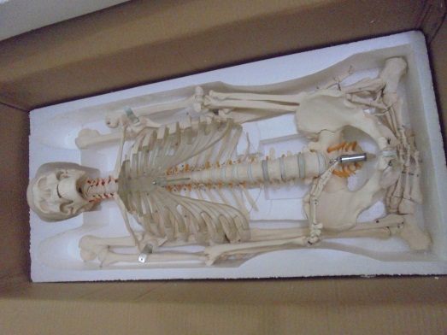
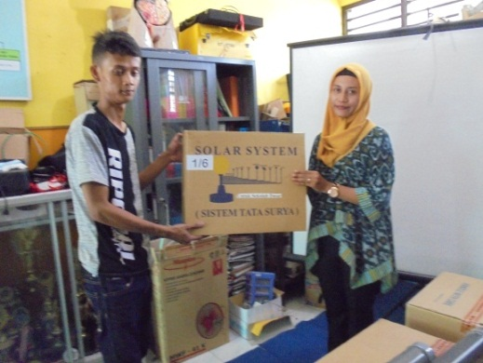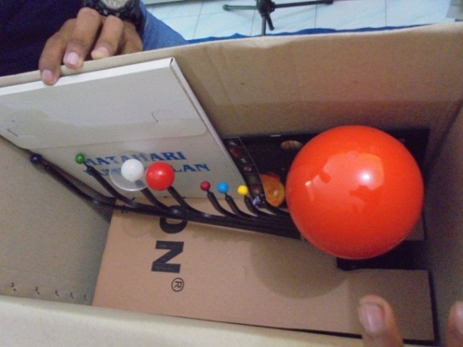
Suber : SDN Siwalankerto I Surabaya
Selanjutnya penulis melakukan wawancara kepada Ibu Nuriyati selaku kepala sekolah SDN Siwalankerto I Surabaya, yaitu :
T : Bagaimana cara ibu dalam memotivasi kinerja guru yang baik ?
J : Singkatnya motivasi yang saya berikan lebih kepada dukungan verbal atau berupa kata-kata. Otomatis dengan seperti itu guru tersebut sudah merasa dihargai kinerjanya dan guru-guru lain juga terpacu untuk lebih baik lagi. Seperti itulah mbak motivasi yang saya berikan, bukan berupa hadiah khusus tetapi lebih pada memberikan motivasi. Kan kalau barang guru-guru sudah mendapat sertivikasi, jadi bisa beli sendiri. Jawab Ibu Nuriyati dengan sedikit bercanda.

Berikutnya hasil wawancara dari Ibu Lisa selaku guru kelas VI SDN Siwalankerto I Surabaya, yaitu :
T : Bagaimana cara ibu kepala sekolah dalam memotivasi kinerja guru yang baik ?
J : Kalau ada guru yang kinerjanya baik biasanya diflorkan saat rapat. Ibu Kepala Sekolah dan guru lain memberikan selamat. Selain itu guru tersebut akan didukung untuk mengikuti perlombaan guru berprestasi tingkat kecamatan. Itu sudah menjadi kebanggaan guru-guru tersendiri sehingga kami disini termotivasi untuk meningkatkan kinerja masing-masing.

Kinerja merefleksikan kesuksesan suatu organisasi, maka dipandang penting untuk mengukur karakteristik tenaga kerjanya. Kinerja guru merupakan kulminasi dari tiga elemen yang saling berkaitan yakni keterampilan, upaya sifat keadaan, dan kondisi eksternal. Tingkat keterampilan merupakan bahan mentah yang dibawa seseorang ke tempat kerja seperti pengalaman, kemampuan, kecakapan antar pribadi serta kecakapan teknik. Upaya tersebut diungkap sebagai motivasi yang diperlihatkan karyawan untuk menyelesaikan tugas pekerjaannya. Sedangkan kondisi eksternal adalah tingkat sejauh mana kondisi eksternal mendukung produktifitas kerja.

Gambar 4
Piagam Guru Berprestasi
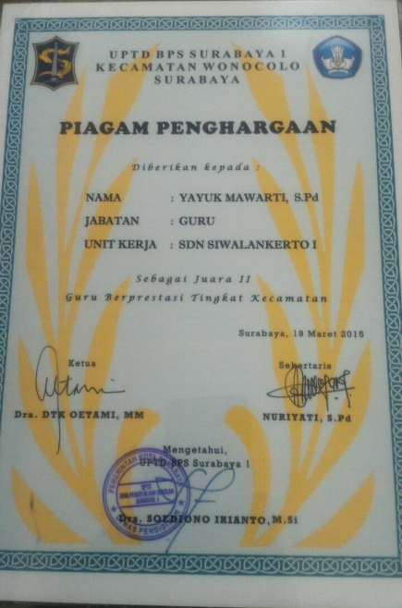
Sumber: SDN Siwalankerto I Surabaya
Sehubungan dengan itu, Penulis melakukan wawancara kepada Ibu Nuriyati selaku kepala sekolah SDN Siwalankerto I Surabaya, yaitu :
T : Bagaimana cara ibu membentuk tanggungjawab guru dalam kinerja mereka?
J : Kalau rasa tanggung jawab setiap guru pasti bertanggung jawab mbak, buktinya mereka melakukan tugasnya. Pada dasarnya tanggung jawab kan tugas-tugas yang harus seseorang kerjakan sesuai jabatannya. Cuman mungkin ada guru yang memiliki rasa tanggung jawabnya tinggi ada yang rendah. Nah, yang masih rendah itulah yang harus ditingkatkan. Dengan terus memotivasi guru tersebut. Saya bukan tipe orang yang langsung tegas menghakimi seseorang mbak, tetapi jika ada guru yang seperti itu saya ajak sharing, keluhan-keluhan beliau apa dan coba dipecahkan bersama. Tetapi guru disini biasanya kalau melihat teman gurunya semangat mengerjakan tugasnya, administrasinya lengkap, beliau ikut semangat jdi rajin juga. Kalau tanggung jawab mengajar di kelas alhamdulillah semua guru tanggung jawabnya tinggi kok mbak, misalnya jam pulang harusnya jam 12.00 biasanya molor karena memberi bimbingan khusus pada siswa yang kurang dalam akademik. Yang kurang itu biasanya tanggung jawab dalam melengkapi administrasi kelas.

Berikutnya hasil wawancara dari Ibu Lisa selaku guru kelas VI SDN Siwalankerto I Surabaya, yaitu :
T : Bagaimana cara ibu membentuk tanggungjawab kinerja ?
J : Kalau tanggung jawab ngajar kami selalu semangat mbak, tetapi kan tanggung jawab guru tidak hanya sebatas mengajar di kelas, ada tugas-tugas lain, misalnya melakukan penilaian, membuat perangkat pembelajaran, dan lain-lain. Tanggung jawab guru-guru disini sudah banyak peningkatan mbak. Yang dulu sering terlambat jadi disiplin, yang adminstrasinya tidak lengkap jadi lengkap, dan lain-lain. Meningkatnya itu karena apa Bu? Mungkin sungkan dengan Ibu Kepala Sekolah mbak yang selalu memberi contoh yang baik-baik, rajin dan kalau ada guru yang tanggung jawabnya kurang beliau tidak langsung memberi sanksi atau dimarahi, jadi kami guru-guru ya sadar diri kalau harus meningkatkan tanggung jawab kami.
Penulis melakukan wawancara kepada Ibu Nuriyati selaku kepala sekolah SDN Siwalankerto I Surabaya, yaitu :
T : Seandainya didalam musyawarah kerja atau rapat, ibu menerima pendapat, kritik, dan saran atau masukan dari bawahan. Bagaimana reaksi ibu menerima pendapat, kritik, dan saran tersebut?
J : Saya lho orangnya malah senang kalau diberi masukan, artinya orang lain memperhatikan kita. Kalau masukannya itu positif ya saya ambil, kalau berupa kritik kan bisa sebagai koreksi bagi kekurangan kita. Sebagai manusia biasa pasti ada kekurangannya. Kalau bukan orang lain yang menilai kita siapa lagi, kalau diri sendiri pasti merasa sudah benar. Yang pasti baik kritik maupun saran kedauanya baik untuk membuat diri kita lebih maju lagi.

Berikutnya hasil wawancara dari Ibu Lisa selaku guru kelas VI SDN Siwalankerto I Surabaya, yaitu :
T : Bagaimana reaksi ibu kepala sekolah setelah menerima pendapat, kritik, dan saran atau masukan dari para guru?
J : Ibu Kepala Sekolah itu orangnya tidak kaku, terbuka dan mau menerima masukan orang lain. Beliau senang kalau dalam rapat misalnya guru-guru aktif berpendapat. Beliau sejak awal sudah bilang ke guru-guru kalau memang ada yang ingin disampaikan tidak usah sungkan-sungkan, boleh memberi kritik dan saran.

Kinerja guru yang ditunjukkan dapat diamati dari kemampuan guru dalam melaksanakan tugas dan tanggung jawabnya yang tentunya sudah dapat mencerminkan suatu pola kerja yang dapat memajukan sekolah. Guru yang memiliki kinerja yang baik tentunya memiliki komitmen yang tinggi dalam pribadinya. Artinya tercermin suatu kepribadian dan dedikasi yang tinggi.
4.2.2 Faktor-Faktor Yang Mempengaruhi Gaya Kepemimpinan Kepala Sekolah di SDN Siwalankerto I Surabaya
Kepala sekolah merupakan orang atau personil kependidikan yang memiliki peran besar dalam mencapai keberhasilan pengelolaan suatu sekolah, sedangkan guru berada di posisi lain yang berperan besar dalam keberhasilan proses belajar mengajar di kelas. Kualitas kepemimpinan kepala sekolah yang di dalamnya terdapat juga kepribadian, keterampilan dalam mengelola sekolah termasuk dalam menangani masalah yang timbul disekolah, gaya kepemimpinan serta kemampuan menjalin hubungan antar manusia sangat menentukan atau memiliki pengaruh yang besar terhadap kualitas proses belajar dan mengajar di sekolah. Dalam hal ini keberhasilan kepala sekolah dalam memimpin sekolah akan tampak dari apa yang dikerjakannya.
Hal ini penting untuk dikedepankan karena apa yang telah dikerjakan kepala sekolah melalui kebijakan yang telah ditetapkan akan mempengaruhi kondisi fisik dan psikis para guru, siswa, dan karyawan sekolah. Guru akan dapat melaksanakan tugas dengan penuh rasa tanggung jawab apabila ia merasa puas terhadap kepemimpinan kepala sekolah. Oleh sebab itu, seorang kepala sekolah dalam memimpin agar tujuan yang telah ditetapkan dapat tercapai dengan baik ia juga harus memperhatikan secara kultural, baik bagi guru, siswa, karyawan sekolah, orang tua siswa serta lingkungan masyarakat. (Daryanto, 2011:196-197).
Penulis melakukan wawancara kepada Ibu Nuriyati selaku kepala sekolah SDN Siwalankerto I Surabaya, yaitu :
T : Menurut ibu, apa faktor pendukung dan penghambat dalam gaya kepemimpinan yang ibu terapkan di SDN Siwalankerto I?
J : Faktor pendukungnya mungkin dari segi pengalaman saya sebagai kepala sekolah yang sudah cukup lama, kondisi lingkungan sekolah yang cukup kondusif, guru-guru juga akhirnya enak diajak bekerja sama, serta pengawas sekolah yang berkompeten yang juga banyak memberi pengarahan, serta dinas pendidikan yang juga kadang memberi bantuan berupa fasilitas sekolah.
Faktor yang menghambat mungkin diawal-awal saya disini harus penyesuaian dulu, lokasi sekolah yang agak mengkhawatirkan karena terletak diantara rel kereta api dan jalan raya, dukungan wali murid yang masih kurang serta yang utama adalah dana.

Berikutnya hasil wawancara dari Ibu Lisa selaku guru kelas VI SDN Siwalankerto I Surabaya, yaitu :
T : Apa faktor pendukung dan penghambat menurut ibu saat kepala sekolah menerapkan gaya kepemimpinannya?
J : Faktor pendukungnya mungkin ibu itu orangnya sabar, mudah bergaul, tidak gampang emosi, kan pada awal disini mungkin beliau mengalami hambatan-hambatan, tidak langsung yang bisa berhasil memajukan sekolah. Guru-guru disini juga orangnya tidak kaku, mudah menyesuaikan diri dengan pimpinan yang baru.
Kalau faktor yang menghambat mungkin di awal-awal disini, beliau harus menyesuaiakn diri dengan kondisi disini, kinerja guru-gurunya yang dulu masih biasa. Dan faktor dana mungkin mbak, kan jer basuki mowo beyo, semua keinginan itu membutuhkan usaha baik tenaga maupun materi.

Dari hasil wawancara dapat diketahui bahwa faktor pendukung di SDN Siwalankerto 1 Surabaya adalah hubungan antar anggota yang ada di sebuah lembaga tersebut sangat mendukung sedangkan penghambatnya adalah penyesuaian diri dengan lingkungan sekolah yang baru. Dalam hal tersebut sesorang harus mempunyai penyesuaian diri yang baik supaya dapat melakukan pekerjaannya dengan baik.
Dalam penggunaan gaya kepemimpinan akan ada faktor-faktor atau komponen yang mempengaruhinya. Fkator-faktor atau komponen yang turut andil dalam mempengaruhi gaya kepemimpinan kepala sekolah meliputi:
(a) Kepribadian diri kepala sekolah yang memiliki pengalaman dalam dunia pendidikan yaitu selain pernah menjabat sebagai kepala sekolah di beberapa sekolah. Dalam kepemimpinannya terdahulu kepala sekolah lebih mengutamakan hubungan dengan bawahan.
Penulis melakukan wawancara kepada Ibu Nuriyati selaku kepala sekolah SDN Siwalankerto I Surabaya, yaitu :
T : Berapa lama Ibu menjabat kepala sekolah di SDN Siwalankerto I Surabaya ?
J : Di SDN Siwalankerto I ini saya sudah 3,5 tahun, tepat bulan Agustus depan genap 4 tahun.

Berikutnya hasil wawancara dari Ibu Lisa selaku guru kelas VI SDN Siwalankerto I Surabaya, yaitu :
T : Berapa lama ibu Nuriyati menjabat sebagai kepala sekolah di SDN Siwalankerto I Surabaya ?
J : Bu Nuriyati mejabat disini sudah hampir 3,5 tahun.

Selanjutnya, Penulis melakukan wawancara kepada Ibu Nuriyati selaku kepala sekolah SDN Siwalankerto I Surabaya, yaitu :
T : Selama ibu menjadi kepala Sekolah, bagaimana cara dan sikap ibu dalam memimpin sekolah dan para guru yang ada di SDN Siwalankerto I Surabaya ?

J : Seperti yang sebelumnya saya katakan menurut saya pribadi selama menjadi kepala sekolah disini dalam memimpin saya lebih nyaman jika bersikap demokratis. Saya sudah menganggap kalau semua guru-guru dan staf disini adalah keluarga. Jadi namanya keluarga harus saling menghormati, menghargai, bertukar pendapat, dan lain-lain. Meskipun saya adalah Kepala Sekolah tetapi saya tidak suka terlalu otoriter, nanti guru-guru malah takut, kalau takut bagaimana bisa dekat, bisa leluasa menyampaikan ide-idenya kan tidak maju-maju jadinya. Saya lebih suka kalau ada apa-apa yang mendukung kemajuan sekolah kami bicarakan bersama. Guru-guru disini Alhamdulillah orangnya enak diajak kerjasama, sebenarnya berkompetensi juga, tetapi mungkin dulu mereka kurang didukung. Buktinya sekarang sekolah ini sudah banyak kemajuan baik kinerja guru dan sarana prasarananya.

Berikutnya hasil wawancara dari Ibu Lisa selaku guru kelas VI SDN Siwalankerto I Surabaya, yaitu :
T : Begini bu, saya ingin mengetahui bagaimana cara dan sikap kepala sekolah dalam memimpin sekolah dan para guru yang ada di SDN Siwalankerto I Surabaya ?

J : Bu Nuriyati itu sosok keibuan, meskipun beliau adalah Kepala Sekolah tetapi beliau tidak pernah otoriter dengan anak buahnya. Beliau suka kalau diajak tukar pendapat dan beliau sosok yang punya kemauan tinggi untuk kemajuan sekolah. Tetapi tidak langsung memaksa guru-guru harus begini begitu, tetapi biasanya beliau mengajak guru-guru sharing bagaimana baiknya agar kinerja guru dan sekolah ini semakin berkembang. Beliau juga selalu menghargai pendapat guru-guru dan staf, jadi kami merasa nyaman kalau mengutarakan pendapat. Tetapi kami tetap menghargai beliau sebagai atasan jadi meskipun Ibu Kepala Sekolah memberi keleluasaan guru-guru berpendapat.

Setelah kepemimpinan kepala sekolah selama 3,5 tahun di SDN Siwalankerto 1 Surabaya ini, cara yang dilakukan kepala sekolah dalam memimpin adalah dengan menerapkan sikap demokratis, sehingga antar anggota yang ada di lembaga ini terbentuk keharmonisan tidak terbatasi oleh jabatan.
Adapun menurut Jodeph Reitz yang mengemukakan bahwa jika pemimpin pernah sukses dengan cara menghargai bawahan/berpusat pada karyawan di masa yang lalu tidak menutup kemungkinan atau cenderung untuk menerapkan gaya yang sama yaitu berorientasi pada bawahan.
(b) Ciri atau perilaku atasan dalam hal ini adalah lembaga yang menaungi sekolah yaitu Dinas Pendidikan Kota Surabaya dan Unit Pelaksana Teknis Daerah yang akan memantau secara langsung mengenai perkembangan sekolah. Sehingga perilaku atasan menunjukkan berorientasi pada tugas yang ditekankan pada pelaksanaan tugas.
Penulis melakukan wawancara kepada Ibu Nuriyati selaku kepala sekolah SDN Siwalankerto I Surabaya, yaitu :
T : Apakah ibu terlalu bergantung pada kekuasaan formal seperti ketat dan kaku terhadap bawahan ?
J : Tidak mbak, saya malah tidak suka kalau terlalu kaku, ya.. serius tapi santai. Menurut saya kalau kita ingin mengajak seseorang maju kita harus bisa dekat dengan mereka. Dengan begitu kita akan lebih mudah dalam bertukar pikiran, tidak sungkan kalau mau berpendapat, jika ada keluhan tentang pembelajaran atau administrasi bisa sharing. Dalam rapat intern sekolah lho saya tidak yang kaku begitu, ada guyonannya. Tetapi tujuan yang diharapkan harus tetap bisa tercapai.

Berikutnya hasil wawancara dari Ibu Lisa selaku guru kelas VI SDN Siwalankerto I Surabaya, yaitu :
T : Apakah ibu kepala sekolah terlalu bergantung pada kekuasaan formal seperti ketat dan kaku terhadap bawahan ?
J : Tidak, Ibu Kepala Sekolah orangnya serius tapi santai, suka bercanda juga. Kalau ada apa-apa beliau selalu mendahulukan musyawarah. Misalnya ada guru yang terlambat atau kinerjanya kurang baik, Ibu tidak akan langsung menegur dan memberi sanksi tetapi melakukan pendekatan-pendekatan, keluahannya apa dan diberi motivasi. Ibu Kepala Sekolah juga mempersilahkan guru-guru, staf, wali murid yang mau memberikan kritik dan saran, asalkan yang bersifat membangun.

Selanjutnya, Penulis melakukan wawancara kepada Ibu Nuriyati selaku kepala sekolah SDN Siwalankerto I Surabaya, yaitu :
T : Bu, seandainya ada guru yang berprestasi di sekolah ini, biasanya penghargaan apa yang ibu berikan kepada mereka, dan sebaliknya saknsi apa yang ibu lakukan ketika ada guru yang tidak disiplin, dan sering meninggalkan tugas?
J : Saya selama menjabat sebagai Kepala Sekolah tidak pernah membiasakan pemberian penghargaan berupa barang, takutnya nanti tujuan utamanya untuk mendapatkan barang tersebut. Misalnya ada guru yang berprestasi dan kinerjanya baik biasanya kami disini saling memberi pujian, ucapan selamat dan motivasi. Dan jika guru tersebut memenuhi syarat maju menjadi calon Kepala Sekolah akan saya dukung dan promosikan. Untuk sanksi secara tegas tidak ada mbak, kan kami disini sudah sama-sama dewasa. Untuk pelanggaran yang dilakukan guru-guru jarang sih mbak, karena masing-masing kan sudah tahu aturannya. Dan peraturan yang ada di sekolahpun kan berdasarkan hasil persetujuan rapat bersama Bapak/Ibu guru, bukan mutlak keputusan saya. Misalnya ada yang terlambat biasanya guru-guru disini ijin ke saya lewat telfon atau WA alasan beliau datang terlambat. Saya juga sama mbak, kadang juga datang terlambat karena ada rapat atau keperluan mendadak. Jika saya terlambat saya juga share di WA grup sekolah ijin terlambat karena ada rapat atau keperluan penting.

Berikutnya hasil wawancara dari Ibu Lisa selaku guru kelas VI SDN Siwalankerto I Surabaya, yaitu :
T : Penghargaan atau reward yang diberikan kepada guru biasanya seperti apa Bu? Dan sebaliknya sanksi apa yang diberikan kepala sekolah kepada guru yang tidak disiplin dan sering meninggalkan tugas ?
J : Ibu Kepala Sekolah hampir tidak pernah memberi penghargaan berupa benda mbak. Kalau ada guru-guru yang berprestasi biasanya cukup dengan ucapan selamat dan terus dimotivasi. Karena pemberian ucapan selamatnya saat banyak guru-guru jadi rasanya sudah cukup membanggakan. Kalau untuk sanksi hampir tidak pernah ada. Karena guru-guru disini juga orangnya loyalitas terhadap tugasnya cukup baik, jadi jarang sekali melakukan pelanggaran. Paling-paling datang terlambat, tetapi itupun karena ada urusan penting atau terjebak macet. Di sekolah ini kan ada grup WA mbak, jadi kalau diantara kami ada yang datang terlambat atau tidak dapat masuk karena urusan penting pasti saling memberi kabar. Kamipun tidak lupa menitipkan murid kami pada guru lain yang tidak ada jam mengajar. Ibu Kepala Sekolah pun jika ada rapat ditempat lain atau ada apa gitu pasti ijin ke guru-guru lewat WA tadi.

Berdasarkan hasil wawancara tersebut diketahui bahwa kepala sekolah selalu memberikan reward kepada guru yang berprestasi, namun reward yang diberikan tidak berupa benda melainkan berupa ucapan selamat dan motivasi supaya lebih meningkatkan lagi prestasinya.
Adapun menurut Jodeph Reitz yang mengemukakan bahwa harapan dan perilaku atasan akan tercermin dalam tindakan atasan, misalnya ketika atasan memberikan penghargaan kepada organisasi seperti bonus dan promosi akan mempengaruhi manager dibawahnya, atau atasan yang berorientasi pada tugas akan menyebabkan pimpinan juga akan menggunakan gaya tersebut yang serupa.
(c) Karakteristik ciri bawahan, perilaku bawahan menunjukkan belum melaksanakan sistem pengelolaan sekolah yang benar, hal ini tercermin dari tindakan-tindakan guru dan staf yang tidak disiplin mengenai keterlambatan datang ke sekolah. Sehingga dapat dipahami bahwa seluruh personil sekolah belum melaksanakan dan mematuhi peraturan yang berlaku. Perilaku bawahan yang seperti ini membutuhkan pengarahan dan pemodelan diri pemimpin sebagai panutan/contoh agar mampu merubah pola/kebiasaan sebelumnya.
Penulis melakukan wawancara kepada Ibu Nuriyati selaku kepala sekolah SDN Siwalankerto I Surabaya, yaitu :
T : Apakah ada salah satu dari guru pernah telat dalam menghadiri kegiatan sekolah ? dan tindakan apa yang ibu lakukan mengetahui ada guru yang telat dalam menghadiri kegiatan sekolah ?
J : Yang namanya kegiatan sekolah pasti jauh-jauh hari sebelumnya semua sudah mendiskusikannya lewat rapat, jadi semua pasti tahu urutan acaranya, mulainya jam berapa, jadi jarang sekali kalau ada kegiatan sekolah guru-guru terlambat. Tapi yang namanya hidup kan Tuhan yang mengatur mbak, kita sudah hati-hati sudah mengusahakan datang tepat waktu tetapi kalau tiba-tiba ada halangan kan bukan keinginan kita. Jadi kalau ada yang terlambat mengikuti kegiatan tersebut saya tidak akan langsung menegur, memarahi begitu saja. Namanya manusia biasa pasti pernah melakukan kesalahan, asalkan tidak disengaja saya maklumi. Tetapi alhamdulillah selama ini setiap ada kegaiatan bisa berjalan lancar.

Berikutnya hasil wawancara dari Ibu Lisa selaku guru kelas VI SDN Siwalankerto I Surabaya, yaitu :
T : Tindakan apa yang dilakukan ibu kepala sekolah jika mengetahui ada guru yang telat menghadiri kegiatan sekolah ?
J : Seperti yang saya katakan sebelumnya mbak kalau Ibu Kepala Sekolah itu bukan tipe orang yang gampang memarahi, memberi sanksi pada bawahannya. Tetapi lebih pada pendekatan secara personal, tidak pernah langsung didepan umum. Kami juga kalau ada halangan terlambat misalnya, kami juga membiasakan selalu memberi kabar, selalu ijin. Jika ada yang terlambat pun itu juga tidak disengaja mbak, tetapi benar-benar karena ada halangan. Kami disini selalu berusaha bekerja dengan baik. Mungkin karena Ibu Kepala Sekolahnya baik sikapnya pada kami, kinerjanya juga baik jadi kami sungkan kalau kinerjanya tidak baik.

Selanjutnya, Penulis melakukan wawancara kepada Ibu Nuriyati selaku kepala sekolah SDN Siwalankerto I Surabaya, yaitu :
T : Bagaimana cara ibu mengajarkan kedisplinan kepada para guru ?
J : Ya dimulai dari diri saya sendiri mbak. Masa’ saya menyuruh orang lain disiplin padahal saya sebagai atasan yang harusnya memberikan contoh malah belum disiplin. Intinya saya sebagai Kepala Sekolah harus bisa memberikan contoh sikap yang baik pada guru, staf, dan siswa disini. Jika itu sudah saya lakukan, tanpa dimintapun warga sekolah yang lain pasti akan melakukan hal yang sama. Jadi untuk mengajarkan cara disiplin warga sekolah disini saya lebih dulu harus disiplin, disiplin waktu, disiplin mengerjakan tugas, dan lain-lain.

Berikutnya hasil wawancara dari Ibu Lisa selaku guru kelas VI SDN Siwalankerto I Surabaya, yaitu :
T : Bagaimana cara kepala sekolah mengajarkan kedisiplinan kepada para guru ?
J : Cara Ibu Kepala sekolah mengajarkan disiplin bagaimana ya mbak? Karena secara langsung sepertinya tidak ada. Tetapi biasanya saat sedang ngumpul-ngumpul di jam istirahat atau saat rapat, Bu Kepala Sekolah tidak lupa selalu mengingatkan kami tentang disiplin kerja, misalnya melengkapi administrasi kelas, mengisi SKP, jam masuk dan pulang, dan lain-lain.

Berdasarkan hasil wawancara tersebut, cara kepala sekolah melakukan kedisiplinan dalam pekerjaan adalah dengan memulainya pada diri sendiri. Apabila diri sendiri sudah disiplin, maka akan lebih mudah menerapkan sikap disiplin tersebut kepada orang lain. Selain itu, saling mengingatkan adalah contoh salah satu cara meningkatkan kedisiplinan.
Adapun menurut Jodeph Reitz yang mengemukakan keterampilan, pelatihan dan sikap bawahan juga mempengaruhi pemilihan gaya kepemimpinan.
(d) Persyaratan kebutuhan tugas yang diberikan kepala sekolah secara adil dan merata yang disesuaikan dengan skill atau kemampuan guru dan staf. Pada umumnya personil sekolah lebih menyukai adanya pengarahan terlebih dahulu dari kepala sekolah mengenai kejelasan tugas yang menyangkut bagaimana tugas dilaksanakan.
Penulis melakukan wawancara kepada Ibu Nuriyati selaku kepala sekolah SDN Siwalankerto I Surabaya, yaitu :
T : Apakah ibu selalu memberikan contoh terlebih dahulu sebelum memerintahkan sesuatu ?
J : Ya harus, sebelum saya mengajak orang lain untuk bertindak, saya harus memberi contoh dulu. Nah, kalau tampak hasilnya pasti yang lain mau mengikuti. Misalnya tadi, kalau saya memerintahkan untuk tepat waktu, saya harus tepat waktu. Selain itu misalnya dalam hal kelengkapan administrasi kelas, saat saya melakukan kegiatan supervisi kelas dan ternyata RPP Bapak/Ibu guru ada yang kurang benar, saya harus bisa memberikan contoh bagaimana yang benar. Tetapi tidak menggurui lho mbak, saling bertukar pikiran, kalau begini bagaimana Bapak/Ibu, dari situ guru-guru mengerti apa yang harus beliau-beliau lakukan.

Berikutnya hasil wawancara dari Ibu Lisa selaku guru kelas VI SDN Siwalankerto I Surabaya, yaitu :
T : Apakah ibu kepala sekolah selalu memberikan contoh terlebih dahulu sebelum memerintahkan sesuatu ?
J : Iya mbak, misalnya Ibu Kepala Sekolah meminta guru-guru mengisi SKP atau melengkapi perangkat pembelajaran, Ibu Kepala Sekolah pasti sebelumnya sudah mengerjakan. Jadi kalau ada guru-guru yang bertanya kurang jelas, beliau pasti bisa memberi contoh bagaimana yang benar.
Selanjutnya, Penulis melakukan wawancara kepada Ibu Nuriyati selaku kepala sekolah SDN Siwalankerto I Surabaya, yaitu :
T : Adakah pembinaan secara langsung yang ibu lakukan terhadap bawahan (guru) ? dan Pembinaan yang seperti apa bu?
J : Pasti ada mbak, memang salah satu tugas Kepala Sekolah adalah melakukan pembinaan pada guru-guru. Misalnya pembinaan pembuatan perangkat pembelajaran, pengisian SKP dan SPMI, pembinaan terhadap permasalahan yang terjadi di kelas-kelas, dan lain-lain. Pembinaan tersebut ada yang bersifat personal, ada yang bersama-sama dalam rapat. Setiap akhir tahun ajaran pasti saya mengajak guru dan staf melakukan evaluasi kinerja selama setahun untuk dikoreksi dan ditingkatkan pada tahun pelajaran berikutnya.

Berikutnya hasil wawancara dari Ibu Lisa selaku guru kelas VI SDN Siwalankerto I Surabaya, yaitu :
T : Adakah pembinaan secara langsung yang kepala sekolah lakukan terhadap bawahan (guru) ? dan Pembinaannya yang seperti apa?
J : Ada mbak, dan itu bersifat rutin. Setiap satu semester Ibu Kepala Sekolah kan pasti melakukan supervisi kelas, nah disitu jika ada kekurangan pasti Ibu Kepala Sekolah pasti melakukan pembimbingan terhadap guru tersebut, bagian yang harus diperbaiki, RPPnya, penialainnya atau penguasaan kelasnya. Selain itu jika ada tugas diluar pembelajaran misalnya mengisi SKP, SPMI dan lain-lain, Bu Kepala Sekolah pasti mengadakan rapat untuk melakukan pembinaan pengisiannya. Dan di setiap akhir tahun ajaran, pasti ada pembinan dari Kepala Sekolah tentang kinerja guru-guru dan staf dalam satu tahun pelajaran tersebut.

Hubungan antara kepala sekolah dengan guru ini selalu terjalin dengan baik, semua itu dapat dilakukan melalui sebuah aplikasi yaitu whatsapp. Dengan aplikasi tersebut dapat memudahkan guru maupun kepala sekolah untuk meminta ijin apabila telat dalam menghadiri suatu pertemuan.
Adapun menurut Jodeph Reitz yang mengemukakan bahwa, jika sifat dan tanggung jawab dari bawahan akan mempengaruhi gaya kepemimpinan yang digunakan oleh pemimpin. Seperti pelaksanaan setiap tugas bawahan akan mempengaruhi gaya pemimpin, misalnya bawahan yang bekerja pada pengolahan data menyukai pengarahan yang lebih berorientasi kepada tugasnya.
(e) Iklim organisasi dan kebijakan yang dilakukan oleh kepala sekolah adalah dengan berusaha memenuhi standar dengan mendisiplinkan administrasi sekolah. Pemberian pujian sebagai salah satu bentuk penghargaan dan apresiasi atas hasil kerja karyawan mampu mendorong menciptakan iklim organisasi yang kondusif.
Penulis melakukan wawancara kepada Ibu Nuriyati selaku kepala sekolah SDN Siwalankerto I Surabaya, yaitu :
T : Bagaimana strategi Ibu dalam mengembangkan iklim yang kondusif dalam meningkatkan kinerja guru ?
J : Caranya ya dengan selalau menjaga komunikasi yang baik dengan semua warga sekolah. Perbedaan pendapat memang ada, kan namanya manusia pasti punya karakter yang berbeda-beda. tetapi itu tidak sampai menjadi permasalahan. Saya kondisikan di sekolah ini semua adalah keluarga yang harus saling mengharai, menjaga, dan memotivasi satu sama lain. Karena kami sudah bersama beberapa tahun pastinya sudah cukup saling mengenal karakter masing-masing jadi sudah mengerti bagaimana cara menghadapi guru A atau B misalnya.

Berikutnya hasil wawancara dari Ibu Lisa selaku guru kelas VI SDN Siwalankerto I Surabaya, yaitu :
T : Bagaimana strategi Ibu kepala sekolah dalam mengembangkan iklim yang kondusif dalam meningkatkan kinerja guru ?
J : Alhamdulillah di SDN Siwalankerto I ini keadaannya selalu kondusif kok mbak. Tidak pernah terjadi permasalahan yang rumit. Jadi saya juga bingung kalau ditanya bagaimana cara Ibu Kepala sekolah dalam mengkondisikan lingkungan sekolah tetap kondusif , karena sudah kondusif kok mbak. Kalau saat rapat ada beda pendapat itu kan wajar. Tetapi sebatas itu saja, nanti setelah rapat ya biasa lagi, bercanda-bercanda lagi.

Selanjutnya, Penulis melakukan wawancara kepada Ibu Nuriyati selaku kepala sekolah SDN Siwalankerto I Surabaya, yaitu :
T : Bentuk penghargaan apakah yang ibu berikan terhadap guru atau staf yang memiliki prestasi?
J : dalam bentuk pujian mbak, ucapan selamat dan motivasi saja.

Berikutnya hasil wawancara dari Ibu Lisa selaku guru kelas VI SDN Siwalankerto I Surabaya, yaitu :
T : Bentuk penghargaan apakah yang kepala sekolah berikan terhadap guru atau staf yang memiliki prestasi?
J : biasanya hanya ucapan selamat, sama pujian saja mbak.

Berdasarkan hasil wawancara tersebut, cara guru dan kepala sekolah dalam mengembangkan iklim yang kondusif adalah dengan cara selalu berkomunikasi dengan baik. Komunikasi yang baik akan terjadi apabila sesama anggota ada sikap saling menghargai, menjaga, dan memotivasi.
Adapun menurut Jodeph Reitz yang mengemukakan bahwa, iklim dan kebijakan organisasi mempengaruhi harapan dan perilaku bawahan, misalnya kebijakan pemberian penghargaan, imbalan dengan skala gaji yang ditunjang dengan insentif lain (dana pensiun, bonus, cuti) akan mempengaruhi motivasi kerja bawahan. Dalam hal ini kepala sekolah tidak memberikan imbalan berupa insentif namun hanya berupa ucapan dan pujian. Namun pemberian penghargaan yang diberikan oleh kepala sekolah hanya berupa pujian belum memberikan penghargaan berupa cuti/insentif.
(f) Perilaku dan harapan rekanan dalam hal ini dalam sebuah organisasi sekolah pasti terdiri dari beberapa warga sekolah yang heterogen. Guru-gurunya pun pasti memiliki sifat dan sikap yang berbeda-beda. Yang dilakukan kepala sekolah dalam hal ini tidak akan langsung menghakimi dan langsung memberikan sanksi jika ada bawahannya yang kinerjanya kurang baik. Akan tetapi melalui sikap yang Demokratis tetapi tetap berkharisma akan lebih efektif untuk meningkatkan kinerja guru di sekolah.
Penulis melakukan wawancara kepada Ibu Nuriyati selaku kepala sekolah SDN Siwalankerto I Surabaya, yaitu :
T : Bagaimana hubungan yang terjalin antara ibu dan bawahan ?
J : Kalau menurut saya lho mbak, hubungan kami disini terjalin dengan baik. Saya merasa kami disini sudah seperti keluarga yang didalamnya pasti ada kepala keluarga dan anggotanya. Saya juga tidak pernah memposisikan diri saya lebih dari yang lain, karena semua adalah patner kerja yang masing-masing punya tugas dan harus melangkah bersama untuk mencapai tujuan

Berikutnya hasil wawancara dari Ibu Lisa selaku guru kelas VI SDN Siwalankerto I Surabaya, yaitu :
T : Bagaimana hubungan yang terjalin antara kepala sekolah dan bawahan?
J : Hubungan Ibu Kepala Sekolah dengan guru dan staf disini sangat baik mbak, tidak kaku. Kalau ada apa-apa saling memberi kabar, kalau ada tugas saling mendukung saling membantu, kalau ada keluarga yang sakit kami bersama-sama datang menjenguk. Tetapi meskipun Ibu Kepala Sekolah orangnya bisa berbaur, tetapi kami tetap menghormati beliau sebagai Kepala Sekolah, kalau berbicara dan bercanda juga kami batasi, tidak ceplas ceplos.

Selanjutnya, Penulis melakukan wawancara kepada Ibu Nuriyati selaku kepala sekolah SDN Siwalankerto I Surabaya, yaitu :
T : Bagaimana bentuk interaksi yang ibu lakukan terhadap bawahan ?
J : Banyak mbak, saling menyapa, bercanda, itu juga kan artinya sudah berinteraksi. SDN Siwalankerto I juga membiasakan budaya tegur sapa, itu salah satu cara membangun interaksi yang baik bagi semua warga disini. Bentuk interaksi kalau dalam hal pekerjaan yang saya lakukan ada yang bersifat personal ada yang bersifat massal. Yang personal misalnya ada guru yang saya rasa kinerjanya menurun pasti akan saya panggil sendiri untuk saya lakukan pendekatan-pendekatan . Selain itu pada saat saya melakukan supervisi kelas, disitu saya melakukan pengamatan dan memberikan evaluasi terhadap guru tersebut. Kalau interaksi massal itu saya lakukan misalnya saat rapat. Selain itu untuk membangun interaksi yang baik kadang saat ada kegiatan lomba memperingati Hari Besar Nasional saya, guru-guru dan staf ikut berpartisipasi dalam perlombaan, jadi tidak hanya muridnya yang lomba, gurunya juga, biar kami lebih kompak dan untuk refreshing dari rutinitas pekerjaan. Intinya apapun bentuk interaksinya, harus dijalin dengan baik agar bisa mencapai tujuan bersama.

Berikutnya hasil wawancara dari Ibu Lisa selaku guru kelas VI SDN Siwalankerto I Surabaya, yaitu :
T : Bagaimana bentuk interaksi yang dilakukan kepala sekolah terhadap bawahan ?
J : Interaksi kami disini sangat lancar dan kompak mbak. Ibu Kepala Sekolah juga orangnya tidak kaku, jadi kami nyaman dalam berinteraksi dengan beliau. Kalau bentuk interaksi apa saja yang Ibu Kepala Sekolah lakukan terhadap guru-guru misalnya membudayakan budaya tegur sapa baik antar guru maupun dengan siswa. Selain itu kadang Ibu Kepala Sekolah juga memanggil kami secara pribadi jika ada tugas yang bersifat personal atau pada saat kami ingin mengutarakan sesuatu. Meskipun ruang Kepala Sekolah dan ruang guru terpisah tetapi tidak jarang Ibu Kepala Sekolah ke ruang guru saat jam istirahat sekedar untuk ngobrol-ngobrol atau menyampaikan suatu pengumuman.

Berdasarkan hasil wawancara, hubungan antara kepala sekolah dengan guru terjalin dengan baik. Di dalam kehidupan sekolah, antar guru dan kepala sekolah ini selalu melakukan interaksi antara lain saling bercanda, saling menyapa, dan hal itu menjadi budaya di lembaga kami.
Adapun menurut Jodeph Reitz yang mengemukakan bahwa membentuk persahabatan dengan rekan-rekan dalam organisasi. Sikap mereka ada yang merusak reputasi, tidak mau kooperatif, berlomba memperebutkan sumber daya, sehingga mempengaruhi rekan-rekannya.
4.2.3 Sejauh Mana Gaya Kepemimpinan Kepala Sekolah Meningkatkan Kinerja Guru di SDN Siwalankerto I Surabaya
Sekolah dasar merupakan salah satu lembaga yang mencetak SDM yang berkualitas, dimana keberhasilan suatu sekolah dalam menjalankan fungsinya sebagai lembaga pencetak sumber daya manusia, sangat di tentukan kemampuan yang dimiliki oleh seorang kepala sekolah dalam menggerakan bawahannya dalam melaksanakan program–program kerja yang telah di rencanakan, upaya menggerakan bawahan tersebut sangat bergantung pada gaya kepemimpinan dalam meningkatkan kinerja guru yang digunakan oleh kepala sekolah sebagai pimpinan di sekolah.
Kepemimpinan yang baik merupakan suatu harapan bagi setiap organisasi karena melalui kepemimpinan yang baik ini dianggap akan mampu menciptakan suatu kelancaran pelaksanaan program kerja dan perwujudan tujuan organisasi secara efektif dan efisien. Kepemimpinan ialah kemampuan untuk membujuk orang lain supaya mengejar tujuan yang telah ditetapkan. Menurut Mulyasa “gaya kepemimpinan adalah cara yang digunakan pemimpin dalam mempengaruhi para pengikutnya”. Setiap orang yang menjadi bawahan, memiliki karakter dan sifat beranekaragam karena masing–masing individu memiliki latar belakang yang berbeda baik dari pendidikan, sosial, ekonomi, budaya, ideologi masa kerja, dan cara berpikir, sehingga dalam memperlakukan masing–masing bawahan itu berbeda pula cara yang dilakukan oleh pemimpin untuk mempengaruhi.
Kepemimpinan kepala sekolah merupakan salah satu faktor yang dapat mendorong keberhasilan sekolah untuk mewujudkan visi, misi, tujuan, dan sasaran sekolah melalui program kerja sekolah yang dilaksanakan secara terencana dan bertahap. Oleh sebab itu, kualitas kepemimpinan kepala sekolah sebagai kunci keberhasilan sekolah. Kepala sekolah yang berhasil apabila mereka memahami keberadaan sekolah sebagai organisasi yang komplek dan unik, serta mampu melaksanakan peranan kepala sekolah sebagai seseorang yang diberi tanggungjawab untuk memimpin sekolah sehingga mampu mewujudkan budaya organisasi secara positif sehingga motivasi kerja guru untuk membangun kultur pendidikan yang berkualitas dapat dilaksanakan secara bersama-sama dengan unsur stakeholders yang ada.
Gaya Kepemimpinan adalah perilaku seseorang yang pada saat orang menjadi seorang pemimpin untuk mempengaruhi perilaku orang lain (bawahan). Yang di maksud dengan kepemimpinan kepala sekolah SDN Siwalankerto I Surabaya adalah karakteristik seorang kepala sekolah, dalam mempengaruhi bawahan untuk menjalankan semua tugas yang telah di limpahkan serta meningkatkan kinerja para guru untuk mencapai tujuan organisasi sekolah.
Penulis melakukan wawancara kepada Ibu Nuriyati selaku kepala sekolah SDN Siwalankerto I Surabaya, yaitu :
T : Mengapa Ibu merasa gaya kepemimpinan tersebut sesuai untuk diterapkan di SDN Siwalankerto I?
J : Alasan utama saya menerapkan gaya Demokratis tetapi tetap Kharismatik karena sebelum di SDN Siwalankerto I saya menerapkan gaya ini dan juga berhasil. Selain itu kesan pertama saat saya dipindah di SDN Siwalankerto I gurunya agak pasif, kurang berani berpendapat, dan keadaan sekolah yang masih kalah dengan sekolah lain. Jadi saya mencoba untuk lebih dekat dengan guru dan staf disini. Kalau gaya otoriter nanti yang terjadi malah guru-guru jadi takut ke saya, kalau takut mana bisa diajak bekerjasama. Makanya saya lebih nyaman dengan gaya Demokratis.

Berikutnya hasil wawancara dari Ibu Lisa selaku guru kelas VI SDN Siwalankerto I Surabaya, yaitu :
T : Apakah Ibu merasa nyaman dengan gaya kepemimpinan dari Ibu Kepala Sekolah?
J : Nyaman-nyaman saja mbak, saya suka dengan gaya Ibu Kepala Sekolah dalam memimpin kami. Biasanya kepala Sekolah kan ada yang kaku dan otoriter, tetapi Bu Kepala Sekolah tidak seperti itu. Ibu Kepala Sekolah menganggap kami semua disini adalah keluarga sekaligus patner kerja. Kami diberi kebebasan berpendapat, menyampaikan saran, dan kalau ada program kerja tertentu kami diajak berunding, tidak yang langsung mengambil keputusan sendiri, tetapi selalu meminta pertimbangan guru-guru disini.

Selanjutnya, Penulis melakukan wawancara kepada Ibu Nuriyati selaku kepala sekolah SDN Siwalankerto I Surabaya, yaitu :
T : Menurut ibu, seberapa efektifkah gaya kepemimpinan tersebut untuk diterapkan disini?
J : Menurut saya gaya kepemimpinan yang saya terapkan cukup efektif untuk saya terapkan di SDN Siwalankerto I. Hal tersebut karena saya lihat ada perubahan-perubahan yang terjadi dari berbagai aspek.

Berikutnya hasil wawancara dari Ibu Lisa selaku guru kelas VI SDN Siwalankerto I Surabaya, yaitu :
T : Menurut ibu, seberapa efektifkah gaya kepemimpinan yang diterapkan ibu kepala sekolah di SDN Siwalankerto I ?
J : Cukup efektif mbak, buktinya selama ibu disini banyak sekali kemajuan dari sekolah ini. Saya pribadi merasa kalau kinerja saya mulai meningkat, jadi lebih rajin dan semangat.

Berdasarkan hasil wawancara tersebut, alasan penggunaan gaya kepemimpinan yang demokratis karena gaya kepemimpinan ini sudah lama diterapkan oleh kepala sekolah dan gaya kepemimpinan ini sudah sesuai dengan lingkungan SDN Siwalankerto 1 Surabaya sehingga gaya kepemimpinan tersebut sangat efektif jika diterapkan dalam lembaga tersebut.
Adapun gaya kepemimpinan demokratis disebut juga dengan gaya kepemimpinan modernis dan partisipatif. Dalam pelaksanaan kepemimpinan, semua anggota diajak berpartisipasi menyumbangkan pikiran dan tenaganya umtuk mencapai tujuan organisasi. Gaya demokratis ini adalah kebalikan dari gaya otokratis. (Hasan Basri, 2014:26). Pemimpin gaya demokratis memiliki ciri-ciri berikut :
- Mengembangkan kreativitas kepada bawahan.
- Memberikan kesempatan kepada bawahan untuk mengambil keputusan.
- Mengutamakan musyawarah dan kepentingan bersama.
- Mengambil keputusan sesuai dengan tujuan organisasi.
- Mendahulukan kepentingan yang darurat demi keselamatan jiwa anak buahnya dan keselamatan organisasi yang dipimpinnya.
- Mengembangkan regenerasi kepemimpinan.
- Perluasan kaderisasi agar anak buahnya lebih maju dan menjadi pemimpin masa depan.
- Memandang semua masalah dapat dipecahkan dengan usaha bersama.
Dan untuk karismatik kepemimpinan sebenarnya bukanlah gaya kepemimpinan, melainkan sifat atau tipe kepemimpinan. Akan tetapi, karena banyak yang menyamakan makna antara gaya dan tipe serta sifat seorang pemimpin, karismatik pemimpin pun disebut sebagai salah satu gaya kepemimpinan yang khas. Karismatik bukan salah satu sifat dari pemimpin karena setiap pemimpin memiliki wibawa, hanya tingkat kewibawaannya berbeda. Demikian pula, latar belakang munculnya kewibawaan tersebut. Ciri-ciri dari gaya karismatik, yaitu :
- Memiliki kewibawaan alamiah.
- Memiliki banyak pengikut.
- Daya tarik yang metafisikal (kadang-kadang irasional) terhadap para pengikutnya.
- Terjadi ketidaksadaran dan irasional dari tindakan pengikutnya.
- Tidak dibentuk oleh faktor eksternal yang formal, seperti aturan legal formal, pelatihan atau pendidikan, dan sebagainya.
- Tidak dilatarbelakangi oleh faktor internal dirinya, misalnya fisik, ekonomi, kesehatan, dan ketampanan.
Penulis melakukan wawancara kepada Ibu Nuriyati selaku kepala sekolah SDN Siwalankerto I Surabaya, yaitu :
T : Bagaiman kesan Ibu selama menerapkan gaya kepemimpinan tersebut di SDN Siwalankerto I?
J : Kesan saya susah-susah gampang mbak. Semua hal baru pada awalnya pasti ada penyesuaian, jadi pasti ada sedikit kendala, tetapi bukan berarti menyerah begitu saja. Saya malah merasa tertantang untuk mewujudkan harapan saya memajukan sekolah yang awalnya kurang terkenal menjadi sekolah yang paling tidak lebih dikenal dan maju. Saya percaya namanya niat baik InsyaAllah pasti diberi kemudahan kok mbak.

Berikutnya hasil wawancara dari Ibu Lisa selaku guru kelas VI SDN Siwalankerto I Surabaya, yaitu :
T : Bagaimana kesan Ibu terhadap gaya Kepemimpinan Ibu Kepala Sekolah disini?
J : Jujur pada awalnya kami guru-guru disini agak merasa kaget, karena biasanya nyantai, sedikit tugas, tiba-tiba kami dimintai pendapat gimana memajukan sekolah ini agar lebih baik lagi, baik sarana prasarana dan kinerja guru-guru. Biasanya Kepala Sekolah lebih sering di ruang Kepala Sekolah tiba-tiba jadi sering di ruang guru mengajak kami ngobrol. Tetapi lama-lama kami mengerti gaya kepemimpinan Ibu Kepala Sekolah dan nyaman dengan beliau karena ternyata setelah nampak hasilnya cukup membuat kami bangga.

Selanjutnya, Penulis melakukan wawancara kepada Ibu Nuriyati selaku kepala sekolah SDN Siwalankerto I Surabaya, yaitu :
T : Bagaimana strategi Ibu dalam menerapkan gaya kepemimpin yang ibu gunakan dalam meningkatkan kinerja guru?
J : Tidak ada strategi khusus mbak, paling harus sabar sama pinter-pinter melakukan pendekatan ke warga sekolah, guru, wali murid dan staf. Pertama-tama yang pasti harus bisa mengkondisikan suasana di sekolah ini senyaman mungkin, menjalin komunikasi yang baik, saling menghargai, tidak memposisikan saya sebagai atasan yang harus dipatuhi semua perintahnya dan tidak menganggap guru dan staf sebagai bawahan yang wajib nurut, tetapi menganggap semua adalah keluarga sekaligus patner kerja.

Berikutnya hasil wawancara dari Ibu Lisa selaku guru kelas VI SDN Siwalankerto I Surabaya, yaitu :
T : Bagaimana cara Ibu Kepala Sekolah dalam menerapkan gaya kepemimpinan yang digunakan dalam meningkatkan kinerja guru?
J : Mungkin dengan sering melakukan pendekatan dengan guru-guru, bisa menjadi contoh untuk guru-guru, tidak kaku, sikap Ibu kepala Sekolah yang selalu semangat jika punya ide-ide untuk kemajuan sekolah, menghormati setiap usul guru-guru. Dari tindakan-tindakan Ibu Kepala Sekolah tersebut otomatis kami sebagai bawahan merasa dekat dengan beliau, merasa dihargai dan jadi ikut semangat kerjanya.

Sebagaimana inti teori perilaku, yang menjelaskan bahwa dalam batas-batas tertentu inner personality pada dasarnya mempunyai kemampuan dalam mengembangkan kebiasaan perilakunya kepada orang lain, selama yang bersangkutan menghendaki. Oleh karena itu, teori ini harus didasarkan pada kehendak atau kemauan untuk mempelajari dan merealisasikan kebiasaan yang bersifat konstruktif dalam berbagai dimensi kepemimpinannya.
Penulis melakukan wawancara kepada Ibu Nuriyati selaku kepala sekolah SDN Siwalankerto I Surabaya, yaitu :
T : Adakah perubahan kinerja guru disini setelah Ibu menerapkan gaya kepemimpinan tersebut?
J : Alhamdulillah banyak kemajuan-kemajuan yang kami capai bersama disini. Baik segi sarana prasarana, fasilitas sekolah, kinerja gurunya, dan prestasi siswa. Contohnya; guru-guru lebih semangat kerjanya, administrasinya lengkap dan benar, gurunya berprestasi, lebih disiplin, dan lain-lain. Kalau dari sarana prasarananya juga semakin lengkap, keadaan lingkungan sekolah juga semakin rapi dan terlihat indah. Dari segi prestasi siswanya juga nilai lulusannya mengalami peningkatan.

Gambar 5
Rata-Rata Nilai USBN
Tahun Pelajaran 2013-2014 s.d 2017-2018
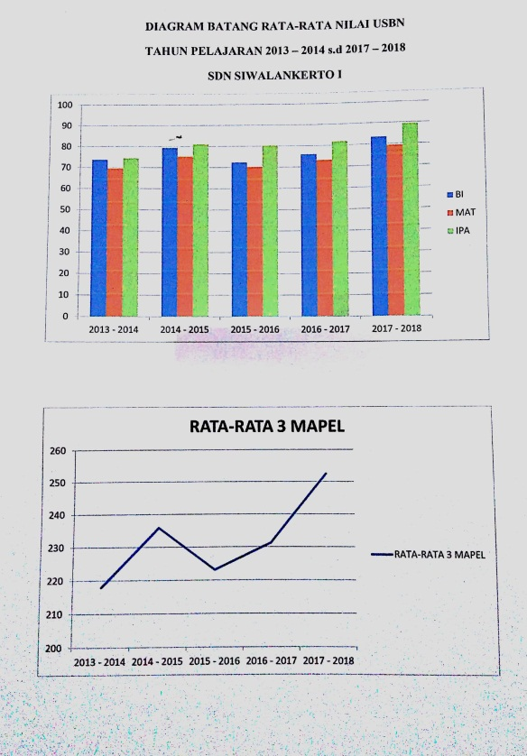
Sumber : SDN Siwalankerto I Surabaya

Berikutnya hasil wawancara dari Ibu Lisa selaku guru kelas VI SDN Siwalankerto I Surabaya, yaitu :
T : Menurut Ibu sebagai guru diSDN Siwalankerto I, apakah ada perubahan kinerja guru setelah datangnya Ibu Kepala Sekolah dengan gaya kepemimpinan beliau?
J : Ada mbak, guru-gurunya tambah pintar, tidak GAPTEK lagi, tambah rajin, disiplin dan semangat. Soalnya Ibu Kepala sekolahnya selalu semangat masa’ anak buahnya malas-malasan.

Selanjutnya, Penulis melakukan wawancara kepada Ibu Nuriyati selaku kepala sekolah SDN Siwalankerto I Surabaya, yaitu :
T : Bentuk-bentuk peningkatan kinerja guru yang seperti apa setelah ibu menerapkan gaya kepemimpinan tersebut ?
J : Misalnya dulu administrasi kelas contohnya RPP yang digunakan itu ngedit punya teman guru sekarang bisa membuat sendiri. Dulu banyak yang tidak bisa mengoperasikan kaomputer/laptop sekarang hampir semua bisa. Dulu dalam mengajar kurang kreatif model pembelajarannya, sekarang lebih kreatif. Disiplin waktunya juga semakin baik. Guru-guru juga aktif mengikuti KKG, ikut berpartisipasi dalam lomba guru prestasi dan ada yang alhamdulillah lolos 3 besar kecamatan. Yang baru-baru ini nilai akreditasi sekolah sini naik dari B menjadi A, itu semua berkat kinerja semua warga sekolah yang mengalami peningkatan dan didukung sarana prasarananya yang kondisinya semakain baik. Kurang lebih seperti itu peningkatan-peningkatan yang dicapai.

Gambar 6
Lomba Guru Prestasi

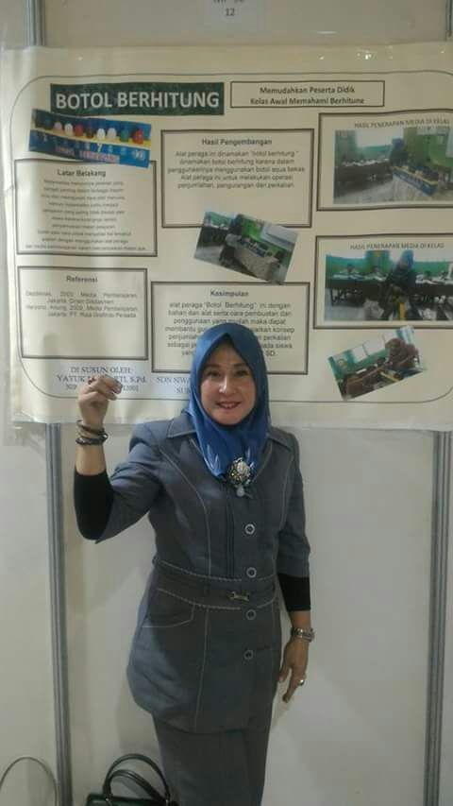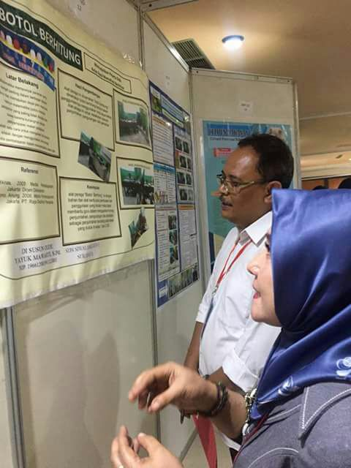

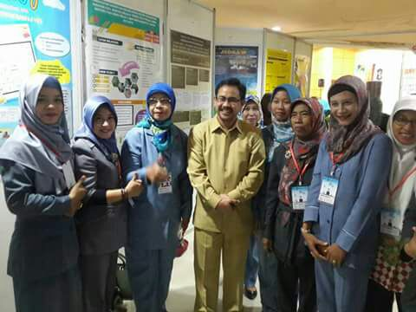
Sumber: SDN Siwalankerto I Surabaya
Berikutnya hasil wawancara dari Ibu Lisa selaku guru kelas VI SDN Siwalankerto I Surabaya, yaitu :
T : Bentuk-bentuk peningkatan kinerja guru yang seperti yang berhasil dicapai guru-guru di SDN Siwalankerto I setelah ibu kepala sekolah menerapkan gaya kepemimpinan tersebut Bu ?
J : Guru-guru disini tambah rajin mbak. Perangkat pembelajaran bisa membuat sendiri, malah kadang guru sekolah lain disuruh pengawas melihat contoh RPP yang dibuat guru disini, terus guru-guru bisa mengoperasikan komputer, dalam mengajar juga padahal jam mengajar seudah habis tetapi kadang masih memberi bimbingan belajar pada siswa yang prestasinya kurang, ada yang pernah lolos 3 besar lomba guru prestasi tingkat kecamatan juga.

Dengan wawancara tersebut, penulis mengetahui bahwa banyak sekali manfaat yang didapatkan apabila menerapkan gaya kepemimpinan demokratis antara lain, kinerja guru yang meningkat sehingga guru-guru yang awalnya tidak bisa membuat RPP sendiri dengan adanya gaya kepemimpinan ini guru sudah dapat membuat RPP nya sendiri. Selain itu, guru juga menjadi lebih rajin sehingga dapat dijadikan contoh oleh guru dari sekolah lain dan guru juga dapat mengoperasikan perangkat lunak seperti komputer.

Gambar 7
Rencana Pelaksanaan Pembelajaran (RPP)
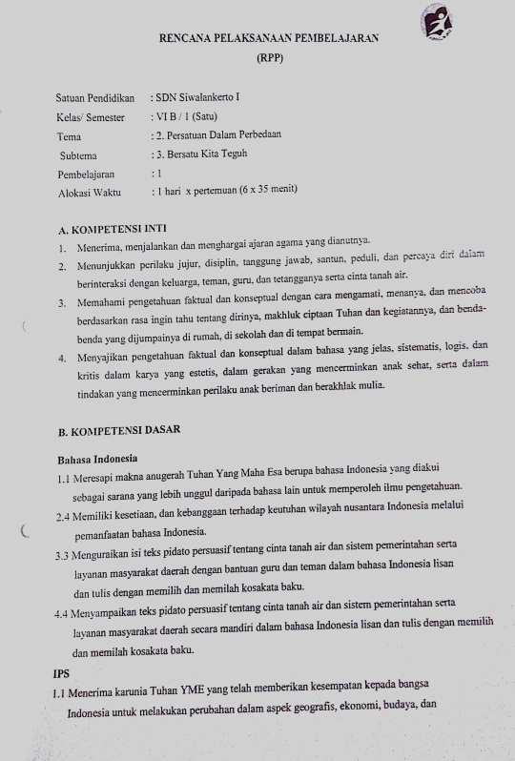
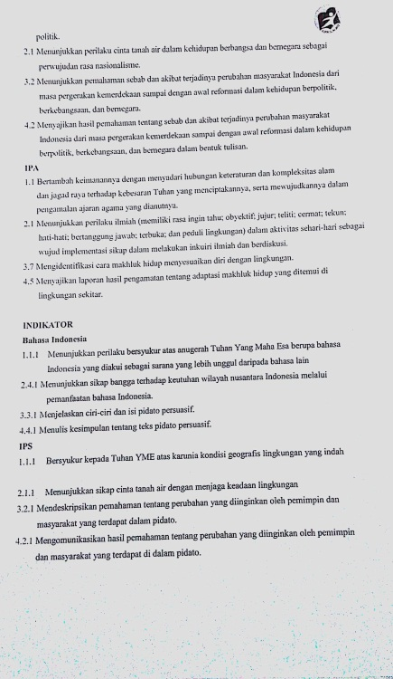

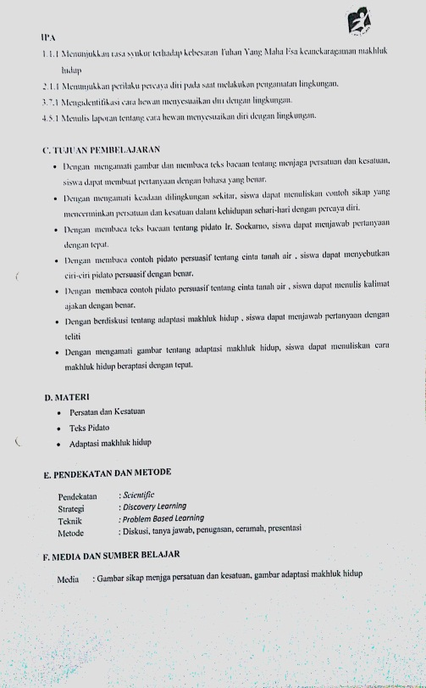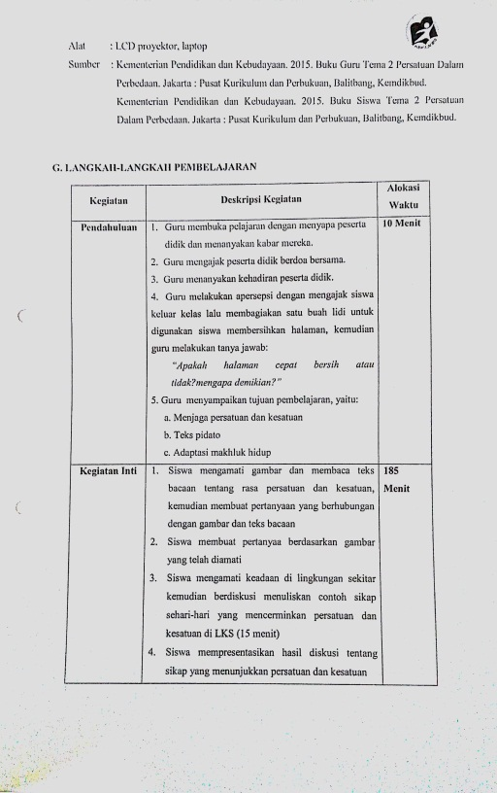
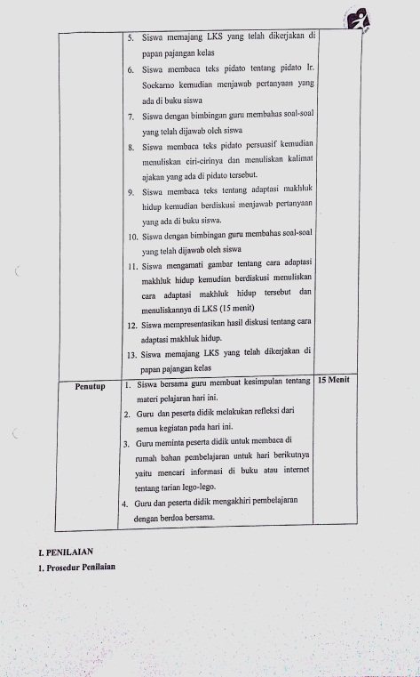
Sumber: SDN Siwalankerto I Surabaya

Dalam melakukan fungsi sebagai kepala sekolah harus memiliki empat kemampuan,yaitu: (a) kemampuan mempengaruhi bawahan, (b) kemampuan membimbing bawahan, (c) kemampuan mengarahkan bawahan, (d) Kemampuan memberi motivasi terhadap bawahan. Adapun fungsi kepala sekolah sebagai seorang pemimpin adalah memerhatikan dan mempraktikkan fungsi kepemimpinan dalam kehidupan sekolah, yaitu sebagai berikut :
- Memperlakukan semua bawahannya dengan cara yang sama sehingga tidak terjadi diskriminasi. Sebaliknya, dapat menciptakan semangat kebersamaan di antara mereka, yaitu guru, staf, dan para siswa.
- Memberikan sugesti atau saran kepada para bawahan dalam melaksanakan tugas, seperti guru, staf, dan siswa dalam rangka memelihara, bahkan meningkatkan semangat, rela berkorban, rasa kebersamaan dalam melaksanakan tugas masing-masing.
- Bertanggung jawab untuk memenuhi atau menyediakan dukungan yang diperlukan oleh para guru, staf, dan siswa, baik berupa dana, peralatan, waktu, maupun suasana yang mendukung.
- Katalisator, dalam arti mampu menimbulkan dan menggerakkan semangat para guru, staf, dan siswa dalam pencapaian tujuan yang telah ditetapkan.
- Menciptakan rasa aman di lingkungan sekolah.
- Memberikan penghargaan dan pengakuan kepada setiap bawahannya yang dapat diwujudkan dalam berbagai bentuk, seperti kenaikan pangkat, fasilitas, kesempatan mengikuti pendidikan, dan sebagainya.
Penulis melakukan wawancara kepada Ibu Nuriyati selaku kepala sekolah SDN Siwalankerto I Surabaya, yaitu :
T : Sejauh mana keterlibatan ibu dalam meningkatkan kinerja guru ?
J : Memang keberhasilan suatu organisasi tidak lepas dari bagaimana cara pimpinannya memimpin mbak, logikanya seperti itu, tetapi kalau dari segi saya sendiri semua keberhasilan yang kami raih berkat kerjasama semua warga sekolah mbak, jadi bukan hanya karena saya. Saya disini hanya sebagai menejernya, fasilitatornya, motivatornya, tapi yang bekerja kan semua warga sekolah. Ya kalau sejak ada saya disini banyak peningkatan yang berhasil dicapai ya Alhamdulillah berarti saya berhasil.

Berikutnya hasil wawancara dari Ibu Lisa selaku guru kelas VI SDN Siwalankerto I Surabaya, yaitu :
T : Sejauh mana keterlibatan Ibu Kepala Sekolah dalam meningkatkan kinerja guru disini Bu?
J : Saya rasa Ibu Kepala Sekolah mempunyai peran yang cukup penting dalam peningkatan kinerja guru disini. Ibu Kepala Sekolah selalu menyemangati kami agar tidak jadi guru yang biasa-biasa tetapi yang luar biasa, banyak memberi pengarahan dan masukan, misalnya kami ada permasalahan dalam pembelajaran di kelas. Dan Ibu Kepala Sekolah sangat rajin mencari info yang update yang berhubungan dengan sekolah jadi setiap ada tugas dari dinas kami tidak ketinggalan dan benar cara pengerjaannya.

Motivasi kerja kepala sekolah dalam hal ini adalah upaya kepala sekolah mendorong guru, mengembangkan inisiatif, rasa tanggung jawab sehingga mereka dapat meningkatkan kinerjanya. Kepala sekolah harus memiliki strategi yang tepat untuk mengatur lingkungan, suasana kerja, disiplin guru, pemberian penghargaan, dan penyediaan berbagai sumber belajar. Kepala sekolah berupaya agar bawahannya (guru) mendapatkan berbagai penghargaan baik melalui sekolah maupun mengusulkan kepada atasan, dalam hal ini ke kantor dinas pendidikan atau kantor departemen pendidikan pusat.
Penulis melakukan wawancara kepada Ibu Nuriyati selaku kepala sekolah SDN Siwalankerto I Surabaya, yaitu :
T : Apakah Ibu merasa sudah puas terhadap peningkatan kinerja guru disini setelah Ibu menerapkan gaya kepemimpinan tersebut?
J : Sampai saat ini Alhamdulillah saya senang dengan peningkatan-peningkatan yang berhasil kami raih bersama di SDN Siwalankerto I. Tetapi kalau dibilang puas ya cukup puas, tetapi saya masih punya angan-angan dan harapan kalau capaian kami tidak sampai disini saja, masih ada yang ingin dicapai. Ya, alon-alon angger kelakon gitu mbak.

Berikutnya hasil wawancara dari Ibu Lisa selaku guru kelas VI SDN Siwalankerto I Surabaya, yaitu :
T : Apakah Ibu merasa puas dengan kinerja yang sudah dicapai sampai saat ini?
J : Cukup puas mbak, dibandingkan dengan kinerja kami yang dulu, saya pribadi merasa kalau kinerja saya ada peningkatan.

Selanjutnya, Penulis melakukan wawancara kepada Ibu Nuriyati selaku kepala sekolah SDN Siwalankerto I Surabaya, yaitu :
T : Menurut Ibu bagaimana efektivitas gaya kepemimpinan Kepala Sekolah terhadap perubahan kinerja guru?
J : Saya rasa gaya kepemimpinan seorang pemimpin cukup efektif dalam mempengaruhi kinerja anggotanya. Jadi sebagai seorang pemimpin saya harus tahu bagaimana kondisi di lapangan dulu baru menentukan langkah kedepan bagaimana mengarahkan anggotanya. Jadi sebagai pimpinan tidak boleh egois dengan sikap dan sifatnya, harus melihat kondisi lingkungan sosialnya.

Berikutnya hasil wawancara dari Ibu Lisa selaku guru kelas VI SDN Siwalankerto I Surabaya, yaitu :
T : Menurut Ibu apa gaya kepemimpinan Kepala Sekolah cukup efektif meningkatkan kinerja guru di SDN Siwalankerto I?
J : Saya rasa cukup efektif, karena terbukti sebelum dan sesudah adanya Ibu Nuriyati sebagai kepala sekolah disini banyak perubahan-perubahan yang terjadi. Gaya Kepemimpinan beliau membuat guru-guru disini menjadi terpacu untuk lebih maju lagi. tidak lagi berfikiran kalau tugas guru yang penting sudah ngajar, administrasinya lengkap, nurut pada pimpinan itu saja, tetapi dalam mengajar harus kreatif, harus punya target, dan tidak lagi menganggap pimpinan itu orang yang kaku wajib ditaati tetapi kadang bisa sebagai saudara dan teman juga.
Tugas kepala sekolah secara umum dapat dibagi menjadi dua, yaitu tugas dari proses administrasi dan tugas dari bidang bidang garapan pendidikan. Tugas merencanakan, mengorganisasikan, mengoordinasikan, melakukan komunikasi, memengaruhi, dan mengadakan evaluasi merupakan komponen tugas proses. Program sekolah, siswa, personel, dana, fasilitas fisik, dan hubungan dengan masyarakat merupakan komponen bidang garapan kepala sekolah dasar.
Tabel 2
Program Ekstrakulikuler
Ekstrakurikuler | Tujuan | Ruang Lingkup
Pramuka | - Menanamkan kemandirian diri sebagai individu dan bagian dari masyarakat  - Memiliki rasa sosial yang tinggi, ketrampilan hidup dalam mengatasi berbagai masalah sosial  - Memupuk rasa cinta bangsa dengan mengamalkan keterampilan dan kemampuannya dalam hidup bermasyarakat. | - Konsep Dasar Kepramukaan  - Jenis Kegiatan Pembentuk Karakter  - Internalisasi Nilai Karakter
Seni Musik Samroh | - Mengembangkan bakat siswa di bidang Seni Musik Islami  - Meningkatkan minat dan bakat siswa melalui bina vokalis  - Meningkatkan minat dan bakat siswa dalam memainkan alat musik Rebana.  - Meningkatkan minat, bakat, dan keterampilan berakting melalui kegiatan Pagelaran Seni | - Teori rebana  - Versi –versi rebana  - Lagu-lagu rohani  - Koreografi  - Latihan vokal
Seni Tari | - Meningkatkan apresiasi terhadap seni tari  - Mengembangkan bakat siswa di bidang olah tari  - Mempersiapkan siswa untuk setiap kompetisi tari | - Teknik dasar tari  - Paduan tari dan iringan musik  - Tari daerah  - Tari kreasi
Komputer | - Menumbuhkembangkan semangat kerjasama secara kompetitif dikalangan tenaga kependidikan untuk meningkatkan mutu pendidikan.  - Wadah penyebaran informasi komunikasi dan pembinaan anak didik.  - Mengembangkan daya fisik anak didik yang lebih aktif dan kreatif serta menumbuhkan rasa percaya diri.  - Menambah Media Pembelajaran Komputer guna memudahkan mencari sumber belajar yang dibutuhkan.  - Memfasilitasi anak didik dalam melakukan kegiatan belajar mengajar praktis dan efektif.  - Meningkatkan minat belajar anak didik pada Teknologi Informasi  - Menjadikan anak didik melek Teknologi dan gemar belajar | - Kelas 4:  - Demonstrasi penggunaan ikon-ikon pengolah kata MS Office word  - Membuat dokumen teks secara kreatif  - Memadukan teks, gambar, dan membuat table dalam office word  - Kelas 5:  - Materi lanjutan keterampilan menggunakan MS Office Word  - Memadu dan pengolahan data dalam bentuk kolom berita / majalah dll, table dan seni desain.  - Kelas 6:  - Pengenalan Program pengelola angka MS Excel  - Ketrampilan mengelola angka dan table dalam MS Excel  - Mengenal multimedia dan virus komputer
TPQ | - Mempertebal iman dan ketakwaan terhadap Allah SWT  - Menanamkan kemampuan dalam membaca dan menulis huruf Al-Qur’an  - Memiliki ketrampilan membaca kitab suci Al-Qur’an dengan lancar  - Memiliki keterampilan membaca al Quran secara indah dan benar | - Latihan menulis huruf arab  - Latihan membaca huruh arab  - Mengenal tajwid  - Latihan membaca ikro dan Al Quran
Sumber: SDN Siwalankerto I Surabaya
Penulis melakukan wawancara kepada Ibu Nuriyati selaku kepala sekolah SDN Siwalankerto I Surabaya, yaitu :
T : Apa harapan Ibu Kepala Sekolah terhadap kinerja guru di SDN Siwalankerto I kedepannya?
J : Harapan saya kedepannya kinerja guru-guru yang sudah mulai meningkat ini tidak berhenti sampai disini saja tetapi terus ditingkatkan. Meskipun suatu saat ada diantara kami warga sekolah ini yang terkena mutasi, saya harap dimanapun kami bekerja, siapapun pimpinannya semoga kinerjanya tidak mengalami penurunan, minimal dipertahankan seperti ini atau kalau bisa terus ditingkatkan.

Berikutnya hasil wawancara dari Ibu Lisa selaku guru kelas VI SDN Siwalankerto I Surabaya, yaitu :
T : Apa harapan guru-guru disini terhadap kinerja yang sekarang?
J : Saya mewakili guru-guru disini berharap semoga kinerja kami terus baik seperti ini. Guru-guru disini tambah banyak yang berprestasi, tetap kompak seperti saudara. Tetapi kami juga berusaha terus meningkatkan kinerja kami. Nanti kalau sudah puas sampai disini malah kinerjanya jadinya kembali menurun.

Keberhasilan seorang kepala sekolah bukan terletak siapa yang memimpin, melainkan bagaimana kemampuan seorang kepala sekolah untuk menggerakan bawahan di berbagai situasi dan kondisi yang dihadapi, oleh karena itu seorang kepala sekolah dituntut untuk mampu menerapkan gaya kepemimpinan yang sesuai dengan keadaan bawahan.
Kepala sekolah dalam penerapan gaya kepemimpinan demokratis dan kharismatik harus memperhatikan keadaan bawahan dan juga menunjuk motivasi kerja yang tinggi sehingga bawahan bisa memberi dukungan kerja yang baik pula serta mampu melaksanakan program kerja sesuai dengan visi dan misi organisasi atau sekolah.

BAB V
PENUTUP
5.1 Simpulan
5.1.1 Gaya Kepemimpinan Demokratis dan Kharismatik Kepala Sekolah dalam Meningkatkan Kinerja Guru di SDN Siwalankerto I Surabaya
Berdasarkan analisis data yang dilakukan oleh penulis dalam penelitian mengenai Gaya Kepemimpinan Kepala Sekolah dalam Meningkatkan Kinerja Guru di SDN Siwalankerto I Surabaya bahwa Gaya kepemimpinan yang selama ini diterapkan oleh kepala sekolah adalah Demokratis dan Kharismatik. Kepemimpinan demokratis menempatkan manusia sebagai faktor utama dan terpenting dalam setiap organisasi. Gaya kepemimpinan demokratis diwujudkan dengan dominasi perilaku sebagai pelindung dan penyelamat dan perilaku yang cenderung memajukan dan mengembangkan organisasi. Di samping itu diwujudkan juga melalui perilaku kepemimpinan sebagai pelaksana.
Gaya ini diwarnai dengan usaha mewujudkan dan mengembangkan hubungan manusiawi (human relationship) yang efektif, berdasarkan prinsip saling menghormati dan menghargai antara yang satu dengan yang lain. Dalam penggunaan Gaya Demokratis yang diterapkan oleh Kepala Sekolah dalam memingkatkan kinerja guru, meliputi : 1) Kemampuan guru dalam membuat perencanaan pembelajaran atau RPP. Kepala Sekolah secara rutin melaksanakan supervisi terhadap RPP yang dibuat guru-guru. Jika RPP yang dibuat oleh guru-guru ada yang kurang sesuai susunannya maka Kepala Sekolah akan mengajak guru tersebut berdiskusi, tidak langsung menyalahkan tetapi barsama-sama dicari pemecahannya. 2) Persiapan mengajar guru yang terkadang kurang matang, maka Kepala Sekolah menanyakan pendapat guru terlebih dahulu mengapa hal tersebut terjadi, kemudian memberikan masukan agar pembelajaran selanjutnya dipersiapkan lebih baik lagi. 3) Pemberian tugas kepada siswa yang terkadang kurang variatif yaitu hanya berupa daftar pertanyaan. Apabila Kepala Sekolah menemukan hal tersebut, maka tindakan Kepala Sekolah adalah melakukan sharing misalnya guru tersebut diposisi siswa yang selalu mendapat tugas mengerjakan soal apakah tidak merasa bosan. Dari situlah nanti guru tersebut bisa mengerti pentingnya memberikan tugas yang variatif. 4) Kemampuan guru melakukan penilaian. Penilaian yang dilakukan guru terkadang hanya menilai akdemik siswa saja, padahal penilaian bisa dilihat dari sikap spiritual, sosial dan kreatifitas siswa di sekolah. Begitu juga dengan evaluasi pembelajaran yang dilakukan oleh guru yang misalnya hanya berupa pemberian PR saja, padahal evaluasi pembelajaran bisa berupa membuat kesimpulan dari materi yang sudah dipelajari dan bisa berupa tugas membaca materi yang akan dibahas pada pertemuan selanjutnya. Tindakan Kepala Sekolah adalah bertukar pendapat dengan guru tersebut baik secara personal maupun dibahas dalam forum rapat. Kepala sekolah memancing pendapat guru tentang bentuk-bentuk penilaian dan evaluasi pembelajaran serta manfaatnya bagi siswa. Setelah itu baru Kepala Sekolah akan memberikan saran bagaimana jika bentuk-bentuk penilaian dan evaluasi tersebut diterapkan dalam pembelajaran tentunya kelas akan menjadi lebih hidup dan siswa juga lebih semangat mengikuti pembelajaran.
Dari semua indikator kinerja guru tersebut jika ada guru yang rencana pembelajarannya sudah sesuai dengan panduan penyusunan RPP, persiapan mengajarnya matang, pemberian tugas pada siswa bervariatif, dan bentuk penilaian serta evaluasi pembelajarannya sudah sesuai model penilaian kurikulum yang dipakai disekolah tersebut, maka Kepala Sekolah juga tidak segan memberi penghargaan kepada guru tersebut yaitu berupa pujian dan merekomendasikan mengikuti lomba guru prestasi. Tindakan Kepala Sekolah yang nampak tersebut sesuai dengan ciri gaya kepemimpinan demokratis yaitu terdapat koordinasi dengan bawahan, memberikan kesempatan yang luas bagi bawahan untuk berpartisipasi dalam setiap kegiatan, menghargai potensi individu, mau mendengarkan nasehat dan sugesti bawahan, serta mementingkan musyawarah.
Gaya kepemimpinan kharismatik, kepala sekolah mempunyai kemampuan menggerakkan orang lain dengan mendayagunakan keistimewaan atau kelebihan pribadi. Gaya kepemimpinan Kharismatik yg diterapkan Kepala Sekolah dalam hal : 1) Penguasaan materi pelajaran yang kurang, misalnya terjadi salah konsep. Jika terjadi hal tersebut maka tindakan Kepala Sekolah adalah dengan meluruskan miskonsepsi tersebut dengan tetap tidak menggurui. Kepala Sekolah tetap menjaga wibawanya, baik dari sisi sikap dan pengetahuan yang luas, sehingga jika terjadi hal tersebut Kepala Sekolah dapat menunjukkan konsep yang benar. 2) Penggunaan metode pembelajaran yang kurang variatif atau tidak sesuai dengan strategi pembelajaran yang dipilih. Kepala Sekolah sebagai pimpinan memberikan inspirasi kepada bawahannya tentang macam-macam metode pembelajaran sesuai dengan strategi pembelajaran yang dipilih dan cara penerapannya. 3) Kemampuan guru dalam mengelola kelas yang berbeda-beda pada tiap guru. Tidak hanya menilai, Kepala Sekolah juga memberi contoh cara pengelolaan kelas agar kelas menjadi kondusif. Saat itulah Kepala Sekolah menunjukkan sikap karismatik agar orang lain yang melihat tertarik untuk mengikuti cara pengelolaan kelas seperti yang dicontohkan. Jadi dalam hal ini Kepala Sekolah tidak hanya melakukan penilaian dan memberikan masukan saja tetapi juga tampil dihadapan guru lain sebagai contoh.
Gaya kepemimpinan karismatik tampak jelas pada tindakan Kepala Sekolah tersebut. Hal tersebut dibuktikan dengan sikap Kepala Sekolah yang tidak hanya bisa memberi masukan tetapi juga memiliki energi, daya tarik dan wibawa sehingga mampu mempengaruhi dan menginspirasi bawahannya.
5.1.2 Faktor-Faktor Yang Mempengaruhi Gaya Kepemimpinan Kepala Sekolah di SDN Siwalankerto I Surabaya
Faktor yang mempengaruhi gaya kepemimpinan kepala sekolah, meliputi :
- Ciri pemimpin yang memiliki kepribadian yang disiplin dan memiliki antusiasme dalam mengembangkan sekolah berdasar pada pengalaman dan kemampuan yang dimiliki. Pengalaman beliau sebagai Kepala Sekolah yang kurang lebih sudah hampir 20 tahun. Selama bertindak sebagai Kepala Sekolah beliau banyak menerapkan gaya kepemimpinan Demokratis. Hal tersebut karena gaya kepemimpinan tersebut selama beliau terapkan di beberapa sekolah yang pernah beliau pimpin menunjukkan banyak kemajuan.
- Ciri atasan yang mempunyai sikap dalam kesehariannya yang cenderung terbuka terhadap masukan orang lain. Beliau lebih menyukai jika banyak mendapat masukan dari beberapa pihak yang bersifat membangun. Dan sebaliknya, beliau juga tidak segan dalam untuk ikut mengutarakan ide-idenya jika ada orang lain yang membutuhkan masukan. Beliau tidak segan meminta pendapat dan ide-ide dari guru-guru di sekolah demi kemajuan sekolah.
- Ciri bawahan yang mau berubah dan memiliki harapan dan kemauan tinggi untuk berkembang. Kepala sekolah merasa guru-guru di SDN Siwalankerto I adalah guru yang berkompeten. Beliau percaya sebenarnya semua guru berkompeten, tinggal apakah mereka mau mengasah kemampuan yang dimiliki dan perlu dukungan. Oleh karena itu beliau tak segan-segan terus melakukan pendekatan terhadap guru-guru, mengajak berkomunikasi, bertukar pikiran baik dalam forum rapat maupun jika ada guru yang sedang tidak ada jam mengajar untuk menggali ide-ide Bapak/Ibu guru demi kemajuan sekolah.
- Persyaratan kebutuhan tugas dengan memberikan pengarahan mengenai kejelasan tugas terlebih dahulu. Kepala Sekolah bertanggung jawab besar untuk memajukan sekolah yang dipimpin. Akan tetapi harapan-harapan untuk kemajuan sekolah tidak akan terwujud tanpa dukungan dari semua warga sekolah lain termasuk Bapak/Ibu guru. kepala sekolah juga tidak segan meminta kritik dan saran dari Bapak/Ibu guru jika dalam menjalaskan tugasnya sebagai Kepala Sekolah ada hal yang kurang sesuai menurut pendangan guru-guru.
- Iklim organsiasi yang terbuka dengan pemberian penghargaan berupa pujian. Kepala sekolah merasa Setiap orang pasti senang jika pendapat atau idenya dihargai, diterima apalagi jika disetujui untuk diterapkan. Seseorang yang awalnya pasif pasti akan lebih aktif. Yang awalnya malu untuk berpendapat pasti akan berani mengutarakan ide-idenya. Penghargaan itulah yang Kepala Sekolah berikan dengan sikap yang menghargai guru tersebut. Sehingga cukup membuat guru-guru menjadi bersemangat untuk memberikan kinerja terbaik mereka.
f) Perilaku dan harapan rekanan. Dalam sebuah organisasi sekolah pasti terdiri dari beberapa warga sekolah yang heterogen. Guru-gurunya pun pasti memiliki sifat dan sikap yang berbeda-beda. Kepala sekolah disini melakukan interaksi dengan membentuk persahabatan antar rekan yang mengutamakan kebersamaan dan kekeluargaan. Oleh karena itu apabila banyak warga sekolah yang memiliki sikap yang kinerjanya baik, otomatis guru lain yang kinerjanya masih kurang akan terpacu untuk meningkatkan kinerjanya agar tidak tertinggal dari rekannya..
5.1.3 Sejauh Mana Gaya Kepemimpinan Kepala Sekolah Meningkatkan Kinerja Guru di SDN Siwalankerto I Surabaya
Gaya kepemimpinan Demokratis dan Kharismatik yang ditunjukkan oleh Kepala Sekolah, memberikan banyak hal positif bagi perkembangan sekolah, khususnya kinerja para guru di SDN Siwalankerto I.
Berdasarkan hasil wawancara yang dilakukan, dapat diketahui kepala sekolah pada saat menggunakan gaya kepemimpinan demokratis dan kharismatik, bentuk-bentuk peningkatan kinerja guru yang ada di SDN Siwalankerto I diantaranya:
- Perencanaan pembelajaran yang dibuat guru dalam bentuk RPP tersusun dengan rapi, runtut, dan sesuai dengan aturan penulisan RPP pada kurikulum 2013 yang digunakan sekolah.
- Persiapan mengajar guru lebih matang. Diantaranya persiapan media pembelajaran yang digunakan, posisi tempat duduk siswa yang sebelumnya sudah diatur, dan perlengkapan mengajar misalnya lembar penilaian, alat tulis yang sebelum pembelajarn dimulai sudah tersedia dikelas. Persiapan mengajar saat penting dipersiapkan dengan matang agar pembelajaran berjalan lancar.
- Guru lebih menguasai materi yang akan diajarkan sehingga tidak terjadi salah konsep. Apabila terlanjur terjadi miskonsepsi maka guru dengan sigap bisa meluruskan hal tersebut dan bisa dijadikan pembelajaran pada pertemuan selanjutnya agar hal seperti itu tidak terulang lagi.
- Metode pembelajaran yang digunakan guru lebih bervariatif, tidak monoton hanya ceramah, tanya jawab dan pemberian tugas, tetapi bisa dengan metode demontrasi, percobaan, kerja kelompok, wawancara, map paping dan lain-lain sesuai dengan materi dan strategi pembelajaran yang digunakan.
- Guru lebih tepat dalam memilih strategi pembelajaran yang digunakan. Strategi pembelajaran yang digunakan lebih banyak menekankan pada peran aktif siswa daripada guru. Sehingga kelas menjadi lebih hidup, siswa lebih semangat dan materi mudah diterima siswa.
- Tugas yang diberikan guru kepada siswa juga lebih bervariatif. Tidak selalu tugas mengerjakan soal tetapi berupa tugas melakukan wawancara, membuat puisi, melakukan percobaan sederhana, meceritakan sebuah cerita, dan lain-lain. Selain itu selama kegiatan pembelajaran, guru tidak selalu melakukan kegiatan pembelajaran di dalam kelas, tetapi kadang juga diluar kelas jika materinya sesuai. Hal tersebut dilakukan agar siswa tidak jenuh.
- Dalam pembelajaran juga terlihat guru dapat mengelola kelas dengan baik. Meskipun hampir semua kelas di SDN Siwalankerto I merupakan kelas gemuk (jumlah siswa dalam satu kelas lebih dari 25 anak), tetapi guru mampu menguasai kelas. Siswa terlihat antusias dan tertib selama pembelajaran. Jika ada beda pendapat antar siswa, juga guru dapat mngatasi hal tersebut dengan baik tanpa menyinggung perasaan siswa tersebut dan tidak pilih kasih.
- Penilaian yang dilakukan oleh guru terhadap siswa juga sudah sesuai kurikulum 2013 yang digunakan di Surabaya khususnya, yaitu sudah memalui rapor online dan tidak hanya akademiknya yang dinilai tetapi juga sikap spiritual, sosial dan keterampilan siswa.
- Jenis evaluasi yang diberikan guru setelah pembelajaran tidak monoton hanya pemberian PR saja tetapi sudah bervariatif diantaranya membuar ringkasan atau kesimpulan terhadap materi yang telah dipelajari, mempelajari materi selanjutnya, dan tanya jawab untuk menguji sejauh mana pemahaman siswa terhadap materi yang telah diajarkan.
5.2 Saran
Berdasarkan hasil penelitian yang diperoleh, peneliti memberikan saran sebagai berikut :
- Dalam menerapkan gaya kepemimpinan, Kepala Sekolah harus melihat bagaimana situasi dan kondisi ditempat kerja masing-masing. Jika situasi dan kondisi ditempat kerjanya memang sesuai untuk ditetapkan gaya Demokratis dan Karismatik tidak masalah jika kedua gaya itu diterapkan. Tetapi jika dirasa perlu menggunakan gaya kepemimpinan lain, hal itu juga sah-sah saja asalkan sesuai dan terbukti bisa meningkatkan kinerja bawahannya.
- Sebaiknya sebelum Kepala Sekolah mengambil suatu kebijakan tentang langkah-langkah yang akan diambil dalam usaha meningkatkan kinerja guru-guru haruslah juga melihat faktor-faktor yang mempengaruhi kinerja guru tersebut dan juga melihat pribadi dari guru tersebut. Lingkungan sekolah adalah lingkungan yang heterogen, antar guru disana memiliki kepribadian yang berbeda, jadi harus dibedakan bagaimana cara Kepala Sekolah dalam berkomunikasi dengan guru tersebut. Hal ini dimaksudkan agar tidak terjadi miss komunikasi antara Kepala Sekolah dan guru.
- Apabila ada guru yang berprestasi atau memiliki kinerja yang baik, Kepala Sekolah bisa memberikan penghargaan kepada guru tersebut, tidak harus selalu berupa pujian saja tetapi juga bisa berupa penghargaan dalam bentuk pemberian piagam penghargaan. Hal tersebut dimaksudkan agar guru lebih semangat lagi dalam meningkatkan kinerjanya di sekolah.
- Guru-guru harus tetap menjaga kualitas kinerjanya dimanapun bertugas dan siapapun serta bagaimanapun cara kepemimpinan Kepala Sekolahnya. Hal itu karena guru harus memiliki loyalitas terhadap profesinya sebagai pendidik.

DAFTAR PUSTAKA
Buku :
Amirullah. (2015). Kepemimpinan & Kerja Sama Tim. Jakarta : Mitra Wacana Media.
Arifin, Syamsul. (2012). LeadershipIlmu dan Seni Kepemimpinan. Jakarta: Mitra Wacana Media.
Arikunto, Suharsimi. (2002). Prosedur Penelitian Suatu Pendekatan Praktek. Jakarta : Rineka Cipta.
Aris Suherman dan Ondi Saondi. (2010). Etika Profesi Keguruan. Bandung : PT Refika Aditama.
Basri, Hasan. (2014). Kepemimpinan Kepala Sekolah. Bandung : CV Pustaka Setia.
Bungin, Burhan. (2001). Metodologi Penelitian Sosial. Surabaya : Airlangga University Press.
Daryanto. (2011). Kepala Sekolah Sebagai Pemimpin Pembelajaran. Yogyakarta: Gava Media.
Fattah, Nanang. (2017). Landasan Mnajemen Pendidikan. Bandung : PT. Remaja Rosdakarya.
Hariandja, Marihot Tua Efendi. (2002). Manajemen Sumber Daya Manusia. Jakarta : PT Grasindo.
Herabudin. (2009). Administrasi dan Supervisi Pendidikan. Bandung : Pustaka Setia.
Machali, Imam, dan Ara Hidayat. (2012). Pengelolaan Pendidikan. Yogyakarta: Kaukaba.
Moleong, Lexy J. (2005). Metodologi Penelitian Kulitatif. Bandung : PT. Remaja Rosdakarya.
Mulyasa. (2006). Menjadi Kepala Sekolah Profesional. Bandung: PT. Remaja Rosdakarya.
Nasrudin, Endin. (2010). Psikologi Manajemen. Bandung: Pustaka Setia.
Purwanto, Ngalim M. (2010). Administasi dan Supervisi Pendidikan. Bandung : PT. Remaja Rosdakarya.
Rusman. (2012). Model-Model Pembelajaran: Mengembangkan Profesionalisme Guru. Jakarta : PT RajaGrafindo Persada.
Sallis, Edward. (2015). Total Quality Management in Education. Yogyakarta : IRCiSoD.
Susanto, Pendi. (2016). Produktivitas Sekolah. Bandung : Alfabeta.
Thoha, Miftah. (1986). Kepemimpinan dalam Manajemen. Jakarta : CV Rajawali.
Tim Dosen Administrasi UPI.(2010). Manajemen Pendidikan. Bandung: Alfabeta.
Ulfatin, Nurul dan Teguh Triwiyanto. (2016). Manajemen Sumber Daya Manusia Bidang Pendidikan. Jakarta : PT RajaGrafindo Persada.
Internet :
Watkaat, Andreas Jidon. 2012. Pengaruh Gaya Kepemimpinan Karismatik, Motivasi, dan Kemampuan Kerja Terhadap Kinerja PNS, http://e-journal.uajy.ac.id/471. April 2018.
Jurnal :
Marginingsih, Ria. 2016. Kepemimpinan Karismatik Sebagai Employer Branding. Jurnal Bisnis Damajaya 2 (2) : 35-36.
LAMPIRAN

PEDOMAN WAWANCARA

A. Bagaimana gaya kepemimpinan kepala sekolah dalam meningkatkan kinerja guru di SDN Siwalankerto I Surabaya ?
- Apa yang ibu ketahui tentang gaya kepemimpinan ?
- Menurut ibu, gaya kepemimpinan apa yang paling sesuai diterapkan disini?
- Pada saat apa ibu menerapkan gaya kepemimpinan tersebut ?
- Apa yang ibu ketahui tentang kinerja guru ?
- Menurut ibu, bagaimana kinerja guru yang ada di SDN Siwalankerto I Surabaya ?
- Menurut ibu, apa saja yang bisa mempengaruhi kinerja guru ?
- Apa kendala yang Ibu hadapi dalam meningkatkan kinerja guru ?
- Menurut ibu, kinerja guru apa saja yang perlu ditingkatkan bu ?
- Bagaimana cara ibu agar kinerja guru yang ada disini dapat berjalan dengan maksimal?
- Bagaimana cara ibu dalam memotivasi kinerja guru yang baik ?
- Bagaimana cara ibu membentuk tanggungjawab guru dalam kinerja mereka?
- Seandainya didalam musyawarah kerja atau rapat, ibu menerima pendapat, kritik, dan saran atau masukan dari bawahan. Bagaimana reaksi ibu menerima pendapat, kritik, dan saran tersebut?

B. Faktor-faktor apa saja yang mempengaruhi gaya kepemimpinan kepala sekolah?
1. Kepribadian
- Berapa lama Ibu menjabat kepala sekolah di SDN Siwalankerto I Surabaya ?
- Berapa lama Ibu Nuriyati menjabat sebagai kepala sekolah di SDN Siwalankerto I Surabaya ?
- Selama Ibu menjadi kepala Sekolah, bagaimana cara dan sikap ibu dalam memimpin sekolah dan para guru yang ada di SDN Siwalankerto I Surabaya ?
2. Ciri dan perilaku atasan
- Apakah ibu terlalu bergantung pada kekuasaan formal seperti ketat dan kaku terhadap bawahan ?
- Bu, seandainya ada guru yang berprestasi di sekolah ini, biasanya penghargaan apa yang ibu berikan kepada mereka, dan sebaliknya sanksi apa yang ibu lakukan ketika ada guru yang tidak disiplin, dan sering meninggalkan tugas?
3. Karakteristik, ciri bawahan, perilaku bawahan
- Apakah ada salah satu dari guru pernah telat dalam menghadiri kegiatan sekolah? dan tindakan apa yang ibu lakukan mengetahui ada guru yang telat dalam menghadiri kegiatan sekolah?
- Bagaimana cara ibu mengajarkan kedisplinan kepada para guru ?
4. Persyaratan Kebutuhan Tugas
- Apakah ibu selalu memberikan contoh terlebih dahulu sebelum memerintahkan sesuatu ?
- Adakah pembinaan secara langsung yang ibu lakukan terhadap bawahan (guru) ? dan Pembinaan yang seperti apa bu?
5. Iklim dan kebijakan organisasi
- Bagaimana strategi Ibu dalam mengembangkan iklim yang kondusif dalam meningkatkan kinerja guru ?
- Bentuk penghargaan apakah yang ibu berikan terhadap guru atau staf yang memiliki prestasi?
6. Harapan dan perilaku rekanan
- Bagaimana hubungan yang terjalin antara ibu dan bawahan ?
- Bagaimana bentuk interaksi yang ibu lakukan terhadap bawahan ?

C. Sejauh mana gaya kepemimpinan kepala sekolah meningkatkan kinerja guru di SDN Siwalankerto I Surabaya ?
- Mengapa Ibu merasa gaya kepemimpinan tersebut sesuai untuk diterapkan di SDN Siwalankerto I?
- Menurut ibu, seberapa efektifkah gaya kepemimpinan tersebut untuk diterapkan disini?
- Bagaiman kesan Ibu selama menerapkan gaya kepemimpinan tersebut di SDN Siwalankerto I?
- Bagaiman kesan Ibu selama menerapkan gaya kepemimpinan tersebut di SDN Siwalankerto I?
- Adakah perubahan kinerja guru disini setelah Ibu menerapkan gaya kepemimpinan tersebut?
- Bentuk-bentuk peningkatan kinerja guru yang seperti apa setelah ibu menerapkan gaya kepemimpinan tersebut ?
- Sejauh mana keterlibatan ibu dalam meningkatkan kinerja guru ?
- Apakah Ibu merasa sudah puas terhadap peningkatan kinerja guru disini setelah Ibu menerapkan gaya kepemimpinan tersebut?
- Menurut Ibu bagaimana efektivitas gaya kepemimpinan Kepala Sekolah terhadap perubahan kinerja guru?
- Apa harapan Ibu Kepala Sekolah terhadap kinerja guru di SDN Siwalankerto I kedepannya?

SURAT IZIN PENELITIAN

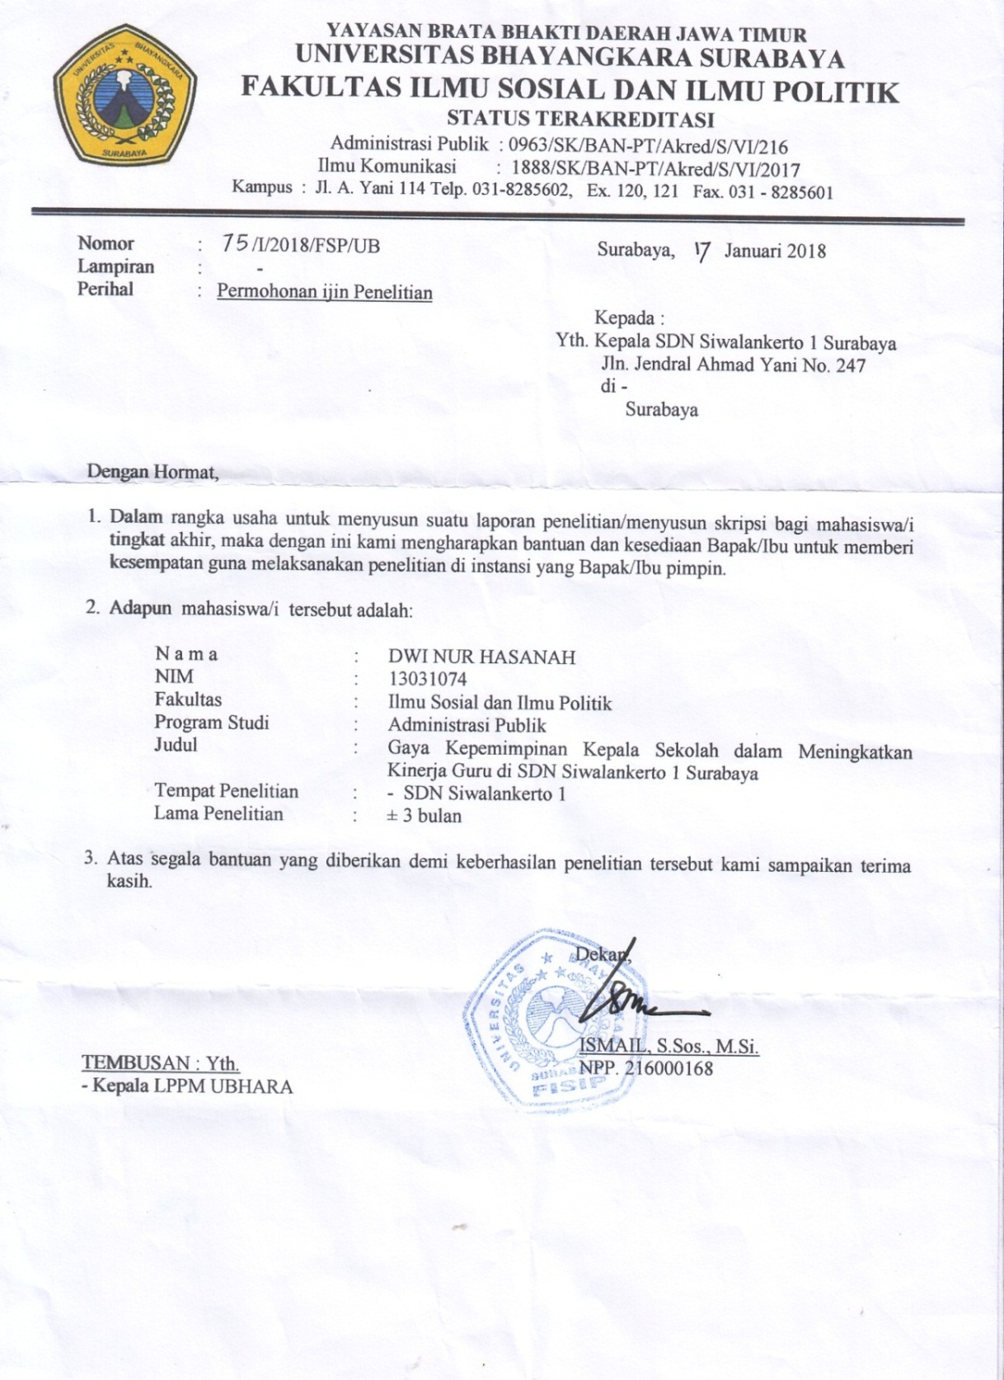

KARTU BIMBINGAN

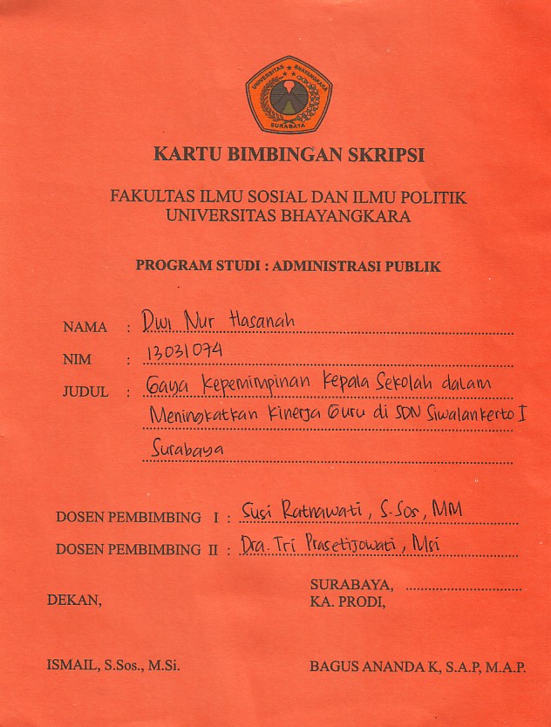

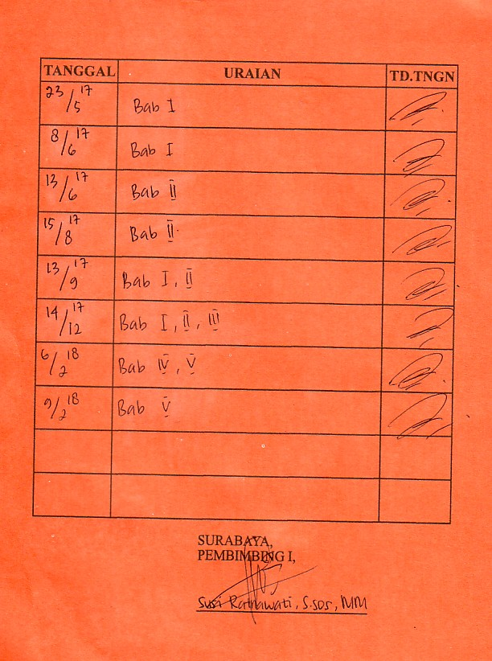

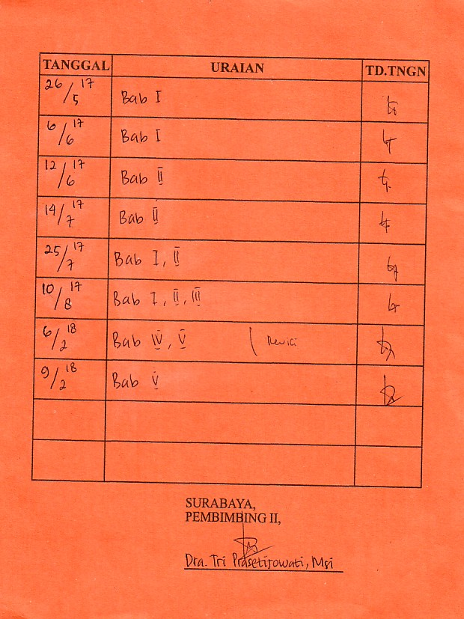

DOKUMENTASI
Gambar 8
Wawancara dengan Ibu Nuriyati, S.Pd sebagai Kepala Sekolah SDN Siwalankerto I Surabaya
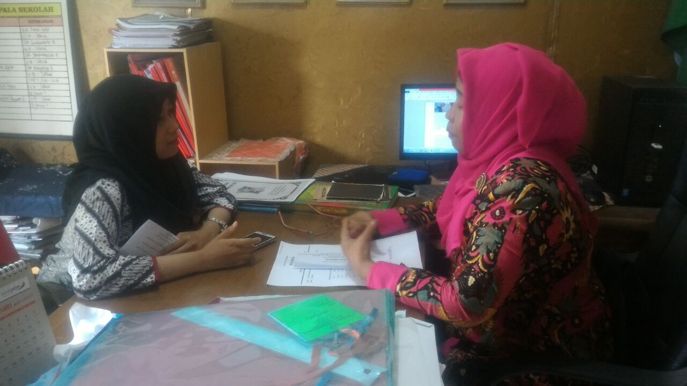
Sumber: Dokumentasi Dwi Nur Hasanah

Gambar 9
Wawancara dengan Ibu Mahallisa Dyah P, S.Pd sebagai Guru kelas VI di SDN Siwalankerto I Surabaya
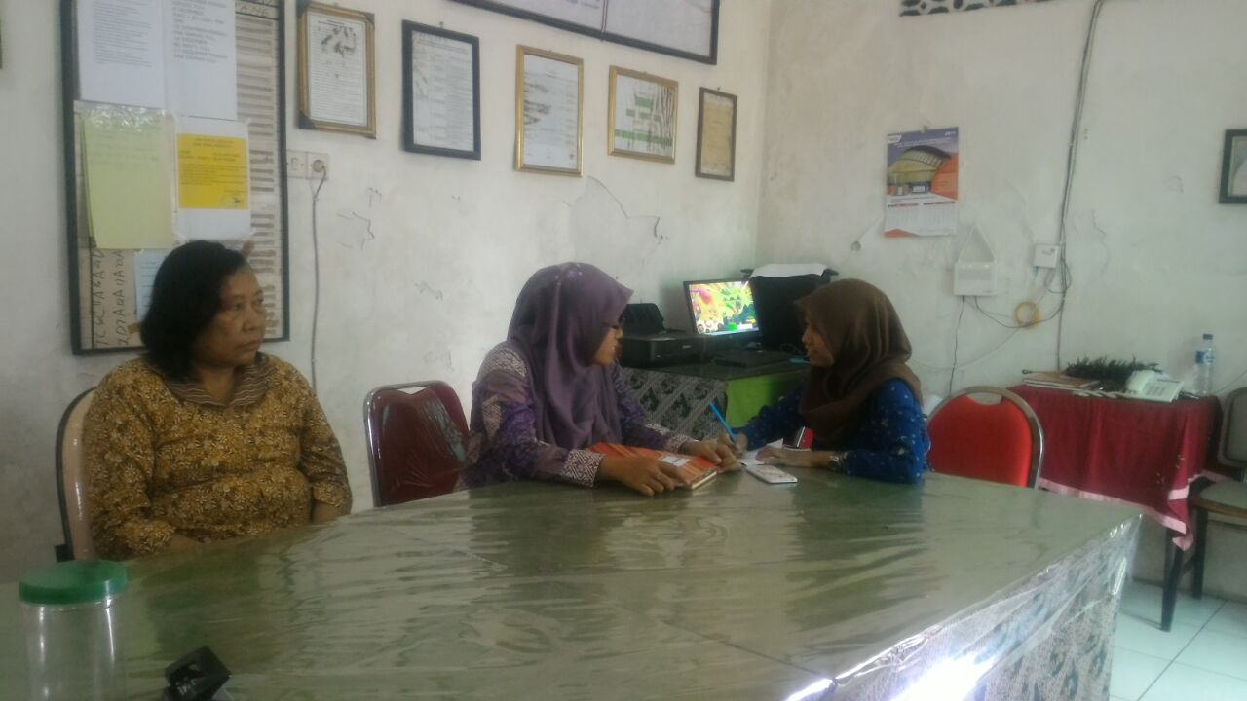
Sumber: Dokumentasi Dwi Nur Hasanah

